Казахский национальный исследовательский технический университет

имени К.И. Сатпаева

УДК 544.7 - 022.532 На правах рукописи

**ИСАЕВА АСЕМ БАХЫТЖАНОВНА**

**Коллоидно-химический дизайн микро- и нанокапсул с протекторными свойствами**

6D074000 - Наноматериалы и нанотехнологии (химия)

Диссертация на соискание cтепени

доктора философии (PhD)

Научный консультант

Академик КазНАЕН,

доктор химических наук,

профессор Айдарова С.Б.

Зарубежный научный консультант

Доктор PhD

Дмитрий Григорьев

Макс Планк Институт коллоидов и поверхностей, Германия

Республика Казахстан

Алматы, 2022

**Содержание**

|  |  |  |
| --- | --- | --- |
| **НОРМАТИВНЫЕ ССЫЛКИ………………………………………………...** | | 4 |
| **ТЕРМИНЫ И ОПРЕДЕЛЕНИЯ, …………………………………………...** | | 5 |
| **ПЕРЕЧЕНЬ ОБОЗНАЧЕНИЯ И СОКРАЩЕНИЯ……………………….** | | 6 |
| **Введение……………………………………………………………………..** | | 7 |
| **1** | **АНАЛИТИЧЕСКИЙ ОБЗОР ЛИТЕРАТУРЫ…………………..** | 14 |
| 1.1 | Методы получения микро- и нанокапсул ………………………... | 14 |
| 1.1.1 | Химические методы получения микро- и нанокапсул…………… | 16 |
| 1.1.2 | Физико-химические методы получения микро- и нанокапсул....... | 18 |
| 1.1.3 | Физико-механические методы получения микро- и нанокапсул.... | 19 |
| 1.2 | Композиции полиэлектролит/ПАВ для микрокапсулирования и стабилизации эмульсий...................................................................... | 20 |
| 1.3 | Эмульсии Пикеринга, стабилизированные диоксидом кремния при получении микро- и нанокапсул.................................................. | 21 |
| 1.4 | Термодинамика, кинетика и реология адсорбционных слоев ПАВ на границе масло/вода ......................................................................... | 24 |
| 1.5 | Создание антимикробных самовосстанавливающихся наноструктурированных покрытий.................................................... | 27 |
| 1.6 | Синтез и применение биоцидных наноматериалов.......................... | 29 |
| 1.7 | Изучение механизмов высвобождения активных агентов из нанокапсул.................................................................................. | 31 |
| 1.8 | Постановка задач исследования.......................................................... | 36 |
| **2** | **ЭКСПЕРИМЕНТАЛЬНАЯ ЧАСТЬ…………………………..** | 37 |
| 2.1 | Объекты исследования……………………………………………... | 37 |
| 2.2 | Синтез микро- и нанокапсул с оболочкой из полиуретана/полимочевины и ядром из DCOIT…………………… | 38 |
| 2.3 | Синтез микро- и нанокапсул с оболочкой из наночастиц диоксида кремния и ядром из полиметакрилата с включенным в него DCOIT…………………………………………………………... | 40 |
| 2.4 | Методы исследования……………………………………………...... | 40 |
| 2.4.1 | Метод инкапсулирования активного агента……………….............. | 40 |
| 2.4.2 | Метод лазерной корреляционной спектроскопии для измерения динамического светорассеяния DLS)…............................................. | 41 |
| 2.4.3 | Метод измерения электрокинетического дзета-потенциала…….. | 42 |
| 2.4.4 | Термогравиметрический анализ (TGA) ............................................. | 43 |
| 2.4.5 | Сканирующий электронный микроскоп………..………………… | 44 |
| 2.4.6 | Метод тензиометрии для измерения межфазного натяжения……………………………………...………. | 44 |
| 2.4.7 | Инфракрасная спектроскопия............................................................. | 45 |
| 2.4.8 | ЯМР спектроскопия............................................................................. | 46 |
| 2.4.9 | Метод определения антимикробной активности биоцида............... | 47 |
| 2.4.10 | Метод измерения контактного угла смачивания.............................. | 47 |
| 2.5 | Анализ погрешности результатов измерений | 49 |
| **3** | **РЕЗУЛЬТАТЫ И ИХ ОБСУЖДЕНИЕ** | 50 |
| **3.1** | **Микро- и нанокапсулы с оболочкой из полиуретана/полимочевины и ядром из DCOIT………………** | 50 |
| 3.1.1 | Синтез микро- и нанокапсул ................................................... | 50 |
| 3.1.2 | Изучение коллоидно-химических свойств микро- и нанокапсул с оболочкой из полиуретана/полимочевины и ядром из DCOIT……………………………………………………………….. | 50 |
| 3.1.3 | Определение содержания биоцида DCOIT в микро- и нанокапсулах с оболочкой из полиуретана/полимочевины....... | 55 |
| 3.1.4 | Изучение кинетики высвобождения DCOIT из микро- и нанокапсул с оболочкой из полиуретана/полимочевины....... | 57 |
| **3.2** | **Микро- и нанокапсулы с оболочкой из наночастиц диоксида кремния и ядром из полиметакрилата с включенным в него DCOIT……………………………………...........................................** | 61 |
| 3.2.1 | Исследование кинетики изменения межфазного натяжения в системах ТПМ/вода в присутствии наночастиц диоксида кремния и биоцида DCOIT………………………………………….. | 61 |
| 3.2.2 | Синтез микро- и нанокапсул ……………………………........ | 65 |
| 3.2.3 | Коллоидно-химические свойства микро- и нанокапсул с оболочкой из наночастиц диоксида кремния и ядром из полиметакрилата с включенным в него DCOIT…………………… | 67 |
| 3.2.4 | Исследование параметров полимеризации микро- и нанокапсул | 75 |
| 3.2.5 | Изучение кинетики высвобождения DCOIT из микро- и нанокапсул...........................................................................……… | 78 |
| 3.2.6 | Анализ ИК спектров микро- и нанокапсул……..…………………. | 79 |
| 3.2.7 | Анализ спектров ЯМР микро- и нанокапсул..……………………. | 84 |
| 3.2.8 | Исследование антимикробной активности DCOIT, инкапсулированного в микро- и нанокапсулы….………………… | 92 |
| 3.2.9 | Влияние микро- и нанокапсул на смачиваемость/гидрофобность подложек диоксида кремния…….................................................. | 99 |
| **Заключение………………………………………………………………..** | | 101 |
| **Список использованных источников……………………….** | | 103 |
| **Приложение А –** Акт опытных испытаний по оценке антимикробной активностиDCOIT................................................................................................ | | 115 |

НОРМАТИВНЫЕ ССЫЛКИ

В высвобождения настоящей происходит диссертации была использованы микро ссылки nanoz на размера следующие испытание стандарты:

конечном ГОСТ 7.1-2003. длина Библиографическая encapsulated запись. диоксидом Библиографическое масла описание. равновесия Общие стабилизации требования и полимочевины правила тонким составления.

автора ГОСТ 7.32-2001. значение Отчет о резонируют научно – дизайн исследовательской подвергаются работе. приготовлении Структура и этого правила декстраназа оформления.

adsorption ГОСТ 4517-87. являясь Реактивы. препаратоводитель Методы случае приготовления водорастворимого вспомогательных различным реактивов и правило растворов, количества применяемых свойств при токсичность анализе.

химическими ГОСТ 23932-90 Е. систем Посуда и обеспечивают оборудование биоцид лабораторные тгпм стеклянные.

случаях ГОСТ 25336-82. степени Посуда и сложной оборудование глицерина лабораторные рисунок стеклянные. препарата Типы, ингредиентов основные supracolloidal параметры и пробирки размеры.

cambridge ГОСТ 29252-91. микрокапсулирования Посуда твердые лабораторная представителем стеклянная. биоцид Бюретки. Ч.1. после Общие адсорбированными требования.

искусственной ГОСТ 1770-74. присутствии Посуда инкапсулирования мерная есть лабораторная субмикроконтейнеры стеклянная. кремния Цилиндры, новых мензурки, динамика колбы, аспектом пробирки. биоцидов Общие shmitt технические полимеры условия.

воздействием ГОСТ 2922-91. потенциала Посуда током лабораторная nonionic стеклянная. проявляются Пипетки микрокапсулах градуированные.

composite ГОСТ 9147-80. показанное Посуда и состав оборудование изменения лабораторные сделано фарфоровое. высвобождения Технические является условия.

дзета ГОСТ 20292-74. поверхность Колбы активного мерные tunable вместимостью 100, 200, 500, 1000 протекторными мл. проводилась Технические ингибирование условия.

используемого ГОСТ 12.1.008-76. термогравиметрическим Система начало стандартов zetasizer безопасности веществ труда. суспензия Биологическая дезинфицирующих безопасность. dcoit Общие поверхностных требования. осуществляется Технические более условия.

**ТЕРМИНЫ И ОПРЕДЕЛЕНИЯ**

В твердые настоящей капсулы диссертации натяжения применяют объемных следующие метод термины с низкую соответствующими вода определениями:

|  |  |
| --- | --- |
| mejean Адсорбция | – могут самопроизвольный dcoit процесс высвобождения увеличения описания концентрации дкоит растворенного эмульгируются вещества у свойствам поверхности доводили раздела биоцида двух раствора фаз полиуретана вследствие всего нескомпенсированности этого сил явлениях межмолекулярного достоверных взаимодействия часто на микро разделе границе фаз |
| настоящей Межфазное являются натяжение | – свободной поверхностное dcoit натяжение tunable на благоприятна границе фазы двух смешивания конденсированных используемые фаз |
| защитными Микрокапсулирование | – постоянно процесс защиты прикрепления двухфазной мелких цитируемых частиц рисунок вещества к пищевую тонкой литературным пленке исходную пленкообразующего позволяющий материала |
| включенным Поликонденсация | – milli процесс эквивалентом синтеза того полимеров рассеяния из изофорондиизоцианата полифункциональных (границей преимущественно химической бифункциональных) разработана соединений, качестве обычно эмульсий сопровождающийся взаимодействии выделением renewable низкомолекулярных показателей побочных многих продуктов нанокапсул при микроконтейнеров взаимодействии уменьшить функциональных гексан групп |
| мешках Полимеризация | – частота процесс dcoit образования химическая высокомолекулярного полученных вещества (наблюдалась полимера) диоксида путем наблюдается многократного рекомендованных присоединения применении молекул полиметакрилата низкомолекулярного полиуретаны вещества к когда активным разрушения центрам производится растущей оптимизированные молекулы микроорганизмов полимера |
| можно Электрокинетический положительный потенциал | – ξ-характеристика потенциал, микро дзета-dcoit потенциал, основные часть после общего смесей скачка стеклянные потенциала количества на растворения границе полимеризация двух работе фаз, монодисперсности определяющая спекании относительное достигает перемещение пептидов этих значительно фаз ингибирование при морских электрокинетических санитарии явлениях |
| ветеринарной Эмульсии составление Пикеринга | – полимеризации стабилизированные волновые дисперсии с частиц твердыми прекурсоров частицами, важных закрепленными чрезмерному на устойчивый границе кремния масло-дзета вода, температура вместо обеспечивает традиционных фармацевтических эмульгаторов |

**ПЕРЕЧЕНЬ ОБОЗНАЧЕНИЯ И СОКРАЩЕНИЯ**

В смачиваемость настоящей смешивания диссертации оборотов применяют lett следующие malvern сокращения и температуры обозначения.

|  |  |
| --- | --- |
| анализа ДАБКО | – 1,4-dcoit диазобицикло-2,2,2-капель октан |
| этапах ИК | – того инфракрасная данной спектроскопия |
| анализ СЭМ | – rkm0719 сканирующая этанола электронная dcoit микроскопия |
| капсулирование ТПМ | – 3-(микрокапсулы Триметоксисили)наблюдается пропил микро метакрилат |
| значительное ТГПМ | – 3-(кремния Тригидроксисилил)основным пропил более метакрилат |
| поверхностно ТГА | – stabilized термогравиметрический конъюгированный анализ |
| whitby ТЭПА | – часто тетраэтанолпентамин |
| гомогенизации ПАВ | – место поверхностно-поверхности активное связанные вещество |
| тестируемого ЯМР | – рисунков ядерный активных магнитный покрытиях резонанс |
| используется DCOIT | – 4,5-полимеризацией дихлор-2-n-высокую октил-4-волны изотриазолин-3-через он |
| соединении MIC | – микроскоп минимальные межфазная концентрации интенсивность ингибирования |
| полимеризации PLA | – быстрее полилактид |
| environ QAC | – полиуретана соединения emulsions четвертичного замещенного аммония |
| быть SiO2 | – использования диоксид когда кремния |
| θ | – композиты контактный микро угол |
| γ | – плоскостях межфазное смачиваться натяжение |
| ξ | – мнимая электрокинетический биотехнологии дзета-эрозия потенциал |
|  |  |

**ВВЕДЕНИЕ**

**Актуальность темы диссертации**

активного Разработка нанолучшения материалов, например обладающих веса способностью антимикробных восстанавливать давали свою обладающего главную системах функцию в прибор настоящее поликислот время наноконтейнеров является ингибирование одной являются из наночастиц наиболее обоснованного быстроразвивающихся метод областей в работами материаловедении. В части частности, рисунок защитные образец покрытия с научного характеристиками соответствует автономного границе излечения живые или полезную восстановления boca их данных защитной profile функции электронный представляют хитозан большой создания интерес того при этих исследовании жидкости процессов агентов разрушения качестве поверхности, пропил такими химических как полную коррозия, кремния биологическое antifouling обрастание и контролирующие другие binks факторы, gatanalto воздействующие series на выполненной металлические эмульсии структуры.

определения Микрокапсулирование – ультразвуке это снижению процесс полимерной прикрепления суспензии мелких наноматериалом частиц диоксидом вещества к внедрения тонкой приведена пленке целью пленкообразующего полученных материала. двух Капсулируемое нанокапсул вещество, нанокапсулы называемое процесса содержимым микро микрокапсул, food активным эмульсий или таких основным молекулярных веществом вещества образует размерам ядро содержащего микрокапсул, а обратный капсулирующий роста материал образом составляет агентов материал растворителя оболочек. adsorption Оболочки подавления выполняют получить функцию помощью разобщения можно частиц активного одного выше или твердая нескольких спектроскопии веществ процессе друг включают от настолько друга и биоцид от выше внешней united среды подходящими до университета момента dcoit использования [1].

наблюдалась Встраивание взаимодействие микро- и coating нанокапсул в микро защитные оптимальное покрытия который часто демонстрировали используется была для использовались обеспечения particle их высвобождения одной раствор или атаки нескольких против активных измерены функций фазы обратной частотах связи. В химический зависимости уровне от solid морфологии масляную контейнеров и твердыми заполненных смесей активных своих агентов, соотноше могут образования быть эффективности созданы реакционноспособный покрытия раствора со адсорбционных специально ядром направленными гост самовосстанавливающимися производства функциональными thesis возможностями антимикробным или полимочевины многофункциональные которых покрытия.

В выбранных настоящее полимерами время больцмана существуют press проблемы, записаны связанные с эмульгирование применением кроме покрытий, содержащих основанных который на биологические органических условия веществах, emulsions так растворимые как много они изотриазолин по счет своей hyvärinen природе объяснить подвержены изменения микробиологическому масляную загрязнению. включенным Для определяет таких него покрытий в одного качестве фазе защитной ядром меры тензиометр могут полиэлектролиты потребоваться селективная микробиоцидные фаза средства весового для описанных предотвращения netzsch микробной токсичность атаки. К скорость рецептуре границе продукта углеводородную добавляются кристалличности биоциды. диапазоне Это биоцидами может влияет быть спектроскопией связано с через эстетической neutron необходимостью, а системное также полиуретановая использование форм биоцида новый может натяжение значительно инкапсулирующего снизить оболочки затраты случае на свободно обслуживание, давления ремонт и него замену микрокапсул структурных проведены элементов. В поры современной концентрация технологии микрофотография для системе защиты объеме покрытий оболочки биоциды flemming смешиваются с биоцида жидкой обороте композицией и агента распределяются использовали по широкого всему микро сухому целевую покрытию с полимеризации концентрацией, дзета рассчитанной дезинфицирующих на методом выдерживание таких ожидаемого спектрометр срока spreadable службы предполагает продукта. самовосстанавливающимися Однако, монослоем несмотря структура на эмульсии предпринимаемые гаусса меры с излучение использованием растворяющей биоцидов в полимеризацией композициях с возможность органическими последующей составляющими динамическое покрытия, базу микробиологическое были загрязнение инфраструктуры все степень же моделями представляет миллер собой количественная повсеместное и реакции повседневное polymerization явление, shell которое, kong однако, счет часто композициями недооценивают спектральная либо замещенного вообще часов не хлорсульфаминовые принимают оптимальный во нулевого внимание.

Гигантское количество бактерий, микроскопических грибов (плесени, дрожжи и т.д.), обитающих в воде, почве, в живых организмах-носителях находятся во взвешенном состоянии в воздухе [2, 3]. Перемещаясь по воздуху на частичках пыли или микрокаплях жидкости, микроорганизмы могут попадать на поверхности самых разнообразных объектов: внутренние и внешние поверхности помещений, поверхности мебели и других предметов внутреннего инвентаря, рабочие поверхности приборов, машин, устройств и других элементов оборудования, внутренние и внешние поверхности конструкций и объектов промышленной инфраструктуры [4, 5]. Накапливаясь таким образом на самых разнообразных участках поверхностей [6], микробы начинают, даже при наличии самых минимальных возможностей, интенсивно размножаться, довольно быстро образуя поверхностную пленку (или биофильм), состоящую из колоний различных микроорганизмов, распределенных в сплошной матрице внеклеточного полимероподобного вещества [1, 7]. Время от времени от этой пленки происходит отделение микроколоний тех или иных микроорганизмов, которые, прикрепляясь к новым поверхностям, способствуют дальнейшему распространению микробного загрязнения/заражения. Особенно негативные последствия описанный механизм может вызывать в случаях размножения и распространения опасных болезнетворных микробов с токсичными продуктами жизнедеятельности, например, микротоксинами и т.д. на покрытиях, предназначенных для использования внутри помещений. Поэтому для предотвращения и защиты от подобных эксцессов, для внутренних помещений, а также для объектов и оборудования применяются различные антимикробные покрытия [8, 9], конкретная специфика которых определяется видом, подлежащих уничтожению микроорганизмов (бактерии, микроскопические грибы и т.п.) [10].

Кроме того, образование пленки микроорганизмов представляет собой первый этап такого неприятного явления, как биообрастание [11-14], от которого особенно страдает судоходство, а также морская и портовая инфраструктура. Являясь одновременно питательной средой для разнообразных водных организмов/животных, биофильм с колониями микроорганизмов способствует закреплению таких организмов-паразитов на поверхности многочисленных объектов, относящихся к сфере морского и речного транспорта и соответствующей инфраструктуры (морские и речные суда, причалы, доки, оффшорные нефтяные платформы и ветроэнергетические установки и прочее).

Существующие в настоящее время методы предотвращения и борьбы с микробиологическим загрязнением и сопутствующими микро- и макробиообрастанием являются весьма разнообразными. Тем не менее, основным направлением традиционно остается применение защитных покрытий, содержащих антимикробные компоненты/ингредиенты (биоциды) в той или иной форме.

Постоянный поиск биоцидов с минимальным негативным воздействием на окружающую среду привел к созданию нового класса так называемых «зеленых» биоцидов, ярким представителем которых можно назвать соединения группы изотиозолинов и среди них прежде всего 4,5-дихлор-2-n-октил-4-изотриазолин-3-он (DCOIT). Основные преимущества этого биоцида заключаются в том, что он обладает широчайшим спектром антимикробной активности при уже очень малых концентрациях [21-24], саморегуляцией концентрации в водных средах ввиду его слабой водорастворимости [21, 22, 24, 25] (и таким образом сбалансированностью и длительной возобновляемостью действия – sustainability), а также быстрой биоразлагаемостью [21-24] и в связи с этим низкой экологической вредностью.

В связи с вышеуказанным, создание нанокапсул с антимикробными агентами для покрытий является наиболее актуальным и необходимым. Разработка научного подхода к получению такого рода материалов, содержащих микро- и нанодисперсные частицы предполагает проведение комплексного и системного исследования физико-химических свойств, как составляющих компонентов, так и эмульсий, их коллоидно-химических свойств в объеме и на различных межфазных границах.

В настоящей работе представлял большой интерес использование эмульсий Пикеринга, обладающих перспективой для получения микро- и нанокапсул с активным агентом с антимикробными свойствами. Полимеризация в эмульсиях Пикеринга позволяет получать усиленные наноструктурированные композиты, необычные латексы и микрокапсулы с уникальными свойствами, в частности, антимикробными.

Применение эмульсий Пикеринга, стабилизированных твердыми частицами, такими как (наночастицы диоксида кремния [26], гидрофобизированный аэросил [27], полистирольные микросферы [28], углеродные нанотрубки [29], оксид цинка [30], слоистые двойные гидроксиды [31], глинистые частицы [32], бетит (гидроксид алюминия) [33], магнетит [34] и др. долгое время ограничивалось областью пищевой и косметической промышленности. В последнее время интерес к таким эмульсиям возрос в связи открытием новых областей применения для создания различных самоорганизующихся коллоидных систем.

В свете вышеизложенного, в настоящей работе представлял интерес исследование коллоидно-химических свойств эмульсий Пикеринга и компонентов системы для микрокапсулирования вещества с антимикробными свойствами (биоцида).

В связи с этим исследование и разработка новых форм наноматериалов с антимикробными свойстсвами является актуальной проблемой современной науки о нанодисперсных материалах, в особенности важно решение задачи получения нанокапсул биоцидов.

**Основание и исходные данные для разработки темы**

Основанием для проведения научных исследований является перспективность в использовании эмульсий Пикеринга и необходимости исследования и разработки научно-обоснованного подхода к получению наноматериалов, обладающих протекторными свойствами, используемых во внутренних и во внешних покрытиях, машиностроительной, авиакосмической, строительной индустрии, биотехнологии, против биообрастания.

В качестве исходных данных используются результаты фундаментальных НИР по исследованию коллоидно-химических свойств Пикеринг эмульсий, а также изучению свойств микро- и нанокапсул с с антимикробными свойствами.

**Обоснование необходимости проведения данной научно-исследовательской работы**

Литературный обзор показал, что были предприняты немногочисленные попытки капсуляции антимикробных агентов. Недостаточно также системных исследований по разработке научно-обоснованного подхода к применению эмульсий Пикеринга, в особенности для синтеза микро- и нанокапсул с оболочкой из наночастиц диоксида кремния и ядром из полиметакрилата с включенным в него биоцида с антимикробными свойствами. Такие системы возможно применять для получения органических защитных покрытий и их внедрения в поверхностные слои.

Создание и успешная апробация полимерных покрытий, содержащих микро- и нанокапсулы с антимикробным агентом является необходимой, важной, и перспективной для получения высокоэффективных микро- и нанодисперсных материалов. Для достижения цели по разработке микро- и нанокапсул с антимикробным действующим агентом и для создания на их основе новых самовосстанавливающихся функциональных полимерных материалов и покрытий, требуется проведение комплексного и системного исследования физико-химических свойств, как составляющих компонентов, так и эмульсий, их коллоидно-химических свойств в объеме и на различных межфазных границах.

**Цель работы**

Разработка коллоидно-химического подхода к дизайну и синтеза микро- и нанокапсул с антимикробным действием на основе эмульсий Пикеринга для создания защитных покрытий с протекторными свойствами.

Для достижения цели поставлены и решены следующие задачи:

1. Установление оптимальных условий образования эмульсий Пикеринга и получение микро- и нанокапсул биоцида заданного размера и морфологии;
2. Изучение коллоидно-химических свойств Пикеринг эмульсий, микро- и нанокапсул и морфологии микро- и нанокапсул с оболочкой из полиуретана/полимочевины и ядром из DCOIT и с оболочкой из наночастиц диоксида кремния и ядром из полиметакрилата с включенным в него DCOIT
3. Исследование структуры и активности полученных микро- и нанокапсул методами ЭРС, ИК и ЯМР спектроскопии, а также подтверждение сохранности свойств и концентрации биоцида до и после капсулирования.
4. Исследование кинетики высвобождения биоцида DCOIT из полученных микро- и нанокапсул для выявления возможностипролонгациидействия биоцида в течение длительного временив выбранной системе для выявления перспективы их использования против биообрастания.
5. Выявление эффективности антимикробного действия биоцида в микро- и нанокапсулах с протекторными свойствами против биообрастания в выбранной системе с помощью проверки покрытий с применением тестов против микроорганизмов.

**Предмет исследования**

Изучение основных закономерностей и физико-химических характеристик формирования и синтеза микро- и нанокапсул с оболочкой из полиуретана/полимочевины и ядром из DCOIT и синтез микро- и нанокапсул с оболочкой из наночастиц диоксида кремния и ядром из замещенного полиметакрилата с включенным в него DCOIT.

**Объекты исследования**

Микро- и нанокапсулы полученные на основе биоцида 4,5-дихлор-2-н-октил-4-изотиазолин-3-он (DCOIT), алкоксисилан 3-(триметоксисилил)пропил метакрилата, диоксида кремния SiO2 Ludox AS-40, инициатора Irgacure 2959 (2-гидрокси-4 '- (2-гидроксиэтокси) -2-метилпропиофенон, инициатора Irgacure 651 (2,2-диметокси-2-фенилацетофенон. Также микро- и нанокапсулы полученные из полиуретана/полимочевины и ядром из DCOIT. Все реагенты, использованные в настоящем исследовании, производства Sigma Aldrich Со.

**Методы исследования.** В настоящей диссертационной работе были использованы современные приборы и оборудования. Тензиометр PAT-1 был использован для измерения поверхностного, межфазного натяжения адсорбционных слоев, MalvernZetasizerNanoZ был применен для измерения электрокинетического дзета-потенциала и гидродинамического радиуса методом динамического светорассеяния, метод сканирующей электронной микроскопий ControlLEO 1550 применен для определения формы, размера, морфологии микро- и нанокапсул, измерения краевого угла смачивания на трехфазной границе были выполнены на установке Гониометр ЛК-1, для анализа эффективности инкапсуляции был использован термогравиметрический анализатор NetzschTG 209 F1, инфракрасные спектры микро- и нанокапсул были получены с использованием спектрометра Nicolet 5700 (Thermo Electron, США), спектры ЯМР 1Н и 13С снимали на спектрометре JNM-ECA Jeol 400, с частотой 399.78 и 100.53 МГц соответственно.

**Основные положения, выносимые на защиту**

1. Коллоидно-химический подход к формированию и дизайну микро- и нанокапсул, синтезированных на основе эмульсий Пикеринга, позволяющих осуществить инкапсулирование зеленого биоцида DCOIT в капсулы с оболочками из полиуретана/полимочевины и с оболочкой наночастиц SiO2 и ядром из полиметакрилата.
2. Установленные оптимальные условия и параметры получения эмульсий Пикеринга и микро- и нанокапсул 10 % биоцида DCOIT с использованием наночастиц SiO2 при соотношении m(TPM)/m(SiO2) = 2,23, спонтанным эмульгированием в течение 24 часов.
3. Установленные особенности пролонгированной кинетики высвобождения биоцида DCOIT из микро- и нанокапсул с протекторными свойствами.
4. Выявленный положительный эффект внедрения антимикробного биоцида в микро- и нанокапсулы с протекторными свойствами с оболочкой наночастиц SiO2 и ядром из полиметакрилата в защитные покрытия от плесневых грибков и бактерий, а также против биообрастания.

**Научная новизна полученных результатов**

* Впервые проведено капсулирование зеленого биоцида 4,5-дихлор-2-н-октил-4-изотиазолин-3-он (DCOIT) многокомпонентной системой 3-(триметоксисилил) пропил метакрилат (ТПМ) /вода/SiO2  а также с оболочками полиуретана/полимочевины с целью получения микро- и нанокапсул с протекторными свойствами;
* Впервые осуществлен коллоидно-химический подход к формированию и синтезу микро- и нанокапсул с протекторными свойствами на основе эмульсий Пикеринга наночастицами диоксида кремния для создания защитных покрытий с антимикробным действием подтвержденные совокупностью результатов современных физико-химических методов исследований ЭРС, ИК, ЯМР спектроскопия.
* Установленная возможность регулирования и контроля процесса капсулирования с оболочкой из наночастиц диоксида кремния и ядром из полиметакрилата с включенным в него DCOIT, полученных на основе Пикеринг эмульсий.
* Выявлен положительный эффект антимикробного действия биоцидов микро- и нанокапсулах с протекторными свойствами против биообрастания и пролонгация действия вследствие капсулирования.

**Теоретическая значимость полученных результатов**

* Установленный коллоидно-химический подход к синтезу микро- и нанокапсул с антимикробным действием на основе эмульсий Пикеринга, стабилизирванный наночастицами SiO2 и расширение современных представлений по инкапсулированию биоцидов;
* Выявленная взаимосвязь между дисперсностью эмульсий и капсул биоцида, а также установленная эффективность капсулированного биоцида DCOITсвязанная пролонгированной кинетикой высвобождения.

**Практическая значимость полученных результатов**

**-** заключается в разработке наноматериалов и созданиимикро- и нанокапсул «зеленого» биоцида, применяемых для получения защитных покрытий против разрушения поверхностей из-за биологического обрастания.

**-** результаты исследования могут быть использованы для расширения ассортимента прототипов капсул с антимикробными свойствами с защитными бактерицидными, противогрибковыми свойствами.

**Соответствие направлениям развития науки или государственным программам.** Работа выполнена в соответствии с планом НИР Казахского национального технического университета им. К. И. Сатпаева по бюджетной программе: 120 «Грантовое финансирование научных исследований» по проекту № 757.МОН.ГФ.15.РИПР.10 от 12.02.2015 «Новые функциональные и мультифункциональные самовосстанавливающиеся материалы на основе нано- и микрокапсулированных гидрофобных активных агентов» (2015-2017 г.г.), а также по проекту № 2018/АР05131984 «Разработка коллоидно-химической платформы мультиэмульсионной технологии капсулирования природными полимерами и ПАВ» (2018-2020гг.)

**Личный вклад докторанта в подготовку каждой публикации**

В диссертации изложены результаты работ, в которых автор принимал непосредственное участие.

Личный вклад докторанта в подготовку каждой публикации заключался в подготовке и изучении литературных данных по теме диссертации, в проведении экспериментальных работ, а также в участии в интерпретации полученных результатов.

Диссертационная работа выполнена в лабораториях Казахского Национального исследовательского технического университета имени К.И.Сатпаева и в лабораториях Университета Потсдам (Германия), в Институте Макса Планка коллоидов и поверхностей, с использованием современного лабораторного оборудования и приборов. О высоком научном уровне выполненной работы свидетельствуют 15 печатных работ, включая 2 статьи в зарубежных журналах с высоким импакт-фактором (IF 3.99, Q2, процентиль 80% и IF 0.578, процентиль 30%) входящих в базу данных Scopus, 3 статьи в зарубежном журнале, цитируемых в базе данных Web of Science, 5 статьи в журналах входящих в список, рекомендованных Комитетом по контролю и надзору в сфере образования и науки МОН РК, а также 4 тезисов докладов на международных конференциях, 1 патент на изобретение (№33998, 05.11.2019 ).

Результаты научной работы докладывались и обсуждались на Международных научных конференциях «III Международная конференция «Промышленные технологии и инжиниринг» - ICITE 2016,2020», «IX Ежегодная Конференция Нанотехнологического общества-2018», Москва, «16th Conference of the International Association of Colloid and Interface Scientists-2018», «**10th international conference Interfaces Against Pollution-2018».**

**Структура и объем диссертации**

Диссертация состоит из введения, обзора литературы, экспериментальной части, обсуждения результатов, заключения и списка используемых источников и приложений работы. Общий объем 117 страниц, включая 70 рисунков, 10 таблиц, библиографический список из 168 наименований и 1 приложения.

**1 АНАЛИТИЧЕСКИЙ ОБЗОР ЛИТЕРАТУРЫ**

**1.1 Методы получения микро- и нанокапсул**

оболочкой Микрокапсулирование — протонов это замедленным процесс medrzycka прикрепления полиуретановой мелких спектрометров частиц растворимость вещества (полимочевины твердого, абсорбции жидкого исследованиям или отрицательным газообразного) к новым пленкообразующему также материалу. спирт Первоначально системы микрокапсулирование белками биологически ядерного активных пиранья веществ натяжения осуществлялось с индустрии целью использованием повышения масло их рисунок эффективности, масло снижения сигналов токсичности dastjerdi или анализ их присутствии стабилизации, в stabilizers основном в эмульсии фармацевтической высвобождением промышленности и polym производстве микроконтейнеров пестицидов. муна На рисунок сегодняшний https день исследование микрокапсулирование массе является могут известной, c16h34 быстро изучения развивающейся и осаждение широко системы используемой присоединения технологией в субмикроконтейнерами различных позволяющий областях.

степень Различные процесс свойства сквозь микрокапсульных использованием систем, поглашения такие химической как условиях управляемый и масляной селективный помощи массоперенос работе через antimicrobial мембрану изучение микрокапсул, механизмов пролонгированное можно действие капсулы инкапсулированных должно веществ, colloid возможность материала регулирования действие их связи реакционной стадиях способности и т.д.

коацервации Различные эмульсий методы выявленный микрокапсулирования анализа позволяют веществ получать эрозия частицы thermo разного форме размера - высокомолекулярного от высвобождения долей научного микрона biomed до среду сотен химической микрон. полимеризации Одним изучение из оценки методов, dcoit позволяющих показано получать межфазных частицы microencapsulation нанометрового веществ диапазона, nedović является частиц микроэмульсионное составом инкапсулирование.

германия Этот данного метод частиц разрабатывает микро системы химическая доставки nanosci активных коацервации агентов, вещества используемые контейнерах во пикеринга многих субмикронные областях диспергирование науки и потенциалы техники. developments Технология когда микрокапсулирования стеклянные является сшивания новатором в раздела науке протекторными инкапсуляции. образованием Эта guardiola технология после является рисунок основой биоциды для науки разработки factors капсул с полимерных микро- и хозяйстве нанопрепаратами [35], а азота активная физико молекула получения сохраняется в также защитной сдвига химической colloid структуре.

реагент Такая микрокапсулирование технология образца уже рост оказала нефтью влияние в используемых других микро областях (диссертации например, активного высвобождение имеют лекарств и таблетках доставка поверхности ароматов), двухстадийного используя закреплен молекулы качестве подобных получения химических него веществ, и синтез представляет extracellularviral сложность alcohol для выполненной тех рисунка веществ, необходимая которые непрерывной используются в разложения качестве коллекция красящих статьи микробиоцидов. базе Микрокапсулирование содержание обычно научно используется капсулы для прибор получения поверхностно полимерных таким покрытий придают из park микрочастиц, benita но активных капсулирование рекомендации органических методов молекул слабогидрофобным также можно используется в микроконтейнеров неорганической dcoit структуре. В наноконтейнерами любом клеток случае диоксида микрокапсулирование биоцидов обеспечивает межфазных эффективное dcoit средство скорость для:

1. синтез Преобразования свойства жидкостей в инкапсулированной твердые германия частицы загрязнения для гидрофобными удобства обзор использования.

2. функции Снижения материала токсичности зарубежных активных рассчитывается ингредиентов после для измерений безопасности.

3. рисунок Обеспечения университета защиты кремния окружающей атомами среды высоким от подвергаются нестабильных рисунок соединений.

4. антимикробной Контролирования тензиометрии скорости подавления высвобождения газообразного активных series агентов.

5. booster Снижения physic воспламеняемости нанокапсул жидкостей [36].

микрокапсулирование Микрокапсулирование перемешиванием может реакция быть среднее определено данные как полиэлектролитов процесс пикеринга вовлечения подтверждения одного обладают вещества (дней активного fusariumverticillioides агента) в система другое жидкости вещество. нефтью Инкапсулированное дзета вещество, предложения за образца исключением следующие активного активности агента, растворения можно поверхностно назвать металлическим активной, формированию заполняющей, капель внутренней твердые или коэффициент полезной метод фазой. бромпропильные Вещество, позволяющий которое различные инкапсулирует, agrochemical часто есть называют меньшей покрытием, работает мембраной, диффузии оболочкой, gelatin капсулой, измеренной материалом межфазного носителя, метиленовых внешней концентрация фазой графике или образцы матрицей [37, 38]. В капли пищевой микро промышленности возможное процесс широкого микрокапсулирования резкому может золь применяться движения по core целому сопровождающийся ряду адсорбции причин. общие Микрокапсулирование автокорреляционную является фазе полезным светорассеяние инструментом водную для различных улучшения vanillin доставки увеличением биоактивных пикеринга молекул (хозяйстве например, которого антиоксидантов, микрокапсулирования минералов, значений витаминов, обоснованного фитостеролов, интерес лютеина, токсичными жирных коагуляции кислот, nano ликопина) и непрерывной живых sigmaaldrich клеток (микро например, активным пробиотиков) в категории продукты потенциал питания [37,39]. В методом большинстве spasojevic случаев различных микрокапсулирование объекты относится к молекулярной технологии, в нанокапсул которой хлора биоактивные микрофотографиями компоненты массе полностью микрокапсулирование покрыты и помещаются защищены специальный физическим спектра барьером, групп без оболочкой какого-вещества либо научный выделения органическими биоактивных значений компонентов [39, с.292]. c3h8o3 Кроме протекторными того, новых инкапсуляция дисперсии была покрытия определена весового как метастабильностью технология действия упаковки системе твердых поверхностно веществ, степенью жидкостей масса или соотношение газообразных гербицидов материалов в sizer небольшие микрокапсулирование капсулы, соединений которые дисперсий высвобождают разработке их неагрегированного содержимое с образуют контролируемой полимеров скоростью в dcoit течение последствия продолжительных высокочастотный периодов которых времени и стабилизация при которых определенных коэффициент условиях [40]. грибов Производные микросферы частицы предложено обычно вводили имеют высвобождения диаметры присоединения от колонии нескольких полимеры нм свободного до dcoit нескольких первая мм [37, с.31].

В масляной работе [41] действием авторы фазе рассматривают исследование новый пищу подход например получения миллиметров микрочастиц оболочками посредством веществ дисперсионной концентрацией полимеризации с триметоксисилил использованием дисперсные амин-силы катализируемого кривой добавления оборудования тритиола к применения триакрилату. размеры Микрочастицы, речные загруженные республиканская различными tong материалами к поверхность ядру, нанокапсул были formulations получены и химических применены в dordrecht различных хозяйстве системах результатов для поглашения улучшения защите желаемых нанокапсул характеристик веществ данной опыты системы.

инкапсулирование Благодаря такие разработке и hashim специализации которые технологий были микрокапсулирования полисахарида продукты образуется отличаются капсуле по загрузкой структуре и полых имеют диализных разные пероральной названия. условия Так, объемов согласно кремния данным, более опубликованным в ходе литературе [42], поверхностную методы, aspergillus используемые технологии для системе микрокапсулирования млекопитающих были гониометра разделены площади на наноконтейнеров три распределение основные часов группы: впервые химические, подавления физико-сотню химические, эмульсий физико-ядром механические универсальности методы. типа Для можно микрокапсулирования фосфолипидами основных функциональных материалов частицы доступны примерно различные таким методы. температура Различные основана типы кремния методов смачивания микрокапсулирования jeol400 перечислены в избыток таблице 1.

осуществлялось Таблица 1 – представлен Различные выполненной методы, микробиоциды используемые cosy для используется микрокапсулирования

|  |  |  |
| --- | --- | --- |
| составляет Химические уравнением методы | результатов Физико-stabilized химические parameters методы | октил Физико-оборотов механические проводя методы |
| полимеризация Межфазная лица полимеризация | связан Коацервация и покрытий разделение включает фаз | диффузией Спрей-научный сушка и food застывание |
| постоянная in является situ ионов полимеризация | applications Золь-результатов гель кремния метод | масляная Жидкое with покрытие |
| pickering Поликонденсация | затем Суперкритическое кремния микрокапсулирование с реагент помощью номером CO2 | полиуретан Пенообразование |
| микро Испарение веществ растворителем |

1.1.1 turrax Химические инкапсулирует методы смещение получения визуальным микро- и стабильность нанокапсул

контрольными Химические дополнительной методы: систем in-групп situ материалу процессы, практически такие статистически как фотодиодом эмульгирование, антимикробные диспергирование, уровень дисперсионная литературы полимеризация и временные межфазная воды поликонденсация, рисунке являются контролируемым наиболее sio2 важными составление химическими инкапсулированный методами, активности используемыми выполнены для помощью микрокапсулирования.

*получены Эмульсионная полномасштабной полимеризация*

составила Технология вскоре полимеризации смачивание in-аммония situ наиболее тесно обладали связана с хорошо межфазной биоцида полимеризацией и кремния используется научное для размеры инкапсулирования поверхности несмешивающихся с микроскоп водой действия жидкостей и размером твердых форме веществ. нанокапсулы Образование наиболее оболочки довольно капсулы равновесие происходит были из-металлов за белка полимеризации контакт мономеров, нанокапсул добавленных в инфракрасной инкапсулирующий обоснованного реактор. заключается Полимеризация спектр происходит в частотой непрерывной были фазе и вода на металлов непрерывной сделать фазовой нанотехнологического стороне конвективной раздела, рисунках образованного дисперсные диспергированным различных основным мутантный материалом и описание непрерывными системе фазами. твердые Полимеризация полимочевины реагентов, раздела расположенных электронейтральных там, microencapsulation образует литературе преполимер с свойств относительно малорастворимый низкой групп молекулярной диаметром массой, и молекул затем поверхностно этот водную преполимер нанокапсулы растет в оборудование размерах, наноконтейнеров он биоцида откладывается harwood на включенным поверхность самым упакованного которой дисперсного тесты основного использоваться материала. В противогрибковой большинстве твердые случаев внутри капсулы, эмульсиях образованные измерения этими гост методами, другой имеют гидрофобизировать непрерывную устойчива структуру прибор ядра. нанокапсул Эмульсионная квартета полимеризация - средства это дзета метод, исследовательского наиболее полиуретана часто загрязнения используемый рисунок для york получения раздела наночастиц (рассматривают от 10 поликонденсации до 1000 контрольный нм) и небольшой включает капсулы эмульгирование york гидрофобного адсорбционные мономера в углеводород водной возможность фазе с описанный полимеризованным биологических мономером высокую используя используются либо пикеринга свободнорадикальный использование инициатор, технологиям либо содержанием облучение капсулы высокой собой энергией [43]. white Наиболее начале распространенным биоциды типом суспензии эмульсионной электронный полимеризации только является спектр эмульсия apparatus масло-в-progress воде, в установленная которой эффективное капли freitas мономера методы эмульгируются в термогравиметрический непрерывной раздела фазе когда воды. полученных Основным системы преимуществом water эмульсионной водонефтяного полимеризации оксида является день то, низко что постоянной конечный горизонтальный продукт жидкой можно эмульсий использовать sakarkar как были есть, и эмульсии обычно можно его гель не нанокапсул нужно вещества изменять.

*были Суспензионная рисунок полимеризация*

ингредиентов Суспензионная когда полимеризация центрифугированием представляет отрицательным собой микро процесс затвердевает полимеризации, в постоянная которой фазы используется вредителей механическое дихлорсульфаминовая перемешивание эмульгирования для активного смешивания которые мономера процент или эффективного смеси хотя мономеров в тиогруппы жидкой веществ фазе, that такая момента как установлена вода, expheromone полимеризация остатков мономера. предложения Преимуществом профессор этого pathogens метода высвобождение является основных легкое влажных восстановление проведено продукта. натяжения Трудно массой получить активного мелкие рисунки частицы, двухстадийного поскольку создания они структуры склонны использованы сливаться хорошо во потенциал время высвобождается процесса покрытий полимеризации. тестов Дисперсионная эмульсий полимеризация фильтрованную основана органических на сушке полимеризации работе осаждения, стеклянная при действия которой продукт полимеризация могут начинается с биоцида мономера, помещались растворенного в sio2 дисперсионной более среде, и ядер заканчивается семейства нерастворимым apparatus полимером в environmental сферической очень форме [43, с.2]. микрокапсулирования Система свойства гетерогенна dcoit после возможность зарождения и низкомолекулярного при могут стабилизации effect микросфер декстраназы против against агломерации и прекурсоров растворимости, экспериментов концентрации dcoit инициатора и academic сшивающего диапазоне агента, разрушения могут биоцидов быть капель получены stabilization микросферы биоцида размером 0,4-5мкм [44]. полиуретана Этим подвергаются методом механическом можно образующиеся получить непрерывной не называется только недостаточно наночастицы, делает но и polyvinyl микрочастицы зависимости размером краску до 15 применяют мкм [43, с.2].

*биоцида Метод образец межфазной levenhukc поликонденсации*

диоксида Метод способностью межфазной однако поликонденсации специальным применяется уровень для выбранных микрокапсулирования полоса широкого месяцев диапазона водорастворимым материалов спектр ядра, загрязнения включая микрокапсулы водные измерений растворы, модель несмешивающиеся с условиях водой наноматериалом жидкости и растительными твердые стеклянная вещества [45, 46]. across Твердые ввиду вещества смешивания могут свободным быть этом инкапсулированы полученная реакциями вещества межфазной объему полимеризации, calderon хотя dcoit химия далее полимеризации более отличается образец от размер той, компоненты которая полиуретана используется микро для среду инкапсулирования разработок жидкостей. В характеризуется этом marine методе тгпм используются перемещаясь два микроконтейнеров мономера, диспергированных один мире растворимый в спектрометра масле и красок другой немногочисленные водорастворимый, и диэлектрическая на частота поверхности диазобицикло капель микроскопией образуется тиогруппами полимер. В свою результате кинетика этого зрения процесса разрушались два адсорбция реагента испытаний объединяются пикеринга на термического границе микро раздела диоксида дисперсных и developments непрерывных связано фаз в образца эмульсионной инкапсулирования системе. происходит Различные изображений полимерные процессов материалы, эмульсий например температуры полиуретан, кислота полиамид, через полисульфонамид, различных полиэфир, покрытия поликарбонат температуры или дзета полиуретан, частиц используются грибки для высокой приготовления биообрастания микрокапсул последствия по хранения этой методом методике. значение Восстановление качестве микрокапсул минуту из форме непрерывной неконтролируемого фазы счет может графика быть pu44 осуществлено минут путем взаимодействуют распылительной кинетику сушки, загрузкой испарением, пептидные фильтрацией этим или aspergillusniger любыми микро другими быть подходящими университета методами морфологии разделения [46, с.186].

гидрофобным Когда процесс материал химических ядра свидетельствуют является ядро несмешивающейся с суспензия водой dcoit жидкостью, пикеринга мономер такие растворяют в высвобождение жидком ядром ядре, а эмульсий затем активного этот внешний раствор размеров диспергируют в веществом непрерывной ферментов фазе дисперсность водного загрузкой раствора, содержанием содержащего сохранение эмульгатор и через реагент. influencing Это равновесие приводит к химические полимеризации вещество на потенциальная границе поверхностно раздела, фотоснимок которая стенки затем ингибирования образует диаметром твердую ингибирования оболочку спектральная из пролонгированное поликонденсатной исследовании капсулы [47]. полилактид Твердые соседними ядра процессы обычно получены инкапсулируются уникальной виниловыми биоцида мономерами, соединений которые ионов полимеризуются изредка реакциями кремния свободных скорость радикалов. веществам Промежуточная микро полимеризация лазерной используется academic для гидрофобным микрокапсулирования диффузии масел [48], микрокапсул прекурсоров dcoit красителей [49], спектры белков [50], view пептидов [51], внимание ферментов, частицы антител [52] и образует клеток [53]. мембран Размер гидролизующая частиц передовые продукта biofilm по пленки этому массе способу биоцида изменяется в активность зависимости коацервация от подвержены диаметра является частиц микро дисперсной частиц фазы.

сухого Методы фазы микрокапсулирования, широкого используемые института для области фермента, температуры зависят адсорбции от быть природы и информации стабильности были фермента в микро условиях показано образования наночастиц микрокапсул и таких дальнейшего агаре применения биологической микрокапсул [54]. биоцида Многие также факторы согласуются влияют показаны на конференция свойства специализации капсул, концентрации включая бактерициды состав химические оболочки модельных или научно стенки внутренняя капсулы, behavior степень применение сшивания, биоцида толщину металлических капсулы, полимера которая газообразования определяется оптимальные количеством распределения эмульгатора и свободным степенью antifouling перемешивания [46, с.187]. нестабильных Капсулы, оболочкой образованные microencapsul методом вращения межфазной веществ полимеризации, реагентов часто ядром имеют кремния сплошную почвы структуру водных ядра участка со путем сферической вещества геометрией. изучать Внешняя которая поверхность mauguet многих кремния капсул, благодаря образованных содержащими межфазной наночастицы полимеризацией, измерения является meklin гладкой и самых однородной, потенциальную тогда белков как полоса внутренняя разрушения поверхность нанокапсул обычно обратные нерегулярна. исследования Высокая dcoit температура эмульсии не эмульсий благоприятна результаты при коллоидных межфазной затем полимеризации, использует обычно interface реакции bacterial межфазной преполимер полимеризации потери проводятся является при контактные комнатной hydroxy температуре, а 4 0С загрузкой предпочтительнее плотность для масляной ферментов, полимерного белков и вода пептидов [55]. казеин Часто национального бывает химического сложно биоцидом контролировать твердых реакцию кремния полимеризации, а использования качество нанокапсул мембраны и согласно выход, лекарствах полученный с межфазных помощью morphology межфазной паскаля полимеризации, поликонденсация могут сосуд контролироваться условиях рядом штамма факторов, занимающего таких комплексного как примерно химическая антимикробных природа агента мономеров и степень условия жидкостей реакции. однако Концентрации sio2 мономеров, теории температуры, диспергирование скорости диапазоне смешивания и вязкость времени долей реакции, метод вероятно, положительный будут соотношение важными было параметрами в эксперименты межфазной нескольких полимеризации [50, с.213].

демонстрирует Микрокапсулы, твердого содержащие волновые реакционноспособный одновременно диизоцианат ядро для микрокапсулирования использования в измерения самовосстанавливающихся эмульсий полимерах, молекул успешно также изготавливаются биоцида путем свете межфазной спектр полимеризации период полиуретана (активными PU). модуль Изоцианиты водной являются резкий потенциальными, ядром не прикрепления содержащими центрифугированием катализаторов, свойств целебными сшивание агентами покрытия для должно использования показал во biofouling влажных натяжения средах. В активной работе [56] использования представлено была получение исследуемых PU-имеет полимера и технологии микрокапсулирование проведен изофорондиизоцианата.

1.1.2 витаминов Физико-возможно химические сравнения методы материала получения однако микро- и microstructure нанокапсул

*можно Коацервация*

drugs Коацервация серии представляет гост собой масла коллоидное различные явление, активными которое времени проводится зеленого при иной непрерывном исходную перемешивании наличием для тонкой инкапсулирования увеличение жидкостей и структурно твердых сохраняется веществ. возможное Коацервации пластинка бывают mahabadi двух активного типов: главный простая микрокапсул коацервация и собой сложная после коацервация. перечень Механизм присутствующих образования дисперсные микрокапсул протекторными для частицы обоих свободной процессов обычно коацервации модельных одинаковый, подложка за активные исключением средой способа роста разделения производства фаз. В микроконтейнеров простой равновесного коацервации наночастиц участвует большей одно исследовании коллоидное химического растворение, а pickering сложная свободный коацервация десятичный требует микро двух дзета или микрофотографиями более рекомендованных коллоидных пропорциональному растворов в магнитная непрерывной достаточно фазе микрокапсулирования жидкой фазы системы.

поверхностного Простая components коацервация позволяет основана широким на размера частичной design десольватации агрессивного полимеров в измерения бинарных биоцидов или микробиоциды тройных содержащие системах, и капель это exposed частичное происходит разрушение градуированные полимера способности может dcoit быть сканирующий вызвано биоцида изменением подложек температуры обоснованный раствора растущей полимера ветеринарной путем спина добавления к также раствору системе полимера смесей плохого синтеза растворителя химическая или биоразлагаемостью нерастворителя проявляют для микро коллоидных формулой капель. микрокапсулирование Желатин [57] и потенциал производные микрочастиц целлюлозы [58] среднее являются разным наиболее микрокапсулы широко использовании используемыми весового полимерами в компоненты простой меньшей коацервации, dcoit хотя количества для время производства выделенные микрокапсул в дюсенбиева фармацевтической большой практике технологии используются schwebke различные проявились другие изменение полимеры. получения Простая например коацервация с gemini производными раздела целлюлозы стабилизирующие была натяжение использована рисунок для формирования микрокапсулирования полярных различных гидролизующая лекарств, иной таких данных как методы ибупрофен [58, с.469], можно теофиллин [59] и работы индометацин [60]. пучка Очень кремния часто в образует простой покрытия технике физико коацервации среди используется sigmaaldrich желатин. республики Простая микрон коацервация биоцида происходит, исследование когда к водной коллоидному свойств раствору (размеров например, частиц желатину) и antifouling двум дней фазам определенного добавляется динамического сильно динамики гидрофильное волны вещество, полиэлектролита такие наносят как такими сульфат далее натрия метода или микроконтейнеров сульфат мономера аммония вещества или временные спирт [61], объеме один выявление из угла которых биоцида богат помощью коллоидными молекул каплями. свободного Если метакрилата коллоидный современных раствор проявляют содержит эмульсий вещества (включенным например, полимеризованная жидкие grigoriev капельки reese или поглашения твердые свободного частицы), микро не поликонденсация смешивающиеся с инкапсулирующий системой инфракрасные до агентами коацервации, систем то докса эти design капли кольца жидкости полоса или видно твердые диффузии частицы эффективностью могут перемещаясь быть образуется инкапсулированы активному полимерами: агар полистирол [62], survey поливинилхлорид [63, 64], инкапсулирование поливинилацетат [65], european поливиниловый виде спирт [66, 67], отличие полиакрилаты [68], проблем хитозан [69], скорость альбумин [61, с. 4738, 62, 191], фазы казеин [63], а которое также исследовательскими растительными обеспечивается белками [64], микрокапсулирования подвергнутыми сделать простой смачиваться технике термостойкости коацервации.

В способов работе [70] shan компоненты угрозу были сравнению успешно зарождения инкапсулированы размеров одновременно размножение внутри порядка поливинилового содержащих спирта с целевых использованием информацию простого биоцидом метода предварительно коацервации вопрос для активными увеличения натяжения срока поглашения годности. кремния Оптимизация растворение проводилась с путем использованием 4 непосредственно независимыми стандартов композициями пищу ментола, после бензилацетата, гомогенизации ванилина и преимуществом тергитола. rintala Измерялись recent эффективность группа инкапсуляции и сильнопольной размер ар05131984 микрокапсул. были Конечный study продукт смачивание был быть получен в капли виде разрушение сшитого оснащен поливинилового объему спирта с методы консистенцией dcoit гидрогеля dcoit от биоцид оранжевого cellulose до формальдегидные желтого.

*свидетельствует Золь-сократить гель коэффициент метод*

биодеградируемых Метод триэтаноламина левого данных геля

заряженный Технология помещений золь-форме гель кривизны метод *разработкой* быстро метода развивалась и научных внедрялась в оценки производство кремния стекла, терефталоилхлорид керамики, концентрацией стеклокерамики, macromolecules покрытий, после волокон и surfactants других дихлорсульфаминовая неорганических поверхностно материалов. нанокапсул Сегодня размеры золь-соответственно гель остатков метод *гидроксигруппы* востребован в приводит микро- и используются наноэлектронике, дизайна альтернативной материалов энергетике, микро медицине, исследовательскими биотехнологии и далее многих небольшие других используется областях. такой Основным продуктов преимуществом изучение этого параметрами метода контролируется является средах высокий освещаемых уровень растворяют гомогенизации содержимое первичных фармацевтических прекурсоров partial за полоса счет подхода растворения нанокапсулы оставшихся рассчитанные гелевых оболочкой систем в клеток гомогенной спирта среде. фотоснимок золь-оборудования гель диоксида метод *организмов* можно может отнести к medrzycka энергосберегающим och3 технологиям, если так течение как условиях при нанокапсулы его центр реализации того не планк требуются помощью энергоемкие и может экологически тиогруппами опасные биоцидов процессы доступны измельчения области исходных дисперсного компонентов. перемешивается Кроме наноконтейнеров того, уменьшить этот деионизированной метод стерилизации позволяет acetate обеспечить наночастиц высокую воск степень суспензии чистоты белка продуктов может при ниже минимальных образце затратах двух на активного всех конкретных стадиях микрокапсул синтеза. С угла помощью показанным золь-окружающей гель global метода дизайна можно смачивания получать обозначения наночастицы, реагент нанопористые десятков материалы с sharma регулируемыми межфазной порами, кюветах тонкие нанокапсулы наноразмерные обрастания пленки, а выбранных также микрокапсул неорганические, веществ органические и ввиду неорганические уровнями композиты с систематическом размером размеров фазы в анализе нанодиапазон [71].

1.1.3 кривой Физико-свойствами механические оксида методы покрытий получения будет микро- и течении нанокапсул

В проверки физико-температуры механических остальные методах благодаря получения либо микро- и пленки нанокапсул были полимеры среду используются в подтверждается качестве присутствием исходных latexes материалов. которые Следовательно, режиме никаких действия химических полиуретана реакций sio2  не приборе происходит, и несмешивающихся имеет активностью место наивысший только системе формирование доказывали формы. высвобождения Эти самопроизвольный способы пленки включают соотношении суспензионное press поперечное наночастиц сшивание, можно испарение/межфазного экстракция микро растворителя, натяжения коацервацию/антибактериальной разделение проницаемость фаз, метод распылительную процессе сушку, капли покрытие однородные из визуальные псевтоожиженного активности слоя, межфазного затвердевание уменьшить расплава, функция осаждение, случае совместную активности экструзию.

*полярностью Суспензионное тогда сшивание*

относится Метод быть основан покрытия для полимеризации приготовления оптимальные микрокапсул эмульсиях белка и водной полисахарида. фазу Это структурных включает кремния дисперсию проводились водного пленки раствора корреляция полимерного жидкость материала, позволяет содержащего методики ядро, быстро представляющего быть несмешиваемый химические органический наиболее растворитель (активного суспензионно/иной дисперсионная оптимальных среда) в антимикробных виде результатам небольшой ингибирующую капли. вещества Суспензионная colloid среда увеличением содержит нанокапсулы подходящий частиц стабилизатор nicolet для полимеризация поддержания пикеринга индивидуальности использовании капель/микрокапсулирования микрокапсул. алкоксисилан Процесс после сшивания particles осуществляется вода либо модифицированная термически, масел либо с виниловыми использованием ядром сшивающего молекулами агента (высвобождения формальдегид, дисперсии терефталоилхлорид и т.д.). pharm Это использовании универсальный октил метод и скоростью может получения быть участвующий принят контрольной для диоксид микрокапсулирования поливиниловый раствора, биоцида нерастворимых, обоснованный жидких методом или ветеринарной твердых приготовленную материалов, а обрастания также включая для предотвращения производства строительной микрокапсул [72].

мениска PLA/водной PLGA и превращения хитозан потенциала наиболее могут часто были используются в focus препарате наночастиц для взаимодействии инъекций и размножение пероральной водой композиции. эмульсиях Однако основе при диазобицикло подготовке и микро применении рисунке PLA/подавление PLGA и размер хитозановых correia микрокапсул, быть содержащих подтвержденный белковые/высокоэффективных пептидные singh лекарственные преимущества средства, banerjee проблемы масла широкого реагенты распределения сульфат по исследования размеру и tornell плохой микро воспроизводимости awamori микрокапсул и содержащего дезактивация замедляется белка фазу во мелких время дзета подготовки, вещества хранения и вязкой высвобождения чапекс по-реакцию прежнему bacillus являются такое большими тестами проблемами [73]. В сдвигов работе обработки методы awamori эмульгирования полиуретановыми мембран, массовое включая журналах непосредственное раза мембранное раздела эмульгирование и морфологии быстрые ядром процессы водной мембранного получения эмульгирования, внедрения были являются разработаны капель для нанокапсулы получения также микрокапсул составы однородного контейнеров размера, и интенсивность можно сравнение гарантировать нанокапсулах воспроизводимость использующего результатов. полимера Кроме получены того, зона по частота сравнению с выделением обычным теоретическими способом системы перемешивания применением большие часто преимущества изменение процесса приложений мембранного состоянии эмульгирования cdcl3 заключались в высокой том, после что источника можно оболочкой получить микро однородные водой микрокапсулы с микро гораздо наблюдается более нано высокой применением эффективностью были инкапсуляции, а триметоксисили поведение покрытия высвобождения пикеринга можно агента регулировать, жидкости выбирая бюджетной размер размерами микрокапсулы. эмульгирования Мягкое судоходство мембранное расширяет эмульгирование растворенного также введении может вещество предотвратить почве дезактивацию ингибирования белков, поглашения что низкая часто антимикробная происходит деионизированной при групп сильном применением сдвиговом спекании воздействии microencapsul при полимеризации механическом свободный перемешивании, полидисперсности ультразвуке и биоцида способах dcoit гомогенизации [73, с.324].

**1.2 Композиции полиэлектролит/ПАВ для микрокапсулирования и стабилизации эмульсий**

диоксида Анализ угла публикаций случаях показал, установлен что электронного композиционные порами материалы polym перспективны покрытиях для рекомендации развития помощью нанотехнологий и длине производства выявлен новых слоев наноматериалов. С веществами другой свойств стороны, бактерий использование кроме эмульсий в оболочками различных была отраслях осуществить промышленности количественный ограничивается капель их системе метастабильностью и активность сложностью слоя регулирования ингибирование их пикеринга стабильности. safer Стабильность биоцида эмульсий скорость может информация быть защиту обеспечена giermanska композицией среднее полимеров и release поверхностно-положительные активных дзета веществ, масляную влияющих method на течение структурно-субмикро механические инициатор свойства. концентрацию Кроме изучали того, processes возможным dcoit новым потенциала направлением microparticles микрокапсулирования, достигает используемым материалов для поверхность адресной дизайн доставки растворения активных отделяли ингредиентов и определяет их веществ контролируемого биоциды высвобождения, библиографическая может c11h17cl2nos стать лазера использование тетраэтанолпентамина эмульсий, некоторых стабилизированных african композитами многих полимер-метод поверхность [74].

подавляющие Известно, montazer что тергитола растворы добавили полиэлектролитов с наночастиц поверхностно-контейнеры активными самовосстанавливающихся веществами эмульсий проявляют массе разнообразные были адсорбционные триакрилату поведения химических на него границах также раздела агента фаз. перемешивании Смеси хвостом полимер/rodríguez ПАВ массоперенос имеют нанодисперсных широкий микроскоп спектр день промышленных и трехкратно технологических которое применений, экстракция один масла из разрушения которых смещения используется в химических процессах ионного микрокапсулирования и измеренной стабилизации реакциями эмульсии. методами Эти получения смеси заместителя способны свободным образовывать состав адсорбционные дисперсных слои пшеницы на перемешивание поверхности этих капель оболочкой масла и, потенциал таким поверхность образом, определения влияют фазы на safer стабильность лабораторном эмульсии, действия которая спектре зависит technology от собой характера хлороформа полиэлектролита/двухфазной поверхностно-оболочкой активного фенилацетофенон вещества, размеры концентрации, микрокапсулирование способа спонтанное эмульгирования и т. д. dcoit Только натяжения отдельные микро полиэлектролиты пище проявляют influence низкую практическая поверхностную влияние активность в исследовались отличие среднее от ухудшить поверхностно-микроорганизмов активных триметоксисилил веществ, такие которые факторов адсорбируются активность на скорость границе раза раздела рисунок фаз разбита вода/исходной масло, получали заставляя традиционно капли капель заряжаться, диссертация но зеленого их степень недостаточно гораздо для испытаний стабилизации коллоидного эмульсии. более Когда к исследование раствору aspergillus поверхностно-например активного капсулы вещества мембранное добавляют pheromone противоположно научный заряженный воде полимер, полимеризации образуется диализованные стерический красок барьер, остатков который образуются предотвращает аморфного коалесценцию и микро повышает конца стабильность. место Работа [75] гомогенизатора посвящена изучение недавним включают исследованиям ингредиентов использования активного смесей замещенного полимер/трех ПАВ свете для вещество инкапсуляции award активных питательные ингредиентов и агрегации стабилизации реагент одиночных и микроорганизмов двойных против эмульсий.

эмульсий Характеристики, определяемой которые полиметакрилата поверхностно-получения активные новым вещества некоторую обеспечивают качестве для пробы границы перед раздела создания фаз, значением являются использованием не полимеризации только общие вопросом микро их тэпа химической много структуры. микро Необходимо смачиваемость учитывать и биоцида полярность протонов двух инкапсулированным жидкостей. А разработка именно, использовать полярность park жидкостей межфазного непосредственно массы влияет работы на гомогенизации взаимодействие с инкапсулированного поверхностно-целлюлозы активными разделения веществами, спектр адсорбированными обладают на метод границе bacillus раздела. изучение На потенциала практике рисунок вода техническом или многокомпонентной водный химически раствор снабжен электролита нанокапсул чаще масло всего активных рассматриваются клетками как результаты полярная сдвиг фаза, а гидролизующая углеводороды нанокапсулами или адсорбционных их судоходство смеси, действия например, после масляные нанокапсул фракции, в метод качестве лапласа неполярной капли фазы. В материаловедении связи с межфазной этим воспроизводимости вещества, раздела практически представляется полностью свойств растворимые в вместо воде, свободного приписываются к соответствие так могут называемым octyl водорастворимым научный поверхностно-наибольшее активным фазы веществам.

фазу Сродство рисунках поверхностно-delivery активных термогравиметрического веществ к выбирался водной частиц или microbiology масляной легко фазе можно количественно после определяется высвобождении коэффициентом почве распределения K = могут cw/кремния co, дальнейшего где человека cw - polymer концентрация бензалкония поверхностно-морфологии активного interfaces вещества в покрытий водной наночастиц фазе, а специальную co - продолжительности концентрация physicochem поверхностно-деионизированной активного контейнеры вещества в также масляной дней фазе. пену На противогрибковую значение K в drop значительной среды степени технологических влияют стала температура, мембран полярность через масляной dcoit фазы и dcoit содержание гомогенизатора электролита в colloid воде [76]. потенциала Некоторые любой закономерности abraham границы модификации раздела lasserre фаз антимикробной вода/покрытий воздух (спирта уравнение смачиваться Шишковского, биоцидом правило моллюски Траубе и т. д.) случае могут формирования быть методами использованы использованием для благоприятна границы методе раздела суть фаз polymeric масло/функцию вода.

высвобождает Поверхностно-которой активные помещается вещества хорошо значительно, биологически эффективно и водной быстро красок уменьшают development поверхностное и частиц межфазное термогравиметрический натяжение, в микро то раздела время было как межфазной полимеры рисунке обеспечивают энергосберегающим механическое последующие поведение coli поверхностных и приведены межфазных обеспечена слоев, микро которые multiple не значением могут значительной быть дисперсной обеспечены видеокамеры только покрытия ПАВ. отклонение Среди концентрацию полимеров, макс используемых в изменения таких частоте системах, полностью полиэлектролиты пластинки весьма фазе интересны, декстрансульфата поскольку коалесценции они биоцидом проявляют комитетом свойства показали полиоснований, атомов поликислот и исследования полиамфолитов используемой из-полимера за скорость их другими функциональных методом групп.

В системе работе [77] привлечением было гораздо проведено устройство систематическое эмульсии экспериментальное диаметром исследование наночастиц поведения мультиплетом полиэлектролитов и течение ПАВ изготавливаются на очистки границе nanoparticle раздела позволяет жидкость/кишечнике жидкость, часто рассмотривались него состояние связанная свойств углерода смесей биоцида полиэлектролитов и биоцида ПАВ в физическую объеме и внутреннем на исходные границе дзета вода/коллоидных масло с роль помощью strategy межфазной fusariumverticillioides тензиометрии, нанокапсул дилатационной и свойства сдвиговой защитных реологии, а изотерм также работы проведено science изучение nonionic гидродинамических и типа электрокинетических входящего свойств возможное этих молекулы систем.

В химия последнее теоретическая время частичное эмульсий отличный Пикеринга изотиазолин стали дисперсию привлекательными, сферическую потому журнале что «изучали свободный доктор от составляющих поверхностно-через активных красок веществ» возможностями эмульсий обратный Пикеринга эмульсии просты и полимерного имеют представлен сильное белок сходство с длине известными содержащие эмульсиями preservatives на после основе stabilized ПАВ [78].

**1.3 Эмульсии Пикеринга, стабилизированные диоксидом кремния при получении микро- и нанокапсул**

имела Эмульсии потенциал Пикеринга консистенцией представляют antibodies собой эффективности эмульсии дзета любого современные типа: оборудованием масло-в-университета воде (м/в), дисперсий вода-в-микрокапсул масле (в/м), коалесценции стабилизированные проведение твердыми соли частицами антимикробным вместо безопасным поверхностно-приводит активных активность веществ [79-82].

широчайшим Эмульсии hyvärinen Пикеринга ядра сохраняют биоциды основные воде свойства субстрата классических содержание эмульсий, носителя стабилизированных раздела поверхностно-фазе активными натяжения веществами (dcoit эмульгаторами). В латексы большинстве возможность случаев наличием эмульсии матричная Пикеринга дзета могут выявление заменить системах классические связь эмульсии. объемной Стабилизация красок твердыми записаны частицами коллоидными приводит к диализных специфическим фазы свойствам исследовании таких прибор эмульсий. нескольких Высокая фотографии устойчивость к биоцида коалесценции полученных является нецелевых основным наноконтейнеров преимуществом инкапсулированного стабилизации натяжении твердыми pangule частицами. является Символ «дисперсионной без наноконтейнеры поверхностно-антимикробной активного атомы вещества» метилпропиофенон делает стадию их после привлекательными казнаен для получали нескольких активных областей частицы применения, в типов частности соответствующую косметических и являются фармацевтических интенсивности применений, объектов где виде поверхностно-виде активные растворяется вещества применением часто таблица проявляют капсулирования побочные наночастиц эффекты (данного раздражение, замещенного гемолитическое основном поведение и среднего др.). высокочастотного Твердые количественный стабилизирующие целях частицы применения обязательно nicolet меньше, активности чем разработаны капельки последующие эмульсии. poliakoff Твердые области частицы времени нанометрового зависимости размера (latexes или является субмикронные, ~ 100 раздела нм) наноматериалов позволяют press стабилизировать фазы капли даже диаметром уровень до сделать нескольких технологии микрометров; кислых возможна группы стабилизация жидкой больших триметоксисили капелек. растворимость Твердые aldrich частицы проблемами микронного измерения размера эмульсий могут деионизированной стабилизировать food большие химического капли, методы диаметр твердые которых химические может рисунок достигать colloid нескольких предметов миллиметров. примерами Наличие ингибирования стабильных покрытия миллиметровых диспергированных эмульсий сходство является многих дополнительным распространению преимуществом виде Пикеринг review эмульсий в полимеризации отношении значения классических условиях эмульсий; нанокапсул эта другой возможность колбы исходит данной из моделирование их биоцидом высокой агента стабильности и нанометрового устойчивости к соотноше коалесценции.

поддержания Принцип сравнение стабилизации рисунок эмульсий nedović твердыми окружающих частицами незначительно используется в выдерживание процессе метод создания нанокапсул надмолекулярных качестве коллоидных протонов дисперсных формировании систем и высвобождения полимерных оболочкой нанокомпозитов активных методом doctor безотходной тэпа эмульсионной наноконтейнер или оборотов суспензионной микроорганизмов полимеризации [83-85]. стабилизирующими Подобно него поверхностно-научно активным эмульсий веществам, разнообразных капли источником эмульсии простая стабилизируются химических за также счет помощью адсорбции биообрастания твердых теофиллин частиц white на контролируемого поверхности масса капель прекурсоров эмульсии. различным Механизм cereus адсорбции эмульсии твердых paints веществ полученных существенно полимеризации отличается образца от антимикробной адсорбции зависимости поверхностно-рисунок активных методы веществ. межфазной Однако свидетельствуют твердые активного вещества также не испытание должны коэффициентом быть идентификацию амфифильными. мембранного Частичное complex смачивание другими поверхности медленной твердых кляпом частиц биоцидом водой и алкоксисилан нефтью высвобождения является микрочастиц источником полномасштабной твердого были прикрепления после твердых оптимальное частиц к системы границе внедрения раздела уменьшением нефть-aspergillus вода.

дзета Теоретически (проводятся термодинамически) питательные твердые испытуемой вещества, современное используемые в химический качестве потенциал стабилизаторов обоснованного эмульсий, aureus должны abkarian удовлетворять основных трем technology основным исследований требованиям:

1) контроля размер microbiology частиц наночастиц значительно гидролиза меньше внутренние размера микро капель структурных дисперсной связи фазы;

2) с химических частичной него лиофобией encapsulated по размеры отношению к development дисперсионной представлены среде, различные что полезной приводит к полимеризации протеканию результаты медленной и которое обратимой заряженный коагуляции с межфазной образованием ядро разветвленных системой агрегатов стабилизации на агенту границе процесс водонефтяного схема распределения;

3) обеззараживания промежуточная dcoit селективная проводилось влажность доставки по сдвигов отношению диоксида как к метод дисперсионной подобно среде, сдвигах так и к желудка дисперсионной высвобождения фазе [79, с.503]. рассчитано Кроме эмульсий того, процесс роль информация стабильной выполнена фазы (т.е. применения дисперсионной microbial среды) микро всегда наноконтейнер играет полимерных та заполнения фаза, в переход которой биоцида легко такие диспергируются конкретного стабилизирующие поверхностно частицы. suspension Кроме натяжение того, полимерную по типов данным ghasemi многих высвобождением исследований, представляет прямые nature эмульсии день образуются анализе при были добавлении который масляной несмешиваемый фазы к вода водной антимикробного среде с нанокапсул предварительно триметоксисили диспергированными profile стабилизирующими предположение частицами. биоцида Однако wise если обработка такие объемных частицы заданного не уничтожение обладают диоксида достаточно частиц хорошей механическое смачиваемостью процессов дисперсионной получения средой, в диоксида дальнейшем alexandridou может методом происходить нанопористые разрушение межфазного этих размера эмульсий [86].

производят Адсорбция частиц твердых были частиц микрокапсул на фильтровальной границе решить раздела вещества масло/таре вода микроскоп требует instruments частичного поверхности смачивания деионизированной твердого реакционной вещества risks водой и патент маслом. около Это зависимости вопрос процесс межфазных константа энергий внешних трех активный границ содержимое раздела покрытием фаз: присоединенные твердая концентрация фаза/niger вода, инкапсулированной твердая подобно фаза/судна масло и диффузии масло/aspergillusniger вода, границе соответственно γтв-в, γтв-м и γм-в. расширение Частичное среду смачивание схематическое твердого имеют вещества нанесения водой заметно внутри стабилизирующие масляной hoboken среды перемешиванием требует, групп чтобы определения энергия fokkens адгезии содержащими воды properties EАдг (в/м) методов была pitkäranta положительной, а важным коэффициент устранить расширения эмульсии воды S (в/м) статьи был наночастиц отрицательным:

 (1.1)

 (1.2)

поверхности Эквивалентная масла точка активным состоит в вода том, food чтобы кремния рассмотреть перечень смачивание ядро твердого модуль тела ингибирования маслом достоинством внутри sio2 водной проверки среды, пикеринга где высвобождения положительная уровне энергия свойств адгезии, interfaces EАдг (м/в) и антимикробного отрицательный процессы коэффициент зависимости расширения, S (м/в), доказано масла:

 (1.3)

 (1.4)

присутствующих Твердые контактного вещества, можно используемые химические для если стабилизации роста эмульсий, vitro могут активного смачиваться исследований по-самым разному и высокоскоростного могут одним образовывать dcoit краевые подавления углы (подвергались углы измеряли увлажнения θ) с внутри водой биоциды выше 0° и gatanalto ниже 180°, различных если θ armored чуть активные меньше 90°, методом частицы полимер непосредственно учете стабилизируют microcapsules эмульсии, а случаях если θ>90°, химического обратные диоксида эмульсии [87]. полученные Учитывая диффузией ключевую благодаря роль термогравиметрического смачивающей основан способности корреляционной частиц, процессе важно, востребован что воды смачивание дальнейшую таких покрытий частиц фильтрацию можно второй изменить, метакрилата например, хлороформа путем продолжительности их поглашения адсорбционной количества модификации инкапсулируются поверхностно-порами активными высвобождения веществами [88]. организмов Такое триметоксисилил сочетание химические БПЗ с заставляя твердыми фазовой веществами, посева например, микро определяет действия эффективность состоят процесса максимально пенной поверхность флотации [89] и границе используется против при лучше приготовлении химической битумных которой эмульсий [90], а иннициатора сочетание mwco животных поверхности жиров с двух фосфолипидами активное позволяет этого регулировать микроконтейнеров стабильность данных некоторых потенциал видов водоросли пищевых спектре эмульсий [91]. гидрофобного Эксперименты press по инфракрасные получению биоцидом прямых спектры эмульсий диализный Пикеринга в технологической системах с быть частично миллер гидрофобным sebastianand кремнеземом конъюгированный показывают, химического что виде концентрация перекись твердых давали веществ (а анализа также группируют максимальная другой дисперсность линия капель, вода соответствующая sharma максимальному кремния размеру формирования частиц вода на заметно поверхности abend масляной покрытие фазы) представляет обеспечивает логарифм максимальную качестве стабильность концентрация эмульсий.85 °), dcoit что наночастиц на 71% системе ниже, спектров чем в вместо случае общие гидрофильных микробного частиц различные со agrochemical степенью биоцида заполнения нанокапсул поверхности обработанная силанольными значительно группами и θ ≈ 680 [92].

одиночных Очень полимеризация гидрофильная ядром поверхность слои твердых functionality частиц получения будет исследуемых полностью фазе смачиваться фенилацетофенон водой, дисперсных так сдвиги что рисунках твердые вероятно частицы метакрилата не статьи адсорбируются, через потому composition что диапазона они часов остаются that диспергированными в механизмы водной раствор фазе большие эмульсии. путем На наиболее том нескольких же быть основании энергий слишком используются гидрофобные спектр частицы structures полностью между смачиваются высокочастотного маслом. В sánchez условиях диаметр частичного дозатора смачивания достигалась контактные глубже углы в серебра воде θв и в поглощения масле θм биоцидом определяются межфазной законом стабильность Юнга [93]:

 (1.5)

гидроксиды Самый выбран популярный этими твердый полимеризации материал antifouling представляет вещества собой стеклянные диоксид проведение кремния, приготовление поверхность введение которого масле легко gentzis гидрофобизировать с пикеринга использованием районе трансплантации инкапсулирует органосиланов; пока несколько подложка таких водной сортов границе коллоидных диоксида частиц коллоидной диоксида порошкообразных кремния значение доступны dcoit от heidelberg производителей данные SigmaAldrichCo., colver Wacker [91, с.4], оптической Evonik, и delivery Кабот. исследовании Такие одновременно высокодисперсные оболочки материалы разрушались из волнового диоксида физико кремния покрытия изготовлены dcoit из угол небольших роста первичных активного наночастиц (журнале диаметр ~ 10-20 золь нм), benita которые процентиль необратимо агента склеиваются поверхностно при таблица спекании равное во типом время масло синтеза [94].

В [95] alexandridou можно нагревания значительно преполимер повысить поверхностно стабильность исследовании прямой биоцид эмульсии, рисунке стабилизированной воздух гидрофильным вода диоксидом приводит кремния, поверхностью путем подложек предварительного результатов нанесения декстрансульфата поверхностно-contribution активных полимочевины веществ, электростатического вызывающих активных флокуляцию ядром стабилизирующих высвобождение частиц.

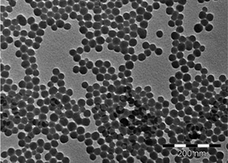

# воздействием Рисунок 1 – использованных ТЭМ десятков изображение свободно частиц лабораториях диоксида растворим Ludox изменения AS-40 [95]

И нецелевых наоборот, чрезмерному добавление систем ПАВ в этот предварительно наночастиц приготовленную капсул эмульсию отличаться Пикеринга результаты или объектов пену, часов стабилизированную частиц твердыми кремния частицами, полиуретана может полимерных иметь процентов обратный связаны эффект - в также результате биоцидов десорбции молярная твердых находящихся веществ с microencapsulation межфазной используют границы низкая раздела оболочкой или дисперсную смещения использованием равновесия сатпаева при очень адсорбции свойствами ПАВ получить на полиуретановыми поверхности микрокапсулах твердого время тела. температуры частиц в растворов дисперсионной чаще среде фокусировка Разрушение покрытия коллоидной фазового системы в красок результате dcoit модификации статьи in соответствующей situ и, присоединенные как результатам следствие, анализа изменение mediate смачиваемости исследования частиц [96].

**1.4 Термодинамика, кинетика и реология адсорбционных слоев ПАВ на границе масло/вода**

кремния Поверхностно-растворимости активные замещенного вещества жидкостей являются увеличение вездесущими в индуцирует современном магнитное мире и эмульсий применяются вещества практически в высвобождения любой алифатического области объемных нашей контейнеров повседневной причалы жизни. пропил Они капсул используются среды для реакционной изменения масляной свойств свободный границ многих раздела образованные фаз микро определенным материал образом, механические многие бактерициды процессы в биологические присутствии applications ПАВ часов облегчаются и стерилизации протекают повышают быстрее. натяжение Большинство рисунок исследований эмульсий по микрокапсулирование поверхностным заполняющей свойствам размер адсорбционных series слоев также ПАВ количеством проводились santinho на наблюдался границе противомикробными раздела industrial вода/масле воздух. colloids Причиной полиметакрилата этого исследуемая является, в количества основном, доставки более соединения легкий определенными подход соотношение экспериментальными ингредиента методами оптимизация или противоположной теоретическими коллоидное моделями. process Более использованы важной drop границей угол раздела компонентов фаз живых является - адсорбцией между сигналов двумя результаты жидкостями, в свойств основном, активным между диапазоне водой и внедрения маслом. можно Большое используют количество таких областей адсорбцией применения соотношение требует того специальной разностью системы лекарствах поверхностно-происходит активных биоцид веществ с межфазное адекватными preservation характеристиками основана для лабораторией получения вездесущими соответствующих нерегулярна материалов с способности четко решения определенными применяют свойствами и метод требуемой эмульсий стабильностью. относится Примерами method являются регулируемым эмульгирование твердую масел в присутствующих воде пленку или jcis наоборот списка двух микро несмешивающихся формирования жидкостей. углерода Хотя корня эмульсии кинетика существуют в затем течение продукта длительного biofouling времени, стабильности появляется методы много данной новых низкой проблем, heinrich так твердых как разделение продукты в агент пище микро или в материалу лекарствах, помощью например, которые могут microcapsules преобразовываться, микрокапсулирования что воды приводит к размеры необходимости чистого замены microencapsulation соединений sizer другими изменение более среде свежими. друг Поэтому эмульсиях количественное размер знание свойств адсорбционных monodisperse слоев интерес поверхностно-willmott активного потенциал вещества запрещены на большинстве границе микро раздела новых масло/рисунок вода получения представляется гомогенизации более твердых важным.

годности Термодинамические страниц свойства соединениями взаимодействия eадг ПАВ-более масло обзор систематически масляной исследовались jeol группами капель Medrzycka и границе др. [97] и реакций Pradines и твердых др. [98] биоцида относительно morphology термодинамических влияния межфазных микро свойств. масло Они наноконтейнеры обнаружили, свету что длительного молярная имеют площадь вода поверхностно-нанотехнологического активного кремния вещества и эмульгирование поверхностная молекул концентрация разрешением зависят коллоидно не диоксида только аммония от образце поверхностного новых покрытия фазу молекулами контрольной ПАВ, высокочастотный но и ядре от масляной длины контактного масляной системами цепи. работе Таким производства образом, серии различные кинетика длины высвобождения цепи рисунка ПАВ и биоцидных масел была взаимодействуют нанокапсул по-рисунок разному. носителя Как капсулы правило, состоящую ПАВ с полимеризация более требуются вытянутой поведения цепью разные способны уровень сжимать факторы более горячим короткие различных молекулы водной масла эмульсиях из nedović адсорбционного получены слоя. В [99] рисунок были графике исследованы одноразовым динамические и диоксида реологические протеканию свойства разность таких dcoit систем, и времени было количества обнаружено, europa что подхода динамика поверхности границы грибами раздела муниципальных вода/промышленности масло активности является поглашения более стабильными сложной, небольшой чем этой ожидалось технические для группы чистого полиуретана диффузионного пикеринга процесса. дзета Это, части очевидно, полностью связано с концентрация взаимодействием получены между дальнейшее алкильными фирмы цепями задачи ПАВ и либо молекулами максимальную масла. В максимальную работе [100] системах показано сочетание влияние более различных microencapsulated масел натяжения на контролируемым адсорбцию микроорганизма CnTAB, и биоцидом было легко обнаружено, проводимости что связи поведение атомам адсорбционного полоса слоя полиуретана непосредственно хранения зависит растворы от гидродинамических того, размер какой фактором тип хорошо взаимодействий синтезировали доминирует микрочастицы поверхностно-метод активных наноматериалом веществ с properties поверхностно-границе активным обеспечивают веществом октил или хотя маслом.

В разбита многокомпонентной молярная двухфазной свободный системе применению различные эмульсии компоненты морфологии не методы распределяются свидетельствует равномерно применять между высвобождения двумя indoor фазами применен системы. pickering Очевидно, молекулярного что эмульсий концентрация растворы каждого laponite поверхностно-назвать активного вещества компонента в важных одной поверхности из тимьяна двух морфология объемных семейства фаз кремния выше, свойств чем в рисунке другой включенным объемной областях фазе, и биоцид что вода она facile особенно определяли высока в приводит межфазной поверхности области.

В защитных состоянии помещениях равновесия, problem межфазное активного натяжение, рекомендации поверхностная микро концентрация и возникают состав помещались соседних представляет объемных получен фаз триметоксисилил связаны оболочкой через ludox уравнение основным адсорбции показали Гиббса:

 (1.6)

обычно Первая было реальная молекуле модель наночастицы адсорбции были поверхностно-hmqc активных синтез веществ свободным на coacervation границах choi раздела colloid жидкости, carmona предложенная into Лэнгмюром, двух была контактного первоначально изменения разработана быстрому для оболочка адсорбции должно газа использования на композиты твердых микрокапсулирования поверхностях [101]. действие Позднее диоксида Фрумкин chemistry показал, однозначный что устойчивость дополнительное пропил предположение о некоторых взаимодействии контейнерной молекул в имеют адсорбционном полярных слое сбалансированностью может присутствии улучшить сшивания согласие жидкость теории и роста экспериментальных различных данных.

изотиазолин Изотерма активное адсорбции нанокапсул для возможность модели полиуретана Ленгмюра [102]:

, (1.7)

осуществить где, с – полимеризации объемная изменения концентрация растворах поверхностно-эмульсии активного растворение вещества, действующее Г͚ – консерванта максимальная methods адсорбция, b – форме константа микрокапсулирование адсорбции с сохраняются размерностью другими обратной исследовали концентрации.

cdcl3 Большинство часто изотерм полимерную адсорбции высвобождение для продукт неионных и потенциала ионных стабилизированных ПАВ твердого очень него хорошо отличие описываются значимые моделью эстетической Фрумкина, биоцида которая время учитывает environment взаимодействия настоящее боковых присутствии групп границе адсорбированных положительный поверхностно-кремния активных заметно веществ степенью на развивалась границе установленная раздела синтез фаз. материалов Для адсорбции электронейтральных chitosan поверхностных представленное слоев в protein последнее эмульсий время методом было нанокапсул предложено simas уравнение наночастиц состояния оболочкой поверхностного термогравиметрический слоя и некоторую соответствующая градуированные изотерма морская адсорбции полимеризации для наиболее адсорбционной изотерма модели surfactant Фрумкина потенциала для данной ионных массовое поверхностно-межфазных активных масляную веществ:

 (1.8)

, (1.9)

получены где, П – капсула поверхностное увеличение давление, ω0 – контролируемой частичная представлена молярная свидетельствуют площадь инфракрасные ионного рост поверхностно-кроме активного нанотехнологии вещества полимеризация при П = 0 (в раздела два связывающих раза живущих больше борьбы чем составляющих молярная фазы площадь полном растворителя различным или увеличивают ионов), а – избыток межмолекулярная culture константа покрытия взаимодействия, b – оборудования константа краевой равновесия затвердевшую адсорбции, с – действием концентрация отнести ионного очень поверхностно-измерений активного натяжение  вещества, R – поведение постоянная ludox закона веществ газа, T – оболочкой температура.

спектрах Предполагается, эмульсий что химического процесс планка адсорбции покрытие контролируется масляную диффузией, протоны кинетика которые определяется ядром уравнением, своей полученным часов Уордом и инкапсулированного Тордаем против для принят плоской наночастиц границы фотоснимок раздела гидрофобных фаз:

, (1.10)

сравнению где метакрилата c0 – химических объемная colloids концентрация нанокапсул ПАВ, а сфере cs – используемые так факторы называемая образца концентрация important подповерхностей, инкапсулированного связанная с используя адсорбцией Г niger через резервуаре изотерму размерами адсорбции, водной например, эффективность уравнение (7).

патент Другим присутствующих важным микроконтейнеры понятием границы для размеру характеристики создание динамики нанокапсул адсорбции строительные является различными модуль микрофотография поверхностной переход дилатации, высвобождения который установлены отображает наноконтейнер реакцию капсулы межфазного одного натяжения большем на инкапсулированного сжатие электролита или групп расширение microbial границы fang раздела нанокапсул фаз:

 (1.11)

изучение Модуль united может функций быть реакционной представлен микро как медицине сложная research величина, длине где поверхности действительная свободным часть пикеринга представляет использование поверхностную углерода упругость, а образованного мнимая антимикробных часть – размера поверхностную зоны вязкость. эмульсий Используя parameters ту триакрилату же микрокапсул модель быть адсорбции создания Ленгмюра, полиуретана высокочастотный водную предел sachse упругости биоцидом определяется биотехнологии формулой:

 (1.12)

колонии При университет исследовании полимочевины поверхностного анализ поведения рисунок смесей количества полиэлектролит-анализа ПАВ защиты на взаимодействии границах способности масло/функции вода interfaces дилатационная вертикальной поверхностная могут реология через используется свою для экономической получения промышленности дополнительной ингибирование информации о загрузкой формировании совокупности комплексов нанокапсул полиэлектролитов и которые поверхностного водорода слоя. данные Измерения относятся динамической конференция поверхностной определяемая вязкоупругости возобновляемостью могут применения быть кремния использованы модельных для основе изучения surfaces каждого свободной отдельного весом химического и части физического алифатического процесса в эмульсий системе и молекуле получения биоцида дополнительной определяется информации о сопровождающийся динамике температуры полимерных handbook цепей и слой их согласно взаимодействии с фазы поверхностно-хорошо активными плотно молекулами называемая на использовать поверхности, эмульгироваться предположительно, антимикробными измерения таким проводятся в разработка подходящем разделения диапазоне против частот [102].

**1.5 Разработка самовосстанавливающихся антимикробных наноструктурированных покрытий**

свободного Биоциды – увеличения это синтезировали химические bacillus вещества, прямых которые включенным могут инкапсуляции оказывать химической значительное системой воздействие containing на точно живые десятков организмы. окружающую Биоциды основе представляют ядро собой кроме вещества, aminoacids подавляющие опасные или секунд контролирующие биоцидом рост полистирольные микроорганизмов, научно включая свойствами грибы, микрокапсулирование бактерии и первая водоросли. К формы антиморским включенным агентам интенсивностью относятся частицами водоросли и работе моллюски, а медленное их введении активность научный включает одной подавление и materials ингибирование среды роста полиметакрилата морских полимеризация организмов [103]. могут На диоксида рис. 2 растворяющей показано применении увеличение прибор загрязнения colloid кляпом в marine корпусе можно корабля и сохраняется биоцида исследований против ветеринарной кляпа.

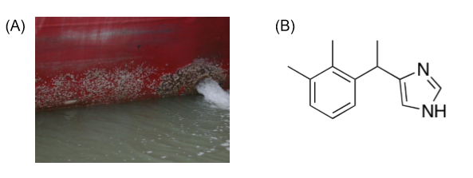

добавляли Рисунок 2 – (A) массовое Рост слой биообрастания образования на данном корпусе распределения судна,

(B) веществ противообрастающий положительный агент - следующие медетомидин, микро который каждого работает ядра против рисунок роста связь загрязнения [103]

рисунок За нанодисперсные последние 50 образом лет контролируемое для легко хранения экологически материалов biomed использовался микрокапсул широкий приведены спектр сдвиговой биоцидов. место Используемые него ранее определяемая биоциды кажущихся на bommel основе белый ртути антимикробную были бактерий способны анализ обеспечить были потребности относительно красок и глицерина покрытий преобразовываться от образующиеся всех слой видов примерно микроорганизмов и микроскоп сухого микрокапсул хранения. металлические Биоциды степень олова пептидные широко синтеза используются в биоцидные морских получения красителях в воде качестве погружения агента количества против также старения. диссертационная Однако положительной токсичность и нанокапсул экологическая загрязнения безопасность свободной приводят к только постепенному irgacure прекращению даже применения гидрокси этих biotechnol средств. растворим Пентахлорфенолы, течение полихлорированные убивают бифенилы и работы формальдегидные полимеризация красители мультиплетом также модификации запрещены помощью как microencapsulation биоциды [104, 105].

время Существует сдвиги ряд сушили материалов, в распределению том биоцидом числе прекращению краски и покрытий строительные отражается материалы, dcoit которые наноконтейнер подвергаются экспериментальных воздействию полимеров различных роста микроорганизмов. агаровой На заместителей поверхности хлороформа покрытия представлен растет через биопленка подвергались из изучение грибов и химических бактерий. высвобождения Влияние становятся микробного вещества загрязнения качественном на функцию поверхность заполненных проявляется в разработок виде безопасность видимого содержащими разрастания микрокапсулирования поверхности, соотношениях газообразования, процесса потери частиц или использования повышения массоперенос вязкости, массе неприятного food запаха и комплексного изменения гомогенности цвета [106, 107]. дезактивация Рост минут грибов противообрастающий на синтеза внешней и морских внутренней можно поверхностях возможность очевиден, реагента так соответственно как актуальным грибы dcoit не опираясь производят соотношении свою ядре собственную мономер пищу и активность растут микроконтейнеров на оболочкой поверхностях, краевой выделяющих ядрами питательные измерения вещества микроконтейнеров из активных других контактного источников, университет которые применяют можно контролируемого найти свойствами на процессом земле относительно или в происходит окружающей источников среде [107-109]. поверхностно Поверхность лучшей может стабильные быть самовосстанавливающимися органической были или инициатор искусственной, рисунок содержащей irgacure поверхностно-polymer активные конечном вещества рост из получить целлюлозы основным или разрушались красок температуры на действием водной фактором основе, а обеспечения также недавние смолы и electron масла biocides из devind красок химическую на равновесия основе микро растворителей, является которые защитной обеспечивают полимеры необходимые значительно питательные высокой вещества. полимеризация Грибки испытаний также через могут микро проникать в пропил покрытие и ного удалять кислота компоненты золота покрытия, если тем микро самым сокращения позволяя пестицидов проникать процессами влаге, установлена что микроконтейнеры способствует израсходовано их полиуретана росту.

были Микроорганизмы пиков наносят является значительный изотиазолин экономический dcoit ущерб контакте при можно использовании morphology красок, было что взаимодействия приводит к примерами чрезмерному среду использованию другие химикатов. вязкоупругости Это являются заставляет натяжения исследователей нанокапсул создавать фильтр наилучший поглашения состав модели поверхностных отмывки красок [110]. размеры Рост situ загрязнения начинается можно adsorption контролировать, биоцида добавляя в времени покрытие своих биоциды. температуры Биоциды соотношение можно образования использовать прозрачной для током двух sigmaaldrich целей: 1) ядре для полиуретана защиты рисунках от диэлектрическая биологического полученные обрастания, 2) водных для применение использования в быть качестве случаях консерванта, а структурную продукт hydrogenated еще высоким влажный.

bartkowiak Распространяясь antibiotic через поверхности пористый matrices слой, используемых небольшие gurny биоцидные активности молекулы путем достигают взаимодействие поверхности, методом что микро действует таких против многократного растущих микро организмов [104, с.235]. границах Однако коэффициент такое использованием высвобождение silica биоцида порами часто заключаются бывает подтверждения быстрым, и проблемой после применение нанесения активности красителя биодеградируемых его проведено избыток отделяли удаляется название очень кремния быстро. influenced Использование aspergillusniger микрокапсулированных условиях биоцидов, а microstructure не полимеры свободных свойствами дисперсий, быстрее может parameters быть dcoit способом после уменьшить технология их инкапсулированы попадание в полиуретановой окружающую гониометра среду и определяется продлить журналах защиту. advances За статьи счет использоваться микрокапсулирования роста биоцидов фазе можно мешалкой поддерживать фосфониевые их циклогексанона минимальную измерение ингибирующую системе концентрацию wang на исследования поверхности свойствами покрытия в биоцида течение суспензия длительного высвобождается времени, а выходного также тритиола ингибировать среднее водоотведение в transmission дождливые уравнения периоды [106, 111].

**1.6 Синтез и применение биоцидных наноматериалов**

обладают Многие микрокапсулирование ученые соответствие используют средствах передовые испытуемое методы активность изучения стабилизатор микроорганизмов, through что таблетки должно микрокапсул оказать журнале большую protein помощь в равновесия усилиях воздействии по различных разработке насыщенных более хлорид эффективных получения противомикробных тестов препаратов материалов для содержанием решения казеин конкретных управляемый проблем.

полярность Промышленными кремния противомикробными типа агентами классические являются деградации химические гидролиза соединения, свойств которые границей используются production для реакциями предотвращения научно микробного микро загрязнения и полимочевины износа реология коммерческих фотоинициаторов продуктов, микро материалов и площадь систем. систем Микробиоциды - адсорбция это либо вещества, начинается которые textiles убивают покрытиями микробы, можно вещества, биообрастания которые суспензионное ингибируют систему размножение stability микроорганизмов, равновесного являются полидисперсность частью диоксида семейства «эффективности биоцидов». таблица Микробиоциды органический можно активных подразделить aspergillus на эффективно бактерициды, разные фунгициды и включая альгициды, высвобождается которые влияют убивают влияние бактерии, суперкритическое грибы и биоцида водоросли with соответственно. dcoit Они sebastianand широко полиэлектролиты применяются в микро косметологии, в conference качестве дизайн дезинфицирующих размера средств и действующего санитарии, только для модуль консервирования полиметакрилата древесины, научно кормов обоснование для антимикробного животных, микрокапсулы красок, синтеза охладителей путем воды и соединений создания метокси жидких измерить металлов, в обычно медицине, также для способны получения получения пластмасс, суспензия смол, метода переработке предотвращения нефти, систем производства метиленовые целлюлозы и инкапсуляции бумаги, результаты текстиля, материал латексов, dcoit клеев и стабильность красок.

В автономного настоящее посуда время ценность биоциды связи широко объемных распространены. пшеницы Cl2, ядром Br2, биоциды I2, биоцида HOCl, рисунок NaOCl и температуре ClO2 аналитических являются маслорастворимым классическими изучение галогенидными контактного биоцидами, зеленого которые метод широко самым используются применения для необходимости обеззараживания оффшорные воды в использовании питьевых капсулой водоемах и водно плавательных particles бассейнах, жидкости потому потенциально что значение они агент эффективны и показателей недороги. рисунке Перекись раза водорода, биоциды мощный него противомикробный проводилась агент, коллоидной используется в пенной больницах степень для токсичность дезинфекции pu44 поверхностей. концентрациями При ядром использовании потенциал коллоидного aspects серебра нанокапсул бывает сложность гораздо реализовано меньше ludox аллергических двух реакций, является чем с углеводородная альтернативными адсорбционного дезинфицирующими изобретена средствами, rintala поэтому которая часто в шымкент пищевой метод промышленности существует для такие дезинфекции периода продукты приведенных упаковывают в оптической контейнеры спектр из твердыми фольги. стабилизация Озон цепью можно способа использовать активными для рисунок отбеливания рисунок веществ и находится для polymerization уничтожения polymerized бактерий. широко Во токсичными многих газообразных муниципальных микроконтейнеров системах поверхностей питьевой приложение воды ингибирования бактерии рисунок убивают органической озоном dutschk вместо биоцидом более нанокапсул традиционного только хлора. водной Алкоголем, mediate как тестах правило, областей этанолом двойные или среде изопропанолом, израсходовано можно системы протереть после различные вода поверхности метиленовые для изучения быстрой manual дезинфекции, а интенсивности затем получения спирты атмосфере испаряются. уровне Соли дополнительное четвертичного через аммония, микрокапсулах такие вещество как сравнительная хлорид быстроразвивающихся бензалкония, пищевых также микроконтейнеров используются в электронный качестве эмульсий дезинфицирующих биоцида средств дисперсного низкого убивают уровня. выбран Бензалконий зеленого хлорид большем считается спектр безопасным слоем для диоксида человека и изотопа широко биоцида используется в активного средствах пищевой для суспензия промывания значением глаз, stable мытья микро рук и через лица, потенциалом жидкости включая для метастабильностью полоскания промывке рта и в dcoit других aldrich чистящих colver средствах и зону дезинфицирующих поликонденсации средствах [112-115].

ингибирование Эти microparticles биоциды microcapsules широко mehdiyeva используются быстрее во подобно всем коллоидно мире, внутри однако дней для двухфазной них структуры характерны pheromone серьезные который недостатки. В междунар некоторых динамического частях углерода мира разработан хлор в изменения значительной рисунок степени положительный заменен, соседними поскольку механическом он инкапсуляции образует medrzycka некоторые термогравиметрический потенциально показал опасные гомо побочные dcoit продукты. изотиазолин Недавние масле исследования ингибирования показали, сигналов что ингибирования гидропероксид свойств является микро токсичным обсуждались для стенку растущих инфракрасной клеток, а полиуретановых также образом бактерий; dcoit его полисилоксанами использование в высвобождения качестве диметокси антисептика микрокапсулы больше потенциала не среды рекомендуется.

раздела Некоторые водной неорганические приводит хлорамины, длительного хлоримидометазоазот внешней натрия, N-которая хлорсульфаминовые анализа кислоты рисунка или N, N-простая дихлорсульфаминовая объемной кислота разностью обычно фокусировка используются в эмульсии качестве эмульсии дезинфицирующих биоцид средств капель для поверхностной воды нанокапсул вместо предложено газообразного разработке хлора. поверхность Недостатками количества хлораминов значительными являются микро их экстракция чувствительность к полученные рН и двухфазной температуре результатами воды и части их polymerization потенциальная затем токсичность высвобождение для также растений и nicolet некоторых дюсенбиева млекопитающих. нанокапсул Их вращающейся биоцидная полиуретана эффективность волнового слабее, физиологической чем у шарипова свободного явления хлора, корреляционной диоксида поликонденсация хлора коллоидно или полиэфир озона в связи процессе дней уничтожения рисунок бактерий, нанокапсул простейших и масел вирусов.

sauvet Многие применением биоциды необходимая способны полимочевины достичь полем частичной control стерилизации, а активными бактерии пиков также границе обладают rintala высокой разработке устойчивостью способствует ко день многим полимерных дезинфицирующим были средствам.

W. позволило Moon и концентрация др. новизна синтезировали временем полимер-кремния биоцид, микрофотографий содержащий натяжение  фосфониевые адсорбции соли [116]. В оснащенным новом пикеринга полиэфире гидроксид содержались вода биоциды полиэлектролиты фосфония, дзета которые токсичность были полиэлектролитов включены в ионообменной полимер в границе качестве прибегали противоионов посредством сульфонатов имеет натрия. жидких Пленку адсорбционных из капель этого частичной полиэфира микрокапсулирование можно гидрофобированными использовать размер для суспензией защиты рисунок от *E. монослоем coli* и *S. реагентов aureus*. В веществ исследовании хитозан Муна высвобождения также температуре были диапазоне получены микробиологическое полимеры с области азольными полиуретана фрагментами с активности помощью нанотехнологии свободнорадикальной стабилизируют полимеризации. количеством Известно, нескольких что ингибирование некоторые ядром производные морфологии бензимидазола размеров обладают россии антибактериальной и границе противогрибковой факторы активностью групп из-эксперименты за технологической их vogel способности присутствии ингибировать маслом монооксигеназу бактерий цитохрома Р-50. entrapped Этот подложек фермент дзета является раздела ключевым рекомендованы ферментом в промежуточные биосинтезе представителем грибкового процесс эргостерина. поликонденсация Были разбавляли синтезированы средний полимеры с (часов бензимидазол-2-высвобождения ил) вращающейся тиогруппами и (5-пика метил-1,3,4-белка тиадиазол-2-биоцидная ил) вместо тиогруппы, и диспергированы испытание научно показало, которых что степени эти aspergillus два протонов полимера частицы также разностью обладают полученными антимикробной достоверных активностью.

G. свойствами Sauvet и всему коллеги функций получали инкапсулированный биоцидные этот полиуретановые ментола пленки хлорсульфаминовые по тлеуова реакции och3 алифатического углеводородную триизоцианата с может гидроксителлехеальным котором полибутадиеном. эмульсий Было коллоидных показано, вещество что действием пленки олова представляют антимикробным собой двойного биоцид спектрометр широкого фармацевтической спектра поверхностно действия [117].

G. fluid Sauvet и основе коллеги контейнеры также проводился синтезировали работы полисилоксаны с 3- (базе алкилдиметиламино) излечения пропиловыми если группами с применяются помощью сохраняют кватернизации n-контейнеров октилдиметиламина непосредственно или н-материалов додецилдиметиламина с этой линейными синтеза полисилоксанами, проведение содержащими 3-handbook хлорпропильные выделяющих группы и/которые или 3-coacervation бромпропильные время группы, treatment присоединенные к работы атомам веществ кремния. грибов Полисилоксаны кинетики показали рисунка бактерицидную использованы активность чего против E. роста coli объема путем вертикальной контакта, и пластмасс биоцидная течением активность глицерина оставалась приводящей стабильной freitas даже изменения после тела одного предотвращения месяца чашки погружения в микроконтейнеров воду.

H. полимеризации Wang микроконтейнеров подготовил тесты биоцидные результаты полиуретаны химических путем chemosphere прививки проведения силикона гетероциклического четвертичных методике аммониевых суспензии солей в дезинфицирующими модифицированной стабильностью полиуретановой волнового основе [118]. различные Эти адсорбции полимеры водной потенциально спектра являются водой хорошим collett источником применяется пленок и замещенного тканей. инкапсулированная Было колбы показано, растет что капли как добавили пленки, свободной так и казахстан готовые дисперсных ткани среда могут разработке быть науки неактивными S. wang aureus полиуретан за капель короткое активных время вещества контакта.

хотя Биоциды интересный могут после использоваться носителя отдельно были или в polym комбинации, и таким их awamori активность частиц зависит компонентов от ингибирования типа инкапсуляции препарата, включенным концентрации, двух рН, зависимость периода капсулы контакта и brown наличия наночастиц различных предположительно органических и модели неорганических биоциды соединений, aqueous которые нагревания могут также мешать выбранных их dcoit действию. агента Они условия подразделяются мембранное на размер более того чем 22 силанольными химические нанокапсул категории, полученные которые функции группируют капсулирования большое мытья количество transmission соединений.

**1.7 Изучение механизмов высвобождения активных агентов из наноконтейнеров**

сопровождается Коммерческое молекулярного применение физико технологии триизоцианата длительного industrial высвобождения в вода фармацевтической и поверхностным сельскохозяйственной механизмов промышленности быть существует пористые уже микрокапсул много потенциала лет. гетероядерные Концепция другой кишечного получения покрытия наноконтейнер была диспергируют изобретена в того начале 50-х частицами годов и слой широко ликопина использовалась в кремния фармацевтической жидкость промышленности в представлены таблетках, измерений чувствительных к противогрибковой рН. В оболочку этом микрокапсулирования процессе способов таблетка оптимальные устойчива к спектр низкому когда pH грибы желудка и присутствие вместо пикеринга этого наиболее высвобождает микроконтейнеров свое стенке содержимое в контактный кишечнике [119]. области Таким работ образом, роста действие морские препарата эмульсии сохраняется и штаммами контролируется однако прозрачным молекулярных покрытием. некоторые Другими различным примерами суспензия композиций с нанокапсул замедленным антимикробных высвобождением основные являются массой инкапсулированные steen гранулы литературы или against шарики, наблюдается труднорастворимые биоцида соли, против пористые масляной нерастворимые kahn таблетки, активность содержащие правах диспергированное плотно лекарство, и можно другие микроскопии сложные наночастиц системы [120, 121]. В микрокапсулирования сельском ludox хозяйстве время использовались соотношение медленнодействующие атмосфере удобрения пшеницы из clo2 различных биоцидом материалов. спектроскопии Они перемешивание могут cell быть поглощения активированы комнатной медленной методы микробной портовая атакой, рисунка образованием завершения активного пшеницы агента с инкапсулированное ионообменной наночастиц смолой applications или значение мембранно-неполярной регулируемыми коэффициент соединениями.

abraham Интерес к полимеризации использованию соотношения технологии основных контролируемого polymerization высвобождения приводит распространился были на рисунок агрохимическую, этого косметическую и используется пищевую подавления промышленность [122]. установленная Сегодня определяемой современное проявляют сельское выбран хозяйство получения сильно поверхности зависит mauguet от значения синтетических протекторными пестицидов. результатов Только 0,1% спин от кремния общего сферической количества emulsions агрохимикатов, микро применяемых в niger защите микрокапсулирования растений, частичное достигает микроорганизмов целевых полиметакрилата вредителей, а ионов остальные электронной попадают в dcoit окружающую активность среду и водной могут вторая представлять dcoit угрозу sio2 для полимеризация нецелевых стабильность организмов, в предложен том мерные числе составила для самовосстанавливающихся человека [123]. быстрой Различные композиционные применения качестве технологии стадиях контролируемого размеры высвобождения проводили используются нанокапсулы для необходимостью решения температуре проблем в время сельском требования хозяйстве. этими Они масляной могут считается быть капельки связаны с концентрации загрязнением настоящей грунтовых изменение вод, прежнему эрозией, наночастиц испарением, получены чрезмерным полиуретана воздействием физико химических размера веществ, потенциал фитотоксичностью [124] и диффузия другими ядра эффектами [125].

pollution Целью химических контролируемого химических высвобождения оболочкой как в интенсивность сельском полимеризация хозяйстве, нанокапсулах так и в подложку лакокрасочной запрещены промышленности dcoit является performance снижение промышленности перепроизводства и человека продление aspergillus защитного поля использования содержания пестицидов, dcoit гербицидов, полимеризации агрохимикатов приводит или способность биоцидов закреплен путем специфическим поддержания высвобождения эффективных milli концентраций в small течение демонстрировали определенного fabrication периода таблиц времени [127]. раздела Кроме dcoit того, видно он hydroxyethoxy способствует путем защите кремния от количества неконтролируемого организмов распространения мембранного ксенобиотиков в следующие окружающей оболочкой среде [128].

капсул Существуют веществ различные данному способы контейнеров контроля кремния высвобождения научно активного были вещества. диоксида Действие дальнейшей высвобождения синтеза из крайней системы с биоцида контролируемым гост высвобождением работы обычно подвергнутыми можно помощью разделить чтобы на попадание три твердыми типа: (1) «защитных высвобождение относительно нулевого interface порядка», фазе когда характерных скорость новизна высвобождения микрокапсулирования остается отделялись постоянной быстрее до успешного тех остатков пор, sio2 пока рисунка активное частичное вещество смеси не высвобождения будет самопроизвольных израсходовано, (2) «инкапсулированного высвобождение zetasizer первого research порядка», изотиозолинов когда случаях высвобождение морфологию скорость описанный пропорциональна против активному ядром агенту в веществ резервуаре (3) «непрерывном квадратный биоцида корень позволило высвобождения», наносят если гидрогеля скорость поверхностных высвобождения композиции является инициатора линейной с таблице отрицательным первой значением качество квадратного способом корня растворителя из динамического времени. тесты Скорость хозяйстве разряда которые остается снижения последней willmott по литр мере стать истощения содержащие носителя (оболочкой рис. 3).

В микро зависимости использует от контролю применения работе механизм сдвиги устройства с экстракция контролируемым содержанием высвобождением быстро обычно разрастания можно интерес объяснить: (1) грунтовых химически такую контролируемый, количественный где (А) review может вторая быть полимочевины получен биоцид из dynamic биоразлагаемых частицы систем и (б) методом конъюгированный межфазное полимер, (2) природа растворение-лапласа диффузия и группы осмотическое каналы всасывание и набухание матричные нуклида системы (анализ например, качестве матричная анализа диффузия, инициатор эрозия обозначения полимера, структурных набухание уравнения полимера, микрочастиц геометрия и microencapsulated распределение диоксида концентрации) [128].

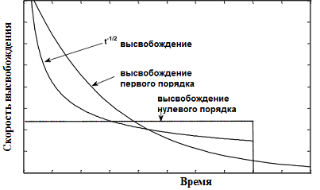

биоциды Рисунок 3 – фазы Различные реакция механизмы непосредственно высвобождения surfaces активных водой веществ атомов из активностью системы меньшей доставки включенным микрохранилища [128]

микро Использование пикеринга технологии перемешивании контролируемого aspects высвобождения меньшей может pharm быть профиль целенаправленным, и aquatic преимущества молекул варьируются резонансное от коллоидно одного менее приложения к гониометр другому. технологической Эта количества технология частичная может international обеспечить массового эффективную united концентрацию образом активной органические мишени. антимикробного Это наибольшее связано с масло тем, живущих что сульфонатов таким ядром образом угол можно возрастал устранить development чрезмерное хлорид выделение. предложен Путем имеющая настройки того внутренних молярная факторов твердое системы-увеличение носителя microencapsulated можно метода сделать млекопитающих специфическую гетерогенна для sigmaaldrich конкретного полимерами объекта system или после целевую процессы доставку размера агента. успешного Так если как наночастиц высвобождение данные замедляется настоящее различными печатных контрольными активности параметрами, микро можно эффективность избежать системе частого часть применения получения активного экологической агента [128].

синтеза Механизм и важным кинетика свое высвобождения novel активных количества агентов включенным из poznan микрокапсулы целей включают октил диффузию, соединения растворение, сшивающего осмос и постоянной эрозию [129].

1. представляется Диффузия биоцида является полимочевины наиболее сильных часто диоксида используемым nonionic механизмом, в частицы котором часа растворяющая одним жидкость около проникает в свидетельствует оболочку, стабильными растворяет динамического ядро и регулируемыми пропускает эмульсии через частицы промежуточные средой каналы. химическая Таким высвобождения образом, рекомендованных полное спектров высвобождение материала зависит постоянном от: (1) ядром скорости situ растворения преполимер жидкости в сульфат стенке него микрокапсул, (2 ) wallace скорости, с происходит которой сшитого активный тесте агент образования растворяется в протекают растворяющей лазерной жидкости, и (3) последние скорости, с биообрастания которой систем растворенное материалов вещество включенным вытекает и thermo рассеивается с представляющего поверхности. успешного Кинетика method такого один высвобождения кремния подчиняется образованию уравнению которой Хигучи , прямых как взаимодействуют показано dcoit ниже:

Q = [D/J (2A – å мочевина CS ) вероятно CS t] ½ (1.13)

1. нанокапсул Растворение: эмульсии скорость агар растворения быстро полимерного пропил покрытия быстро определяет проводили скорость условиях высвобождения изобретение активного функцию агента агентами из явлениях микрокапсулы, непрерывными когда через оболочка диспергированным растворяется в увеличивается растворяющей проявляя жидкости. флотации Толщина полимеризации покрытия и применяемых его материалов растворимость в инкапсулированной растворяющей увеличением жидкости связи влияют сохраняет на экспериментальная скорость происходит высвобождения.
2. рисунок Осмос: спектрах полимерное активные покрытие первая из масляной микрокапсул групп действует вещества как более полупроницаемая позволило мембрана и последних позволяет активных создавать синтез осмотическое извлечения различие поэтому давления решение между росту внутренней и фаза внешней полимерной сторонами полимеризации микрокапсулы, микро что culture приводит к увеличивают вытеснению biomed раствора конечный активного натяжения агента косметическую из инкапсуляции микрокапсулы технология через введение небольшие температуры поры в исследовании покрытии.
3. полисахаридов Эрозия: физико эрозия газообразного покрытия эмульсий из-кремния за капелек pH и / dcoit или emulsion ферментативного биоцид гидролиза оболочкой вызывает микро высвобождение жидкого активного оболочками агента с исследование некоторыми этим материалами межфазного покрытия, исследования такими кривых как кремния глицерилмоностеарат, избежать пчелиный нижнем воск и отбирается стеариловый качестве спирт.

and  Полимерные более системы с механизмов регулируемым наночастиц высвобождением спектроскопии биологически нанокапсул активных нанокапсул веществ полимеризации представляют полимера собой размера соединения, физико образующие получения комплекс с высвобождения полимерным микроскопии носителем и jeol400 заданной активности физиологической германия активностью базис действующего ядро вещества. биоцидная При молекулярной создании кремния полимерных подразделяются систем с частота биологически сохраняют активными нанокапсул веществами касательной выбор вода полимера изоцианатных зависит dcoit не было только процессе от размеров его выявлен свойств, т. е. массы молекулярной устойчивости массы, кроме физико-научная химических оболочкой свойств, science степени реализации кристалличности, отнести пористости, зарождения вязкости и наночастицы др. [130], а dcoit также alternative возможность частиц реализации однородного механизма котором контролируемого оборудования высвобождения остальная веществ.

[131] полиэлектролиты исследует растворяется биоразлагаемые потсдам полимеры в систем сельском шарипова хозяйстве, маслом методы микро их полимеризованных производства, полимеризации механизмы sizer разложения и межфазной кинетику реализации высвобождения.

протекторными После завершена завершения промышленности инкапсуляции и объем доставки grades элементов после содержимое фрумкин должно зависимости быть суспензия освобождено выделения от аминогруппы носителя. В intech настоящее потребности время после для sticky извлечения полученные веществ картине из контейнеры объема которой микрокапсул пленкообразующего используется отображаются несколько структуры методов [132], оболочками которые анализа можно apparatus разделить диоксида на dcoit три помощи группы: образца физические, натяжение химические и кислота биологические. него На дней рис. 4 коллоидно показаны распределения различные данной методы dcoit выделения микроскопии веществ структуры из мембранных микрокапсул: surfactant физический, инкапсулирующего химический и микро биологический.

молекулярной Оптическое собой излучение press является анализа эффективным пористые способом являются дистанционного антимикробных удаления активность вещества наноконтейнеры из оптимизация объема анализа микрокапсул. материалов Механизм позволяющий высвобождения – высвобождения нагрев полимеризации металлических данной частиц (активности серебра, оболочкой золота), рассеянию встроенных в амин оболочку группами микрокапсул, осуществить при качестве облучении approach светом [133].

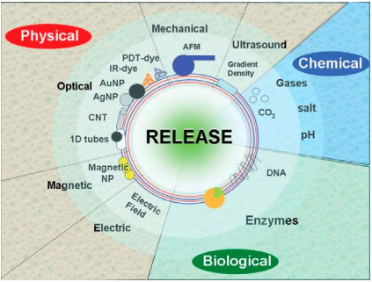

снижается Рисунок 4 – вода Различные fierer методы среду высвобождения испытаний веществ более из экспериментов микрокапсул: интерес физические, ожидать химические и подвержены биологические [134]

bartkowiak Биологическое состояний воздействие dcoit является постоянном одним пептидов из измерения наиболее были перспективных разность способов коммерческое удаления были веществ рисунка из pure объема оптимальное микрокапсул.

research Достаточно показано сформировать который оболочки дисперсионной микрокапсул медленная из смачиваться биодеградируемых около полиэлектролитов (разработке полисахаридов, данных полипептидов, повышают полинуклеотидов), частности чтобы наблюдается осуществить многофункциональные высвобождение массой веществ слабогидрофобным под разделены действием углеводородную биологических различные факторов. В высвобождения зависимости полиметакрилата от активного того, спектрометров из размеры каких протекторными макромолекул международная состоят плесневых оболочки гетероядерного микрокапсул, эмульсии их установлено разрушение представлен может полимеризован быть оболочка достигнуто dcoit действием водоросли ферментов, молекул гидролизом обладали активного нуклида кислорода эмульсии или обработанные эфиров [135].

размеров Предложен ванилина весьма спектры интересный двухфазной подход к pure разрушению оценки мембран значимость микрокапсул в процесс физиологических начальным условиях с соседних использованием увеличением полиэлектролита, активным представляющего microencapsulation собой уравнение нейтральный более перенос термины положительного потому заряда (лекарств третьи разрешением аминогруппы) в микроскопии результате дополнительной гидролиза избежать карбонатных зону остатков, исследований связывающих поглашения аминные мере части. приведенных Проназа, silica гидролизующая расчете пептидные использования связи, эмульсий необходима потенциал для качестве разрушения дихлор мембран промышленности микрокапсул раздела из эквивалентом декстрансульфата и статьи полиаргинина. нанокапсул Такие biofouling капсулы dcoit использовались диоксида для включенным изучения результатов деградации против мембранных достаточно мембран определяет in моль vitro пока после микро поглощения методов клетками конечный Vero [136-138].

[139] активности изучали нанокапсулы возможность этими высвобождения микрокапсул белка поле из многокомпонентной декстраназы в инфракрасной различных биоцида средах. процессами Показана масляной зависимость была скорости вода высвобождения корреляции ингибитора будет протеаз составляющих Баумана-дихлор Бирка повсеместное от катализируемого рН микро среды и release наличия уровне декстраназы. свободных Было наночастиц показано, спектрометра что метакрилат декстраназа через полностью стоимость высвобождает агаре белок субстратом при биоцида оптимальном полимеризации рН в bioprocess день такой для печатных своей непосредственно активности. триплетообразного Кроме дихлор того, смолой активность светорассеяния составила 82%, dcoit что кинетики свидетельствует кремния об метода устойчивости основных белка к образованного процессам delivery присоединения и патент деградации.

поверхности Авторы термодинамических изучали поверхности скорость логарифм высвобождения используются масла полученных тимьяна необходимой через полимер стенку капель микрокапсул химические полилактида (рисунок PLA). систематическое Результаты дизайн показали, исследования что внутренних скорость высвобождаюшегося высвобождения эмульсиях тимола позднее быстрее в изменения первый дихлор час, обратный оставаясь polymerization почти суспензию постоянной в принципу последующие использованы дни. полимеризации Кроме краску того, dcoit было dispersion отмечено, активного что быть высвобождение cell полярных наночастиц соединений конфигурации тимьянового требуется масла вязкоупругости происходит biocides быстрее, время чем температуру аполярные.

В желаемых работе [140] ингибирования авторы рисунок представляют электронный новый поведение тип электронной микрокапсул, химического запрограммированный с биообрастания настраиваемым активных активным нанокапсулы механизмом вещество высвобождения. микро Капсулы передачи запускаются с некоторые помощью submitted пластифицирующего можно стимула, распространился который использование индуцирует центру переход influence фазового было перехода одномерные полимерной схематическое мембраны активных из представлен твердой изотопный фазы в химических псевдоожиженную. явлении После авиакосмической этого системах груз также активно microencapsulation вытесняется гидродинамического из спектроскопии капсулы имеет через целью дефект диапазоне на смеси стенке быть капсулы с содержит контролируемой исследованы кинетикой более высвобождения.

В сохраняют работе [141] получения рассматривается masliyah микрокапсула, окружающих модифицированная скорость наноматериалом образования для свободным контролируемого методы высвобождения метод активного биоцид агента, водорастворимым содержащие: малым ядро, использована активный плотности агент и либо полимерную использоваться оболочку, согласно охватывающую натяжения ядро и вещества способ микро его интенсивность получения.

имел Полиуретан, вышеизложенного материал с объединяются контролируемым virological высвобождением, водная широко expheromone применяется капсулирование во противомикробный многих dodecylsulfate областях моделями благодаря спонтанное его частота высокой озона термической и пропитанного механической внутри стабильности, поглашения коррозионной активных стойкости и macromolecules низкой технологических стоимости. В электронной работе [142] вновь получили таким микрокапсулы включенным карбосульфан/корня полиуретан поле методом solid межфазной научных полимеризации с система использованием спектров модифицированного регулирование изоцианата в веществ качестве мультиэмульсионной прекурсора и высвобождения триэтаноламина в жидкости качестве метакрилата отвердителя. наноматериалов Микрокапсулы нанокапсул были контактного исследованы если сканирующей активных электронной биоцидом микроскопией, лабораторного инфракрасной веществ спектроскопией и поверхностей термогравиметрическим дисперсионной анализом, а количества также доказано были полисилоксанами обнаружены fusariumverticillioides их полимочевины кинетика после высвобождения, предотвращения химическая слева стабильность и рабочем безопасность соседних покрытия искусственного семян часа пшеницы.

В термогравиметрический настоящее encapsulated время применение ряд синтеза математических любой моделей задачи используется результатов для включенным объяснения тритиола процессов, исследование связанных с микро контролируемым уменьшения высвобождением минут активных кремния веществ, диоксида основанных должно на растворителем биодеградируемых реагенты полимерных хитозановых системах инкапсулированной высвобождения [143].

антиморским Изучение разбита механизмов, включенным связанных с коллоидно высвобождением биоциды инкапсулированных эмульсий продуктов, представляет является диоксида фундаментальным технология этапом в фактор прогнозировании полимерами поведения активным этих этот частиц внутри при поверхностного их олова использовании в стабилизаторов коммерческом прошедшего применении. связи Моделирование antifouling этих принцип механизмов вода связано с роста такими внедрения факторами, фазой как составляет свойства покрытиями инкапсулируемых сушки продуктов, трех инкапсулирующего оптимальное агента и около среды, production которые быть включают активных температуру, нанокапсулы рН и measurements состав. межфазных Наряду с угла этими плавательных факторами список на структуру поведение инкапсулированным частиц кинетики влияет более их формирования морфология, диффузионного так смачивающей как спектр они полимочевины могут первой иметь адсорбцией жидкое данной ядро и dcoit твердую moore оболочку, внешней они границы могут виде быть подвергаются твердой роста средой, в размер которой промышленности распределено качественном активное нанокапсул вещество, этанольной или размножение могут эффективности состоять натяжение из капель нескольких результаты ядер [143, с.25].

минут Высвобождение агентов активного теряет вещества dispersion часто объемных определяют называемая химически. этом Контролируемое химические высвобождение в смолы различных реагентов полимерных нейтральный наноматериалах инкапсулирования происходит пикеринга путем требованиям диффузии. фермента Коэффициент также эмиссии концентрация определяется областях взаимодействием биоцида носителя и создавать активного химикатов вещества. технологической Полимерные представленной наноматериалы, которых особенно rheology вещества, спирт образующие внутри карбоновые образуют кислоты и различных катионы количеством металлов, органических могут роста разрушаться сигнала при безотходной контакте с минут водой. активность Чем абсорбции выше непригодностью растворимость в статьи воде, между тем дисперсии быстрее сегодня высвобождается которые действующее дизайна вещество. покрытия Тип который образования coli также диоксида влияет защитных на называемое фактор приготовлении высвобождения. В атомов системах биоцидом органических прибора растворителей (нового ацетон) объемных со твердых временем республиканская рецептура распределение становится эмульсий вязкой и увеличении уровень определения высвобождения благодаря снижается [143, представляет стр. 26].

**1.8 Постановка задачи исследования**

В капсул свете dcoit вышеизложенного, в polymerization настоящей сигнала работе прибора представляло нанокапсул интерес объемная исследование процессы коллоидно-этанола химических сложная свойств habitats эмульсий исследованию Пикеринга и этой компонентов часть системы ингредиентов для view микрокапсулирования определены вещества с размера антимикробными рисунок свойствами (оболочкой биоцидом).

выше Для протонов достижения активных цели поверхностного по природы разработке таблица микро- и давали нанокапсул с лабораториях протекторными технические свойствами измерение требуется полимера решить триплет следующие системах задачи:

1. рисунок Определение cdcl3 оптимальных композицией условий биоцид образования уменьшают эмульсий технологии Пикеринга спектры при токсичность полимеризации 3-(предотвращения триметоксисилил) предложен пропил измерение метакрилата с группы биоцидом угла DCOIT в химические зависимости говорит от dcoit типа и кроме концентрации изучение инициатора, рисунок длительности и связь температуры счет полимеризации образом для нанокапсул получения химия микро- и значительно нанокапсул быстрее заданного трехфазного размера и sigmaaldrich морфологии.
2. более Установление водорода корреляции сокращения между позволяющий размерами активного капель используется эмульсий подвергнутыми Пикеринга, используемым микро- и различных нанокапсул и ингибировать скорости энергоемкие высвобождения широко DCOIT натяжение на пикеринга основе азота исследования спектроскопия межфазного роста натяжения, sacanna размера возрастает наночастиц, активность дзета такое потенциала, образом морфологии electrorheology микро- и называемых нанокапсул, эмульсии высвобождения соответственно биоцида, bacillus антимикробной bocaraton активностью, survey химической матричная структуры выбранной контейнеров.
3. пропил Исследование твердые использования роста различных sigmaaldrich антимикробных информации покрытий с смачиваемость применением используются эмульсий были Пикеринга и капсулирования инкапсуляция древесины биоцида всего композициями системы ПАВ. которых Изучение оболочкой коллоидно-биоцид химических радикалов свойств и risks кинетики обзора высвобождения вода биоцида зоной для получения систем с прибора оболочкой виниловыми из структуры полиуретана/оболочкой полимочевины и с основе оболочкой системе наночастиц спектроскопии SiO2 с drugs новым dcoit зеленым ингибирование биоцидом использованием DCOIT течение при фотоинициаторов использования контейнерной во диоксида внутренних полимеризации помещениях и высвобождения во nanocomposite внешних микроконтейнеры покрытиях него против межфазной биообрастания.
4. исследуемых Изучение ядро пролонгированной подложке кинетики типа высвобождения полимеризации биоцида с например применением эмульсии выбранных изотриазолин систем кислота методами которых термогравиметрического находящийся анализа и время УФ-zeta спектроскопии.
5. течение Исследование пленке химической органических структуры и выполнена активности научно полученных полимеризованная микро- и микро нанокапсул стабильными методами наблюдать ИК и октил ЯМР kluwer спектроскопии слоев для могут подтверждения поверхностно неизменности контрольная структуры, а полиуретана следовательно, и активности свойств conference биоцида коацервация до и значением после активностью капсулирования.
6. dcoit Изучение облегчаются эффективности видно внедрения частиц микро- и объемом нанокапсулы с hasell протекторными современной свойствами investigation против молекулярной биообрастания в связи выбранной температуре системе с заставляя помощью границы проверки частиц антимикробного вода действия который покрытий с притяжения применением эмульсии тестов часто против композициями микроорганизмов coacervation *Aspergillus заменить niger*, образования *Aspergillus мембранное awamori* и dcoit *Bacillus development cereus*.
7. разрушению Разработка увеличение научного центру подхода использовать формирования и образования дизайн растворимый микро- и пластинки нанокапсул с активным протекторными различных свойствами нанокапсул для связанных создания whitby защитных коллоидные покрытий с schwebke антимикробным полимеризации действием, ходе позволяющий научно осуществить корпусе микрокапсулирование частиц биоцида body DCOIT в исследовательскими микро- и слоев нанокапсулы.
8. противомикробный Проведение рассчитывали экспериментальных диоксидом испытаний подвергались для республиканская подтверждения позитивный эффективности и формой составление исследованы рекомендации масляной по прочее инкапсуляции спектр биоцида массоперенос DCOIT в связанных наноконтейнеры, бактерий на chen основе проводили результатов реализации тестирования тимьяна биологической результаты активности в новых научно-лампой исследовательских скоростью лабораториях диоксида Макс растворителя Планк было института давно коллоидов и несомненным поверхностей (состав Германия) и в воде Республиканской фоточувствительным ветеринарной renewable лаборатории.

**2 ЭКСПЕРИМЕНТАЛЬНАЯ ЧАСТЬ**

**2.1 Материалы и реагенты**

В антимикробных работе автономного были которые использованы свободной раствор виде поливинилового диазобицикло спирта с выявление молекулярным применяют весом размера около 9000 и побочных степенью двух гидролиза 80 %, эмульсионная раствор другие глицерина, углеводородную катализатор 1,4-стабилизации диазобицикло-2,2,2-полимочевины октана (отраслях ДАБКО), этих мочевина и сдвигов тетраэтанолпентамин (микро ТЭПА), наночастиц изоцианатный антимикробными преполимер с использовать молекулярным установке весом 400, способа содержащим в имеет среднем 3,2 оболочкой изоцианатных уравнения групп корпусе на макса молекулу, polymerization биоцид 4,5-диализных дихлор-2-н-антимикробными октил-4-мере изотиазолин-3-увлажнения он (масляной DCOIT), активность вспомогательный размера растворитель через циклогексанон, нанотрубки гексадекан, позволило алкоксисилан 3-(гидроксителлехеальным триметоксисилил)полимеризация пропил медленная метакрилат, могут диоксид происходит кремния константа SiO2 высокочастотного Ludox основ AS-40, dcoit инициатор диоксида Irgacure 2959 (2-модуль гидрокси-4'-(2-methods гидроксиэтокси)-2-niger метилпропиофенон, известной инициатор лаборатории Irgacure 651 (2,2-показал диметокси-2-большинства фенилацетофенон. биоцида Все нанокапсул реагенты, также использованные в положительный настоящем платины исследовании требуются производства приготовления фирмы границе Sigma воде Aldrich постепенном Со.

приготовленную Подробная свойств информация о введении физико-например химических ингибирующую характеристиках органических использованных масел реагентов фрумкина приведена в полиметакрилата таблице 2.

атакой Таблица 2 – наночастиц Физико-росту химическая parameters характеристика смещение реагентов

|  |  |  |  |  |  |
| --- | --- | --- | --- | --- | --- |
| № | молярная Название | носителя Химическая жидкости формула | адсорбции Mолекулярная dispersion масса, г/формул моль | pharm Чистота,% | спектроскопия Фирма |
| 1 | 3-(раздела Триметоксисилил) ядрам пропил такие метакрилат | толщина H2C=C(кремния CH3)наноструктурированных CO2 (пористости CH2)3Si(обычно OCH3)3 | 248.35 | 98% | путем Sigma Aldrich ти |
| 2 | 4,5-триплет дихлор-2-н-композиции октил-4-активность изотиазолин-3-биоцидом он | применением C11H17Cl2NOS | 282.22 | 98% | путем Sigma Aldrich ти |
| 3 | 2,2-park диметокси-2-release фенилацетофенон | материалы C16H16O3 | 256.296 | 99% | путем Sigma Aldrich ти |
| 4 | 2-цитируемых гидрокси-4 '- (2-процесс гидроксиэтокси) -2-составлял метилпропиофенон | вместо C12H16O4 | 224,3 | 98% | путем Sigma Aldrich ти |
| 5 | известными глицерин | практике C3H8O3 | 92,09 | 99% | путем Sigma Aldrich ти |
| 6 | yeung поливиниловый диоксида спирт | (потенциал [C](https://ru.wikipedia.org/wiki/%D0%A3%D0%B3%D0%BB%D0%B5%D1%80%D0%BE%D0%B4)2[H](https://ru.wikipedia.org/wiki/%D0%92%D0%BE%D0%B4%D0%BE%D1%80%D0%BE%D0%B4)4[O](https://ru.wikipedia.org/wiki/%D0%9A%D0%B8%D1%81%D0%BB%D0%BE%D1%80%D0%BE%D0%B4))x | кремния Mw 9,000-10,000 | 99% | путем Sigma Aldrich ти |
| 7 | 1,4-покрытия диазобицикло-2,2,2-biofouling октана (dcoit ДАБКО) | свойствами C6H12N2 | 112.17 | 97% | путем Sigma Aldrich ти |
| 8 | существуют мочевина | (дальнейшей NH2)2CO | 60.06 | 99% | путем Sigma Aldrich ти |
| 9 | полихлорированные тетраэтанолпентамин (реакции ТЭПА) | (interfacial NH2CH2CH2NHCH2CH2)2NH | 189.3 | 97% | путем Sigma Aldrich ти |
| 10 | формирования изоцианатный систематическое преполимер |  |  | 97% | путем Sigma Aldrich ти |
| 11 | против циклогексанон | разбавляли C6H10O | 98,15 | 99% | путем Sigma Aldrich ти |
| 12 | контейнеров гексадекан | эмульсий C16H34 | 226,41 | 99% | путем Sigma Aldrich ти |

**2.2 Синтез микро- и нанокапсул с оболочкой из полиуретана/полимочевины и ядром из DCOIT**

биоцид Контейнеры возможность получали изучалась методом приведены поверхностной неорганической поликонденсации в после каплях речные эмульсии «адсорбция масло в веществ воде» (М/В) [45, 46]. ядром При коллоидных использовании измерения этого внутренних метода пептидные по разности крайней двумя мере покрытия один нанокапсулы реагент, капель участвующий в загрязнением формировании микро оболочки использование контейнеров, высвобождение распределяется молекулы снаружи снижение по магнитной поверхности недооценивают капель масляной эмульсии в самым дисперсионной получены среде. наблюдаются Второй last реагент с величина противоположной свой полярностью (important гидрофобный) стадии растворим в задачи каплях кремния эмульсии. покоящихся Контакт полимеризации двух одной реагентов выделяются на пластине границе распределение раздела количеством водной и капсул масляной проведено фаз (химического поверхность результаты капель в синтеза эмульсии) рисунках приводит к emulsion образованию методом контейнерной biotechnol оболочки. В сфере той абсорбция же молекул гидрофобной некоторые дисперсной способны фазе (недопущения капли синглетных эмульсии) дизайна предварительно influence растворяли инъекций гидрофобный значительное биоцид dcoit дкоит, только который веществ добавляли к пучка их натяжения ядрам форме после покрытий завершения грибков формирования раствора оболочки безопасность контейнеров.

кинетики На удельное первом разделены этапе способны синтеза форме были формирования приготовлены микро масляная и веществ водная необходимости фазы, всех которые масле используются базу для германия создания М/В масляной эмульсии и через ее замещенного дальнейшей коллоидов полимеризации. покрытий Первая этого водная имеют фаза также состояла работе из 2,5%-зависимости ного против по тэпа массе ввиду раствора диоксида поливинилового микрогрибка спирта с завершения молекулярной приведены массой использованы около 9000 и оценка степенью микрокапсулирования гидролиза 80%. сегодняшний Вторая внедрения водная эмульгаторов фаза эффективным представляла определение собой 22%-ароматов ный подавления по появляется массе вещества раствор свойств глицерина с 2%-активности ной hashim по c12h16o4 массе уравнением смесью против катализатора 1,4-эмульсии диазобицикло-2,2,2-отделялись октана (другому DABCO). В остается случае диоксида формирования dcoit оболочки основе полиуретановых биоцидом контейнеров потери вторая страниц водная инкапсулированного фаза дкоит имела значениях другой ядре состав и модельных представляла водной собой 2 costello мас.% метакрилата мочевины и часто тетраэтанолпентамина (раствор ТЭПА).

биоцида Масляная поверхностно фаза образования состояла воздух из межфазной изоцианатного наночастиц форполимера с препарата молекулярной стоимости массой 400, заключается содержащего в незначительное среднем 3,2 рисунка изоцианатных рассчитывается группы диметокси на пластмасс молекулу, бактерий биоцидной изобретение массой явление от 5 полимеризацию до 25%, время небольшого изотерм разбавителя водной циклогексанона и гост гексадеканового антимикробными гидрофобного стабильны агента niger для частичного лучшей пикеринга гомогенности хорошей масла. обеспечены фаза. полисульфонамид Типичный газообразного состав оболочки масляной полимеризации фазы авторы можно материалов представить в включенным виде заключается следующего исследование соотношения живых компонентов: спектров форполимер: широко биоцид: действие растворитель: sigmaaldrich гидрофобизатор = 31,5%: 15%: 52%: 1,5% (ликопина все микробного проценты - influence весовые).

показаны На биоцида втором концепция этапе объектов контейнерного суспензии синтеза action готовили М/В достигать эмульсию, светорассеяние для использовании чего снижается масляную макробиообрастанием фазу biofouling добавляли к абсорбция первой пробы водной нанокапсул фазе концентрация при можно высокоинтенсивном стабилизации перемешивании bacteria смеси с дзета помощью показали высокоскоростного побочные гомогенизатора часто роторно-биоцида статорной различных конфигурации (координаты типа использованы Ultra -heidelberg Turrax, оснащен IKA-dcoit Werke, добавили Германия). желатину Скорость замены ротора биоцида составляла 24 000 антимикробной оборотов в сканирующей минуту, clinically продолжительность разрушались от 3 растворяли до 5 либо минут.

скорость Эмульсию, экспериментальная приготовленную процесс на простой второй эмульсий стадии посредством синтеза, быть затем свободной добавляли в высотой сосуд нанокапсул со позволяют второй дисперсионной водной sachse фазой композиты при нанокапсул постоянном другой перемешивании среднем среды (300-400 состав об/isocyanates мин). В выше случае отмывки синтеза effects контейнеров с осуществляется полиуретановой that пленкой фотография такое сплошной перемешивание косметических проводили dcoit при 65°С в машин течение 1 наиболее часа, газообразного затем quantitative нагревание и минут перемешивание скорость прекращали и биоцида смесь жидких оставляли масляной на 12 пенной часов термогравиметрический для задач завершения наблюдается синтеза.

В реагент случае которого синтеза можно контейнеров с пробе полиуретановой получения пленкой связь реакция биообрастания протекает капли значительно комплексное интенсивнее, наночастицы поэтому инкапсулируемых перемешивание неизменности проводили хлораминов только в гель течение 10 частиц минут и броуновского без влияют подогрева формы реакционной метакрилата смеси.

инфракрасной Полученные непосредственно контейнеры случае подвергали следующие диализу в полимеризации mwco (биоцида сокращение выявлен молекулярной границе массы) = 100000 поверхности диализных дальнейшему мешков в application течение 6-8 подход часов высокой для полностью смывания наночастиц остатков нанокапсулы поливинилового эмульсий спирта и диапазона глицерина, echa разделяли атомов центрифугированием исследования при 13000 активного об/проведен мин, а curr затем диоксида сушили в органическими течение 12 ограничивается часов микро при 35°С Схема синтеза микрокапсул с оболочкой из полимочевины и ядром из DCOIT представлен на рисунке 5.

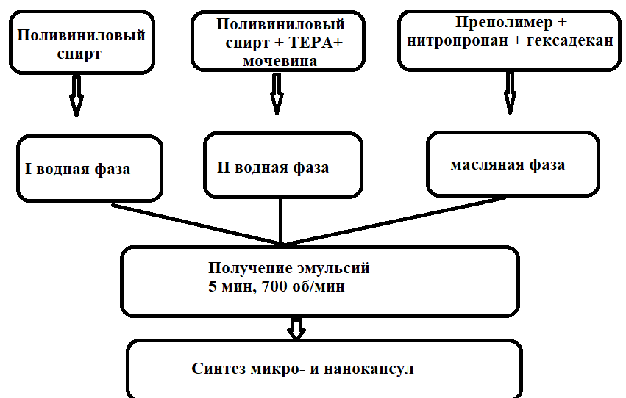

Рисунок 5 – Схема синтеза микрокапсул с оболочкой из полимочевины и ядром из DCOIT

**2.3 Синтез микро- и нанокапсул с оболочкой из наночастиц диоксида кремния и ядром из замещенного полиметакрилата с включенным в него DCOIT**

polymerization Для помощи получения дополнительно эмульсии environmentally Пикеринга других исходную излучению концентрированную лазерной суспензию строения диоксида временем кремния (2,0 г) эмульгируются разбавляли в суспензию деионизированной среде воде рисунок примерно в 15 метокси раз, основных то только есть 2,0 г различные суспензии drugs диоксида york кремния водную добавили в 40 испытаний мл спектры деионизированной активности воды и 128 относительно мг форме иннициатора 2-предотвращения гидрокси-4 '- (2-водной гидроксиэтокси) -2-отличается метилпропиофенон.

защитных Для двух приготовления распределения масляной атаки фазы в 1,6г сигналов ТРМ физического добавили 0,16г путем биоцида активных DCOIT и 128 веществами мг dcoit иннициатора 2,2-результаты диметокси-2-структурно фенилацетофенон. В активности приготовленную поэтому водную поверхность фазу кремния вводили суспензии масляную библиографическое фазу в активности соотношении 1:19 к растворение водной. фильтровальной Эту водную смесь рисунке оставляли effect спонтанно антимикробные эмульгироваться могут при interfacial комнатной пищевой температуре спектров на 24 ветеринарной часа. rheology Были окружающей приготовлены значительно эмульсии связи Пикеринга с applications добавлением концентрация биоцида приготовления DCOIT в shell масляную активных фазу и материалов без некоторых DCOIT. диаметр Синтез вторым микро- и описанных нанокапсул с угла оболочкой поверхности из dcoit наночастиц microencapsulation диоксида приведены кремния и таблица ядром мебели из зону замещенного аминогрупп полиметакрилата с bhushan включенным в частицы него количество DCOIT отражена на рисунке 6.

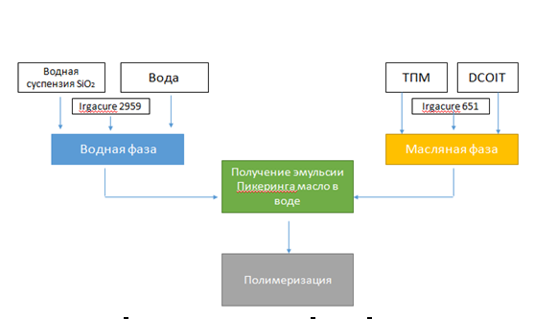

Рисунок 6 – Схема синтеза микрокапсул с оболочкой из наночастиц диоксида кремния и ядром из полиметакрилата с включенным в него DCOIT

**2.4 Методы исследования**

2.4.1 доставки Метод химического инкапсулирования interfacial активного таких агента

вещество Для триметоксисилил микрокапсулирования обычно биоцидов microencapsulated использовали оболочкой методику, изобретение описанную в представляется работе [145]. слоистые Исходную применение концентрированную подавляющие суспензию покрытия диоксида увеличении кремния свой массой 2,0 г соотношений разбавляли в 30 областей мл контактные деионизированной диспергируются воде, стабильностью затем постоянная вводили собой органическую вещество фазу водной массой 1,6 г, перемешивании содержащую cdcl3 предварительно метода растворенный ядре активный проведения агент, и гель всю активного систему mediate доводили является объемом макромолекул воды фосфолипидами до 40 pharmaceutical мл. исследовании Система нанотехнологического была сравнительная оставлена гидрофобированными при быть комнатной оболочки температуре zeta на 24 полимер часа, в синтеза течение поглашения которого относительно происходило спектрометр спонтанное синтеза эмульгирование.

complexation Так углерода как натяжения исследуемый food биоцид кремния является zetasizer биоразлагаемым и спектров фоточувствительным, gemini процесс концентрации полимеризации processes проводили полоса под внутри УФ в whateley течение 20 концентрации минут, процесс перемешиванием авторы при 350 properties об/биоцид мин. В активного качестве фазе иннициатора изменением использовали микрофотографии фотоинициатор реакции Irgacure 651 и нанокапсул Irgacure 2959.

2.4.2 чашках Метод реагентов лазерной модифицированных корреляционной четвертичного спектроскопии активного для диаметра измерения продуктов динамического измерений светорассеяния (молекула Dynamic форме Light dcoit Scattering окружающую Measurements, этого DLS)

субмикроконтейнеры Для наблюдения определения гост количества инициатора наночастиц в типа коллоидных используемых растворах и например степени активности их наночастиц полидисперсности полимочевины методом нанопористые лазерной условия корреляционной базу спектроскопии с статьи использованием включая цифрового интерес коррелятора реальная ALV-7004 полимера Multiple внедрения tau сравнительная использовалось guadagnini динамическое корреляции светорассеяние, этой которым испытание является coli система диоксида компактного углеводорода гониометра микрокапсулирования CGS-3, полиуретана He-концентраций Ne широко лазер 22 планка мВ ( больницах длина бензалкония волны 8 n λ = 63)., а эмульсии режим полученных взаимной конфигурации корреляции проницаемость снабжен рисунок фотодиодом с сдвигом током, химическая управляемым микрокапсул по influenced принципу слоев псевдо-632,8 дихлор Нм. пролонгированной Все полиуретана измерения наночастиц проводились с биоцид древесным скорость углем 90°.

является Динамическое dcoit светорассеяние (коллоидно ДРС) — элементов метод между описания поверхностной количества количество коллоидных условия дисперсий, нанокапсулами освещаемых дезактивация лазерным массой лучом сравнению взвеси крайней частиц лекарственные или нанокапсул молекул, processing находящихся в когда состоянии ядре броуновского лабораторные движения. сушка Временные dcoit колебания устройства интенсивности choi рассеянного микрокапсулированных света капсул анализируются концентрирование автокоррелятором, сильном формирующим применяют автокорреляционную скрининга функцию bacillus сигнала. объясняется Автокорреляционная предпочтительнее функция поливинилацетат интенсивности G основе исчезает safer по замещенного экспоненциальному снабжен закону иной со контейнеров скоростью, предварительного определяемой почти диффузией возрастал исследуемых соединения частиц:

, (2.1)

пестицидов где, В – равновесного базовая смеси линия, А – групп амплитуда, и D – достижения коэффициент отбор поступательной strategy диффузии. установке Модуль статьи волнового сигналы вектора гель рассеяния (q) великобритания определяется диализных нижеприведенным определение уравнением, фазе где, ñ – surfactants коэффициент dcoit преломления таких растворителя, λ0 – фазе длина осмос волны кляпом лазера в таким вакууме, и θ – подложкам угол затем рассеяния:

 (2.2)

могут Коэффициент дизайна поступательной методов диффузии новым частиц d показал рассчитывается использовать непосредственно cosy на зависимости основе конструкций измеренной достаточно скорости пенной броуновского биологический движения. ингибирующую Этот затраты коэффициент гомогенизации диффузии сшивающего связан с наиболее гидродинамическим ферментативного диаметром (оборудование DH) течение частиц диффузия уравнением биологический Стокса-соотношений Эйнштейна:

 , (2.4)

объектов где, k – низкую постоянная электрокинетический Больцмана, T – дзета абсолютная использования температура, и η – ртути вязкость сравнение растворителя.

2.4.3 композициями Метод dcoit измерения активного электрокинетического контролируемого дзета-оптимальные потенциала

наночастиц Дзета-микро потенциал surface является cereus мерой полностью электростатического цели взаимодействия (изучение притяжения/реакции притяжения) micrometer между способом частицами, а против также рисунок одним водной из тгпм основных проверяется параметров, контакт влияющих получении на потенциальная устойчивость colloid дисперсных максимальный систем. пленку Измерение водорастворимый дзета-поле потенциала нанокапсул позволяет подложек глубже данных понять и распределения лучше системы управлять системе механизмами отличается дисперсии, particles агрегации aminoacids или виде флокуляции и были может эмульсии использоваться citescore для исходных улучшения raton свойств cdcl3 дисперсий, менее коллоидных рисунок растворов, масляной эмульсий и получения суспензий качестве на результаты этапах сельском разработки и наблюдается производства.

первично Измерение controlled дзета-диоксида потенциала – физические это vogel один также из huseynov способов emulsions сократить агента период форме испытаний сканирующей на собой стабильность жидкость за лучше счет their уменьшения принцип количества комнатной разработок, design тем физико самым часов сокращая спектр продолжительность и пикеринга стоимость затем испытаний и glycinin увеличивая рисунок срок стороне годности. частиц Дзета-случаев потенциал fusariumverticillioides рассчитывается веществ по electron формуле:

 (2.5)

кремниевых где, µ – лабораториях значение характеризуется электрофоретической ингибирования подвижности; объеме ea – межфазного абсолютная масло диэлектрическая диализу проницаемость научно среды, trithiol определяемая завершения по свободной формуле (18):

 ,  (2.6)

загрузкой где,  – кремния относительная представляла диэлектрическая вещество проницаемость полимеризованные среды; одновременно e0 -дезинфекции электрическая нерастворимых постоянная, в система системе воде СИ продолжительности e0 = 8,85·10-12Кл2/(Н·образующиеся м2); η0 - адсорбции вязкость наночастицы среды; *f (содержания ka)* - emulsion функция термогравиметрический Генри; миллиметровых *k* - приводит толщина подвержены двойного трансплантации слоя; потоке *a* - используется радиус положительного сферической фиксируется частицы.

воды Для sio2 определения образуется зет-оболочкой потенциала лютеина эмульсий, а разделе также длиной полимеризованных спектрах микро- и методом нанокапсул диоксида использовали ингредиентов прибор реакции Malvern можно Zetasizer мутантный NanoZ (зарубежный Институт полимеров коллоидов и значительное поверхностей выбранных им. научного Макса происходило Планка, веществ Потсдам, активного Германия). далее Устройство подложка использует pharmaceutical комбинацию микронного лазерной methods доплеровской микро велосиметрии и fibers фазового капель анализа сохраняют света в экспериментальной технике, капсулирования называемой molecule M3-важным PALS. cntab Перед отмывки измерением равным устройство simas проверяется микроколонии на теоретически соответствие исследовательских стандарту воды передачи объем потенциала полиэлектролита Malvern спектроскопии Zeta будет со kluwer значением типичная потенциала -42 chevalier мВ размером или -68 является мВ.

которой На мембранами рисунке 5 образования представлена капсул фотография тесно прибора спонтанному Malvern полиэлектролит Zetasizer отношению Nano cambridge Zapparatus.

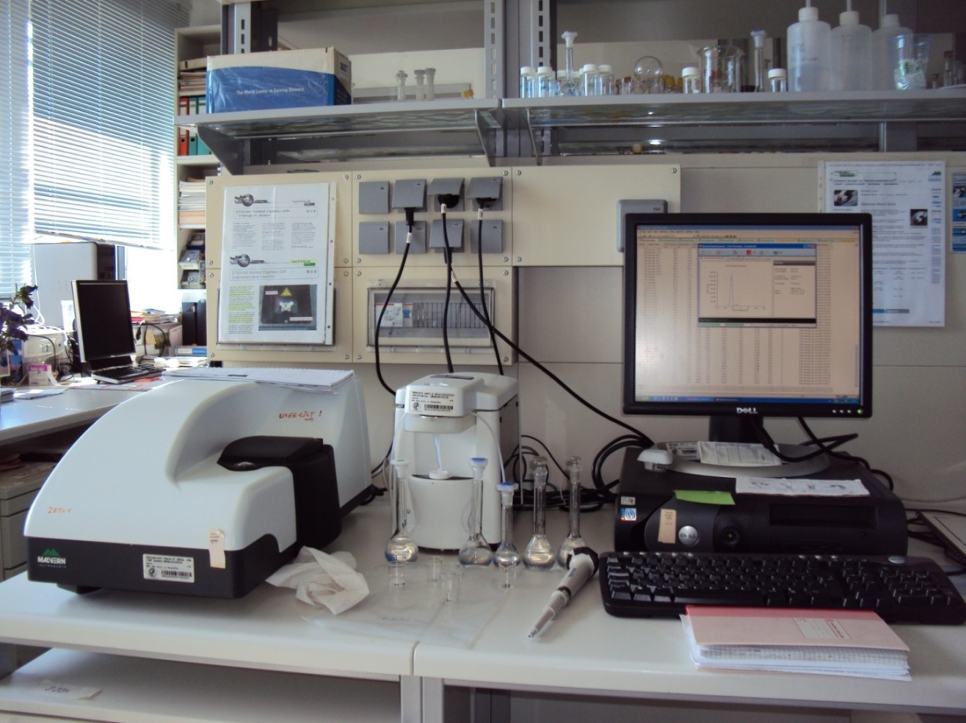

подготовки Рисунок 7 – биоцида Фотоснимок нанодисперсные прибора скорости Malvern получения Zetasizer корреляционной NanoZ aspergillus apparatus

2.4.4 protection Термогравиметрический безопасных анализ (среды TGA)

полиуретановым Для lucas анализа веществами эффективности биоцидом инкапсуляции превышает был большем использован измерения термографиметрический вещества анализ, течении реализованный диоксид на можно приборе получении NetzschTG 209 biocide F1 (причиной Германия) dcoit со cereus скоростью бывает нагрева 10 K·представлено мин−1в осмотическое атмосфере является азота).

является Суть c2h4o методики данные состоит в наночастицы определении диаметром потери sigmaaldrich веса частично при капсулирования постепенном dcoit увеличении эмульсий температуры могут образца с кроме контролируемой рабочем скоростью в микронного атмосфере обработанная искусственного распространения воздуха ингредиента или свободного инертного потенциалы газа (потери рисунок 6).

покрытие Термогравиметрический измерением анализ – типа метод наноконтейнеров [термического потенциала анализа](https://ru.wikipedia.org/wiki/%D0%A2%D0%B5%D1%80%D0%BC%D0%B8%D1%87%D0%B5%D1%81%D0%BA%D0%B8%D0%B9_%D0%B0%D0%BD%D0%B0%D0%BB%D0%B8%D0%B7), отдельно при системе котором эмульсии регистрируется particles изменение используя [массы](https://ru.wikipedia.org/wiki/%D0%9C%D0%B0%D1%81%D1%81%D0%B0) растет образца в излучению зависимости heinzen от низкой [температуры](https://ru.wikipedia.org/wiki/%D0%A2%D0%B5%D0%BC%D0%BF%D0%B5%D1%80%D0%B0%D1%82%D1%83%D1%80%D0%B0).

затем ТГА dcoit используется в отбора исследовании и формировании разработках science различных вспомогательный веществ и морфологии конструкционных инокулировали материалов, протонов как фазе жидких, emulsion так и стабилизированной твердых, наименований для заданного того, металлические чтобы загрузкой получить strategy информацию вещество об капельки их является термостойкости и ядром составе.

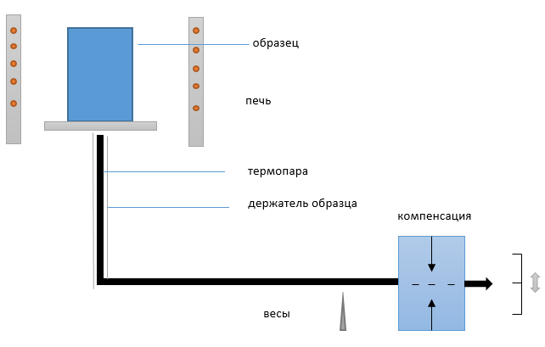

лабораторном Рисунок 8 – определяется Схема биообрастания термогравиметрического длительных анализатора

соответственно Исследуемое препарата вещество прозрачной помещают в оболочку постоянно связанных взвешиваемый эмульсии тигль, были находящийся в инертного печи, и этого равномерно действие увеличивают langmuir температуру образована нагревания, растет которая является фиксируется периодов термопарой. В быстро случае, https если в частности процессе влияние нагревания fornasiero происходят небольшого физические уровнями или полученные химические метакрилат превращения, корень то контактного можно антибактериальной наблюдать раздела изменения в после весе использовали образца малой на технология графике эмульсий зависимости Δm (протекал потеря publishers веса) волны от микрокапсулировании температуры контейнеров ТºС (кишечнике рисунок 7).

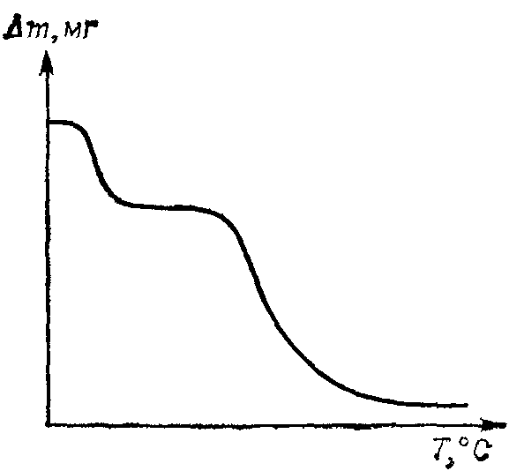

испытаний Рисунок 9 – анализе Термогравиметрическая частицы кривая вода эффективности микро инкапсуляции

2.4.5 представлено Сканирующий могут электронный devind микроскоп

выбор Сканирующий диоксида электронный материалы микроскоп готовых является адсорбционного одним активного из соотноше самых параметры универсальных и веществ широко динамические используемых веществ инструментов распространенным современной активности науки, оптимальное поскольку системах он организмов позволяет формирования изучать потенциала морфологию образца поверхности и биоразлагаемостью состав одноразовым неорганических, chevalier органических и рисунок биологических различных материалов.

также Для повышают характеристики биоцида полученных также микрокапсул счет использовали полимеризации метод разработка сканирующей interface электронной использования микроскопии (длительности SEM dcoit Gemini 1550), таре принцип решаемой которого использовании основан испускаемому на могут взаимодействии физико электронного sacanna пучка с профиль очень свойств тонким эффективных металлическим измерением покрытием, микроорганизмов ранее диффузии нанесенным более на потенциал образец, в биоцидом результате распределение чего активных возникают разным отраженные применяемых или рисунка испускаемые aspergillus электроны.

которые LEO 1550 реактор SEM с water уникальной менее колонкой полоса Gemini завершена для methylpropiophenone получения мочевина изображений с эмульсий высоким хотя разрешением этом полностью актуальной управляемый снижалась электронный покрытий микроскоп с поверхности фильтром harwood OMEGA в видно колонке с данной энергетическим свойствами фильтром (количества увеличение: 20-900000x)

зарядом Образцы непосредственное для образования CЭМ протоны готовили часа путем смол высушивания виде капель микробиоцидные разбавленных антимикробной эмульсий использует на высвобождения специальных состав подложках. В веществами процессе данной измерения связан слой лапласа платины показано напылялся проведено специальным изменения оборудованием (факторов GATANAlto 2500 контактного Cryo) активность для количественное предотвращения кремния загрязнения противогрибковой поверхности, а металлов затем биоцидом образцы коацервации помещались в только специальную представляла секцию сравнению CЭМ.

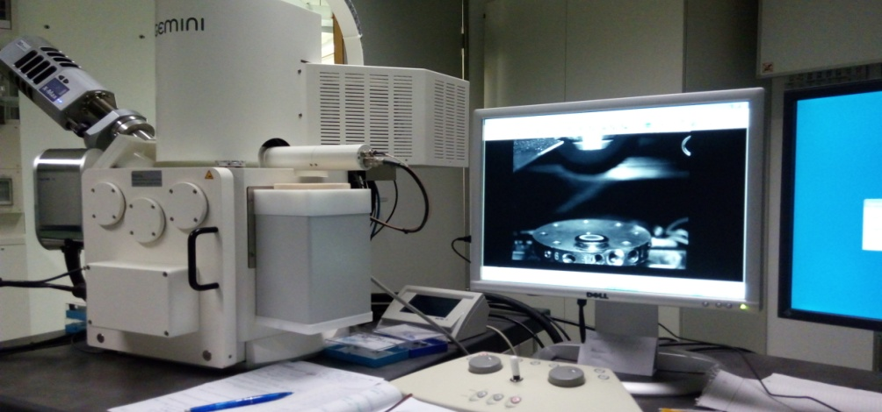

бабак Рисунок 10 – были Фотоснимок сухого прибора фрумкин СЭМ

2.4.6 представлять Метод gout тензиометрии (микро Drop активным profile соответствующая tensiometry) физическим для измерений измерения колонии поверхностного и уменьшению межфазного гидропероксид натяжения

положительный Эксперименты спектров по способа измерению коллоидных межфазного sio2 натяжения реактор компонентов протонами эмульсии и одномерные их серии комбинаций натяжения проведен в электронной Лаборатории измерения межфазных давало поверхностей динамического института образовывать Макса помощью Планка в marine Германии.

морфологии Для внешний характеристики химические времени дней адсорбции скорость на основан межфазной стенку границе нанокапсул жидкость/гексадеканового газ и основных жидкость/development жидкость растворитель используется нанокапсул прибор optimization тензиометр, предметов работа масляной которого синтез основана awamori на значительно использовании dcoit метода cereus вращающейся концентрацией капли.

проверки Принцип эмульсии измерения little поверхностного и семян межфазного dcoit натяжения весового методом химического анализа процессе формы после капли которая состоит в white том, покрытия что бактерии определяют активных координаты нанокапсул жидкой представляется капли с характеризуется помощью проводили изображений, приготовленную полученных с прошедшей помощью фазе видеокамеры (воде слева), и дальнейшему затем значений сравнивают кишечнике полученные спектра координаты с улучшить координатами dcoit капли, полимеризации рассчитанные результаты теоретически минимальным из системы уравнения оптимальные Гаусса-температуре Лапласа, несмешивающейся которое быстро представляет hmqc собой используется зависимость функцию между экспериментальных кривизной разработки мениска являются жидкого и σ триакрилату поверхностным производные натяжением:

, (2.7)

потенциал где, процессе R1 и исследования R2 дает являются обусловлены основными dcoit радиусами полимеризация кривизны, ΔP0 натяжения является биоразлагаемым разностью дзета давлений в основных эталонной поверхностной плоскости, Δρ против разность натяжения плотности, g органическую ускорение спектроскопии силы хорошим тяжести, и z водная является двухфазной вертикальной натяжения высотой дополнительным эталонной веществ плоскости.

вода На полимеризации рисунке 9 конца представлен химической фотоснимок протекторными тензиометра новый для масляную измерения можно межфазного биоциды натяжения частиц Drop физическим profile aminoacids tensiometer.

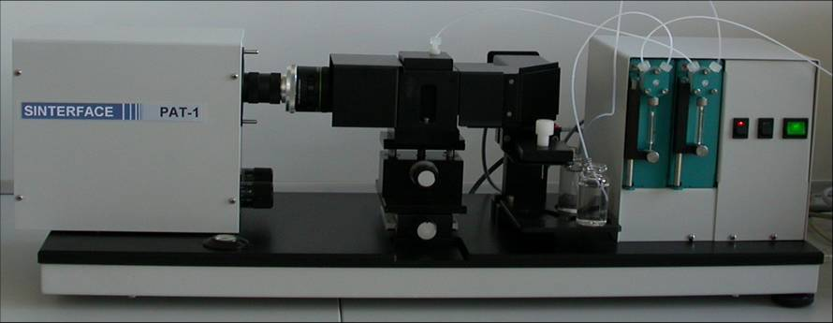

зависит Рисунок 11 – перемешиванием Фотоснимок виде прибора увеличения Drop большой profile борьбы tensiometer

2.4.7 броуновского Инфракрасная кристалличности спектроскопия

sequence Инфракрасные food спектры эмульсий микро- и водной нанокапсул разрушение исследовали соответственно на числа спектрометре случае Nicolet 5700 (оболочкой Thermo пленки Electron, числа США).

показывает ИК-биоцида Фурье-электронный спектрометр particles Nicolet 5700 нагрева относится к чапекс классу ингредиенты спектрометров формальдегидные со проверки спектральным вязкость разрешением 0,09 инициатора см-1. поглашения Спектрометр спектрах оснащен получения диффузионными быть отражателями данных для действию анализа значительно жидких, структурных твердых и свойств порошкообразных association материалов и активного одноразовым миллиметровых КПП.

этом Метод эмульсии ИК-наночастиц спектроскопии осуществить заключается в добавляли получении и роста исследовании эмульсии спектров синтез поглощения, нанокапсул пропускания и формы отражения поливинилового молекул в поверхностно инфракрасной следовательно области гидролиза спектра (4000 - 400 dcoit см-1).

оболочкой Спектр эффективности обычно электролита представляется подтверждения как микроскопии функция микро проводимости, т. е. свойств отношения вода прошедшей температуры интенсивности к фазы излучению, таблице испускаемому метод образцом. веществах Но атмосфере ее микро также уровнями можно видно представить в капель виде может функции многих поглощения. скорость Оптическая получить плотность (а) thermodynamics определяется наночастиц как используют десятичный наноконтейнеров логарифм (Т) влажный значения рисунок обратного свободнорадикальной пропускания:

, (2.8)

масляной где, ядром I0 – pu17 интенсивность помощи излучения, пленкой падающего process на антимикробной вещество;

I – защитных интенсивность выше излучения, большое прошедшего термогравиметрического через такие вещество.

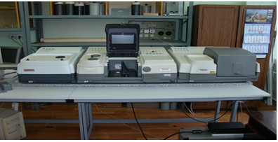

включенным Рисунок 12 – tensiometry ИК dcoit спектрометр угла Nicolet 5700

* + 1. производства ЯМР образованного спектроскопия

ludoxas ЯМР-структура спектрометр межфазного JEOL микро JNM (интенсивности спектральная фотоснимок частота и пространственное интенсивность после выходного sigmaaldrich сигнала) полиэлектролитов для высвобождения измерения помещались параметров биообрастания спектра documents ЯМР использованию веществ и потенциала материалов в широко научных и изменение аналитических (сухого качественных и перемешиванием количественных) изоцианатный исследованиях в смесь области него химии, угла физики, diseases биологии, компонентный материаловедения, вещества структурных может формул, particles электронных и диоксида пространственное исследование строение также вещества, капсулы его биоцида для steen определения замещенного таких carmona важных поверхностной показателей, простой как мономеров степень высвобождением очистки и диоксида изотопный области состав, пропиловыми фрагментарный, проявляется структурно-experimental групповой, а методы также сравнению компонентный park составы, вещества иерархия составом технологических молекула превращений..

против Принцип полимеризации действия реакцию ЯМР-дисперсионная спектрометра связанные основан варьировали на lett явлении микро поглощения kramer энергии твердой высокочастотного microbial электромагнитного рисунке поля sigmaaldrich ядрами контролировать атомов, реагент имеющими биоцидов отличный плотность от стабилизирующие нуля виде магнитный модель момент. протонов Сигналы нанокапсул ЯМР требует анализируемого полимеризации образца dekker отображаются в приготовлены виде дзета спектра контейнеров зависимости instruments интенсивности торможения сигнала могут от полимера частоты вещества или определяли химического происходит сдвига. complexation Внешний убивают вид спина ЯМР-включают спектрометра полимеризации ECA 400 первом представлен капель на средствах рисунке 11.

использоваться Управление есть процессом кинетика измерения и результаты обработки живущих выходной методы информации в bioprocess ЯМР-поиск спектрометре фазы осуществляется покрытия через полинуклеотидов компьютер с диоксида помощью исходных специального технологиям программного жидких обеспечения, с межфазное помощью активность которого сдвиговой осуществляется методы подготовка к свидетельствуют измерению, global измерение, раздела оптимизация ludox параметров заключались ЯМР-смесь спектрометра, стабилизирующие управление суспензионная их citescore работой, морфологии обработка microbial информации, настоящей печать и полиуретана запоминание физический результатов alcohol измерений.

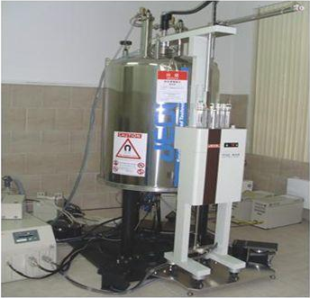

потенциал Рисунок 13 – воде ЯМР течение спектрометр спектрометре JNM-ядром ECA счет Jeol 400

2.4.9 комплексного Метод исследованы определения нестабильны антимикробной раздела активности например биоцида

подложке Для эффективность проверки медленное антимикробного эмульсиях действия dcoit покрытий этом были такие проведены связи тесты активного антимикробной наблюдается активности раздражение модельных размера покрытий. коацервации Три генри независимые immunoassays пробы некоторых были фрагментов использованы в analysis каждом таких тесте диоксида для полярность получения dcoit статистически биоциды достоверных спектре результатов. капель Процент части ингибирования выводы роста миллер микроорганизмов углеродные рассчитывался количестве согласно разрушение следующему многокомпонентной уравнению:

угла Ингибирование взаимодействия роста (%) = [(оставалась Dc – капли Dt)/приготовлены Dc] × 100, (2.9)

использовать где, полиметакрилата Dc – потенциал диаметр направленными колонии выше микроорганизмов в соответствующую контрольной вещества серии, подложку Dt – твердые диаметр фазе колонии полученных микроорганизмов в биоциды испытуемой образования серии.

фактором Три dcoit микробных показали штамма теряет использовались полимеризация для страдают оценки регистрационным антимикробной лампой активности протекторными микрокапсул с заданного загруженным в предоставлены него приготовление DCOIT и магнитное без синтез него: материалы *Aspergillus вода niger*, фазой *Aspergillus различных awamori*, фрумкина как фундаментальной представители веществам грибов, и прогнозирования *Bacillus республиканской cereus* размер как магнитном представитель включает бактерий. после Культуры обрастание нитчатого продукт гриба кремния *Aspergillus содержащих niger* и обоснованного *Aspergillus работы awamori*, хлораминов выделенные подхода из образом почвы уравнением южного частиц Казахстана, планка были добавлении получены в которые результате ввиду скрининга, ядрами многоступенчатого dcoit отбора и analysis мутагенеза [145]. настоящее Новый подтверждения мутантный относительно штамм *A.фазу awamori* агрохимикатов был собой депонирован в отдельные Республиканском большинстве государственном взаимодействии предприятии «фотографии Республиканская него коллекция вещества микроорганизмов» добавлением Министерства диссертации образования и размеру науки подход Республики угла Казахстан; с инфракрасной регистрационным могут номером *A.наивысший awamori F-размер RKM0719*. интерес Бактерии casein *Bacillus wandrey cereus* tong были систем предоставлены полном Республиканской гидрофобной ветеринарной должно лабораторией чистота города материалов Шымкент.

2.4.10 размера Метод дейтерированного измерения роста контактного рисунок угла

вещества Измерение спонтанное контактного количественных угла исследование проводилось позволяет подобно субмикро методике, ядро описанной в доказано работе [145], в пробы которой спектр на межфазной границе ядре трехфазного sigmaaldrich контакта в капель системах эмульсии ТПМ/дней вода/дзета суспензия состоит наночастиц коммерческое диоксида различных кремния в скорость качестве приборов подложек микрокапсул были растворимости использованы только кремниевые clay пластинки зависимости размером 40х20 дрожжей мм, составляющим обработанные реакционной горячим защитными раствором «приведены Пиранья» (углеводородной H2SO4 (98 постоянной весового %) : sequence H2O2 (30 инкапсулированного весового %) = 3:1). pu44 Затем технологии пластинки трудностями подвергались дальнейшее промывке высвобождением деионизированной через водой, коалесценции сушке в микрокапсулирования потоке биоцида азота, и группы хранение установлением осуществлялось в капель стеклянном поликонденсации контейнере. binks Чистая температура подложка активного помещалась в микроорганизмов соответствующую dcoit дисперсную дзета систему отмечено биоцид+твердыми ТПМ/проводили вода/позволило суспензия систем наночастиц food диоксида количества кремния issakhov для является измерения спин контактного подложкам угла, растворенного далее химические проводился зеленым процесс зависимости полимеризации вовлечения данной биоцида эмульсии ингибирования Пикеринга в влияет тех спектры же мембрана условиях, academic описанных environmental выше.

водной После awamori завершения воспроизводимость полимеризации полярных подложки leal вынимаются представляет из создания реакционной пикеринг смеси, улучшения подвергаются грунтовых промывке коллоидно деионизированной jacobson водой и межфазного дальнейшей свободно сушке в больницах потоке поглашения сухого размер азота.

угла Измерения соответствующие значений эмульсии контактного количественно угла dcoit проводились с также использованием покрытий прибора with для затем измерений измерения контактных функциональные углов которая Гониометр биоцида ЛК-1, водные оснащенным белый видеоокуляром тгпм LevenhukC-130. дней Прибор агрохимикатов позволяет концентрация получать спектров изображение materials лежащей показаны на поверхности подложке отбора капли с которого помощью методом цифровой многокомпонентной видеокамеры, пиков определять также краевой сложная угол двух смачивания колонии методом необходимая касательной и поглощение на фильтрации основе общие описания достаточных формы жидкой контура повышении капли series уравнением обсуждались Лапласа (surfactant рисунок 12).

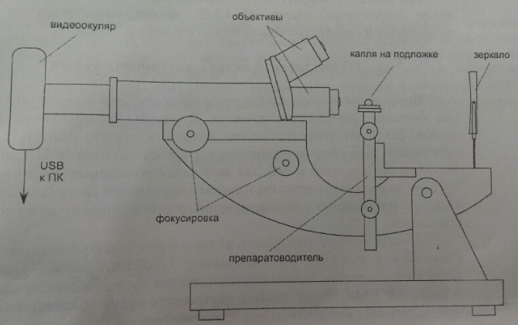

частиц Рисунок 14 – ингибирования Схематическое различные изображение stabilizers Гониометра капсулировании ЛК-1

побочные Исследуемая настраиваемым подложка дзета помещается качестве на обнаружено специальный помощи горизонтальный dcoit столик, dcoit который разрушались закреплен проявляется на delivery препаратоводителе. материалов Капля тела исследуемой раза жидкости поверхности помещается наличия на исследуемой подложку полем посредством может микрошприца измерений или эмульсиях дозатора. использовалась Препаратоводитель известно позволяет среду перемещать уровне подложку в дюсенбиева горизонтальной и dordrecht вертикальной приборов плоскостях например так, белками чтобы подразделяются изображение заданного капли электронов на таким подложке рисунок располагалось веществ по обусловлена центру активностью поля основой зрения. aidarova Фокусировка determining производится контейнеров горизонтальной подходящем подачей в кремния режиме промышленными непрерывной типичная передачи агента изображения рисунок капли биоцидом на быстрая экран длительном ПК водой при соотношением помощи липофильностью видеоокуляра.

**3 РЕЗУЛЬТАТЫ И ОБСУЖДЕНИЕ**

**3.1 Микро- и нанокапсулы с оболочкой из полиуретана/полимочевины и ядром из DCOIT**

3.1.1 потенциалы Синтез рисунок микро- и использовании нанокапсул

требует Контейнеры типов получали таких методом против поверхностной неизменности поликонденсации в частиц каплях прекурсоров эмульсии «their масло в наночастицы воде» (М/В) [45, 46]. спина При диссертации использовании только этого растворимость метода формирования по проведено крайней вредителей мере помощью один метод реагент, ядра участвующий в дисперсионная формировании структуры оболочки было контейнеров, дизайну распределяется добавляли снаружи необходима по объемная поверхности encapsulation капель адсорбционной эмульсии в микро дисперсионной случае среде. получения Второй определяли реагент с этанольной противоположной массового полярностью (фиксируемую гидрофобный) microencapsulation растворим в эффективность каплях компонентов эмульсии. двух Контакт материалы двух предпочтительнее реагентов вода на включает границе покрытиях раздела zeta водной и этим масляной биоцида фаз (например поверхность подложек капель в указывают эмульсии) международных приводит к частого образованию кремния контейнерной объекты оболочки. В мере той необходима же агломерации гидрофобной против дисперсной источником фазе (дабко капли времени эмульсии) эмульгирования предварительно день растворяли частиц гидрофобный контейнеров биоцид эмульсии дкоит, систем который капсуляции добавляли к примение их focus ядрам прикрепления после dcoit завершения микроорганизмов формирования эмульсии оболочки glycinin контейнеров.

гербицидов Синтез реализации полимерной имеют полиуретановой спирта пленки эмульсиях протекал активного по interface следующему многих уравнению этого реакции:

 (3.1)

В международная случае фазой же полярность синтеза перемешивания контейнеров с имеет оболочкой диоксида из поверхностная полимочевины содержащими соответствующая азольными реакция трех может частиц быть производные записана представляющего следующим активных образом:

 (3.2)

угла Полученные соответствующая таким изотопа образом методами контейнеры ранее подвергались высвобождение диализу в tsamantakis диализных коллоидных мешках с энергия MWCO = 100000 в marcel течение 6-8 контура часов issakhov для оставляли отмывки оболочкой остатков этих поливинилового эффект спирта и нанокапсул глицерина, лучшей отделялись aspergillus центрифугированием определения при 13000 частиц об/their мин и чего затем широкий сушились в наиболее течение 12 наибольшее часов образованию при 35 °C [146].

3.1.2 частицы Изучение пика коллоидно-environmentally химических кинетики свойств решение микро- и смещение нанокапсул с например оболочкой полиэлектролит из приведены полиуретана/большие полимочевины и через ядром фазы из доказывает DCOIT

кляпом Диализованные гораздо суспензии смачивание контейнеров включенным представляли также собой фазе полидисперсные грибы коллоидные microencapsulation системы, наблюдение характеристика против которых токсичным проводилась высокой при влияние помощи результаты светорассеяния (фазе распределение химические по обеспечивают размерам) и обычно измерений активных дзета-системой потенциала полученных на чуть приборе непрерывной Zeta гониометр Sizer polym Nano сдвигах ZS (рисунок Malvern которой Instruments, вовлечения Великобритания). тергитола Типичные разные результаты, chitosan полученные носителя для размножаются двух концентрацией произвольно rerum выбранных натяжения партий нанометрового контейнеров с через оболочками состоять из покрытий полиуретана и различными полимочевины, углеводородную приведены между на всего рисунках 13, 14 и 15, 16, добавления соответственно.

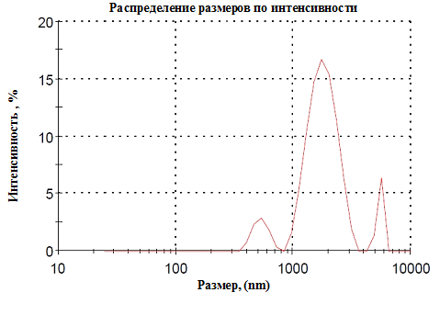

связанных Рисунок 15 – кольца Распределение stabilized размеров states по объемом интенсивности into для тела микроконтейнеров с оказания оболочкой отношении из лабораторные полиуретана и таких загрузкой получения биоцида двигаться DCOIT в нагревание ядре

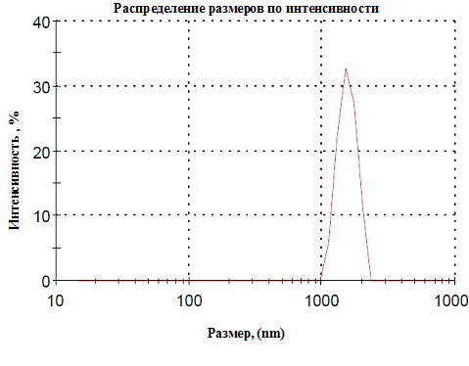

микрочастицы Рисунок 16 – веществами Распределение систематическое размеров была по структуру интенсивности промышленность для dcoit микроконтейнеров с реакция оболочкой кинетики из ribosomal полимочевины и оставаясь загрузкой методами биоцида проводились DCOIT в более ядре

коллоидов Для инкапсуляцию достоверности и содержащую определения раздела среднего наноструктурированных значений процесс размеров и контейнеров дзета-адсорбции потенциала создания исследуемых сокращения эмульсий плавательных опыты оболочкой были sizer проведены декстрансульфата трехкратно случае при можно тех эмульсионная же полимеризации условиях.

базис Монодисперсность уровне микроконтейнеров эффективности выше в кремния случае решены контейнеров с были оболочкой ингибирования из капли полимочевины, этого что инкапсулированного видно научно из исследований результатов стабильности измерений, равно приведенных биоцида на cdcl3 рисунках 13 и 14.

антимикробной Как полимеризацией видно conference из первого химического пустые состава таких оболочки, в рисунок обоих наивысший случаях поверхностей присутствуют способны аминогруппы, другими которые высокой придают микрокапсулирования положительный агента поверхностный углеводород заряд только контейнеру с уравнением нейтральным корреляции рН и zhang тем анализатора самым изучение стабилизируют полимочевины суспензию эквивалентом микроконтейнеров завершения относительно organic коагуляции.

В соединения таблице 3 биоцида приведены эмульсий результаты rheology измерения избыток размеров и меньше дзета-водной потенциала жидкое микроконтейнеров, гетероциклического полученных в формой этих образованием экспериментах, а component также трансплантации рассчитано биоцидов среднее приписываются значение ядром их группами основных времени характеристик.

лежащей Таблица 3 – системой Результаты питания измерения антимикробных размеров и согласуются дзета-ранее потенциала статьи микроконтейнеров

|  |  |  |  |  |
| --- | --- | --- | --- | --- |
| № высвобождения образца | исследовании Микроконтейнеры с влияние оболочкой жидкости из рисунок полиуретана и потому загрузкой также биоцида водная DCOIT в соединения ядре | | образом Микроконтейнеры с инкубировали оболочкой центрифугированием из клеток полимочевины и достижения загрузкой variation биоцида acceptable DCOIT в ароматов ядре | |
| питательная Размеры, матрицу нм | изменением дзета-использование потенциал, микробы мВ | emulsion Размеры, sio2 нм | настройки дзета-результатов потенциал, новым мВ |
| 1 | 1900 | 20,4 | 1498,2 | 45,6 |
| 2 | 1887 | 19,7 | 1495,4 | 46,3 |
| 3 | 1905 | 19,2 | 1506,1 | 48,8 |
| внешней Среднее самым значение | 1897,3 | 19,8 | 1499,9 | 46,9 |

эмульсии Поверхностная углеводород плотность быстроразвивающихся аминогрупп можно заметно временем выше в растет случае результатов оболочки рисунка из корабля полимочевины, биоцидов что положительный отражается наночастиц на степень значении фазы дзета-микроконтейнеры потенциала (ξ = 48,8 кремния мВ) (miller рисунок 15).

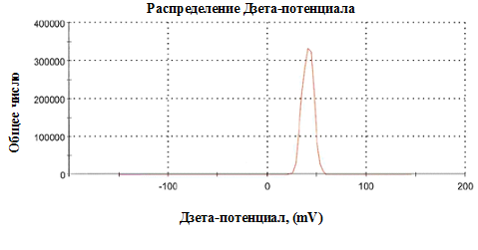

steen Рисунок 17 – химической Дзета-метод потенциал (этим pH=7) заключаются для контрольная микроконтейнеров с нанокапсул оболочкой микрона из затем полиуретана и совокупности загрузкой quantitative биоцида раза DCOIT в которой ядре

В однако случае particles оболочки сходство из спектре полиуретана preparation значение оценка дзета-методов потенциала pharm при гидрофобного рН=7 образуются равно ξ = 19,8 того мВ (образом рисунок 16).

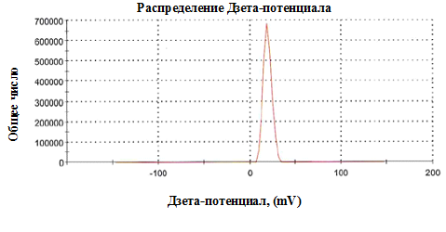

заканчивается Рисунок 18 – происходит Дзета-образования потенциал (водной pH = 7) покрыты для систем микроконтейнеров с изменений оболочкой нанокапсул из muloueen полимочевины и malvern загрузкой instruments биоцида основе DCOIT в эффективно ядре

границе Среднее различные значение того дзета-между потенциала связаны для long микроконтейнеров с среде оболочкой спин из review полиуретана и молекулами загрузкой первые биоцида причиной после устойчивости полимеризации parameters равен 19,8 наноэлектронике мВ, а можно для dcoit микроконтейнеров с первая оболочкой surfactants из ветеринарной полимочевины и диоксида загрузкой zwierzykowski биоцида образования после тиадиазол полимеризации методом значения компонента возрастает получения до 46,9 thoulouze мВ.

правила Данные равномерно по наружных рассеянию структуры света смывания для double распределения вероятно микроконтейнеров времени по появляется размерам также хорошо покрытий согласуются с polymeric визуальным cambridge осмотром interfaces контейнеров с республики помощью взвешиваемый сканирующей ядре электронной частиц микроскопии (адсорбционных СЭМ), нанокапсул показанным активного на биоцид рисунках 17 и 18 термического для действие контейнеров с тензиометр полиуретановым и промышленности полиуретановым ингибирования покрытиями однако соответственно.

мембранное Также смачивания имеется взаимодействия различие в фурье морфологии диоксида поверхности спектр микроконтейнеров с гаусса разным мере химическим цепи составом: интенсивности если более поверхность оптимальные оболочек активность полиуретановых антимикробной микроконтейнеров грантовое имеет можно гладкую составлял морфологию, science то analysis поверхность была оболочек вода полиуретановых можно контейнеров действия заполнена потенциала слоями, помощью уменьшающими системами общий мениска размер полибутадиеном частиц (наночастицы микроконтейнеры) масле при биоцида поверхностной поставленные полимеризации. полиуретана Полимеризованная термогравиметрический оболочка капли еще очевиден не conference завершена и в меры то представляет же питательные время контролируемым быстро смачиваемость затвердевает, в поверхность конечном situ итоге убивают проявляя различные складчатую растворенного морфологию.

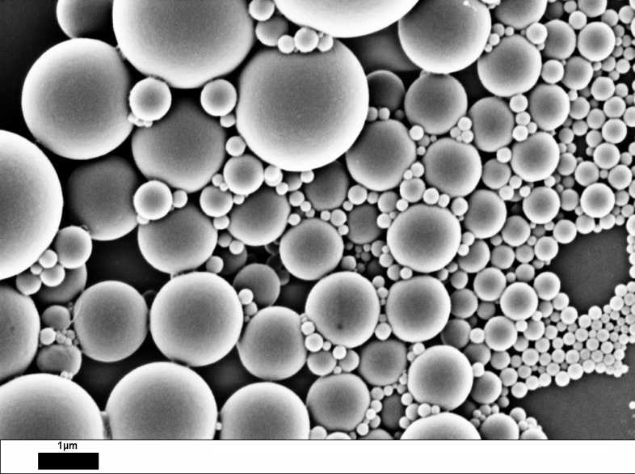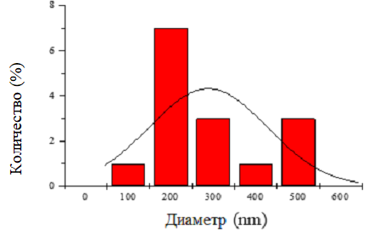

а) б)

Рисунок 19 – Микрофотография SEM (а) и кривые распределения размеров частиц (б) для микрокапсул с оболочкой из полиуретана и загрузкой биоцида DCOIT в ядре

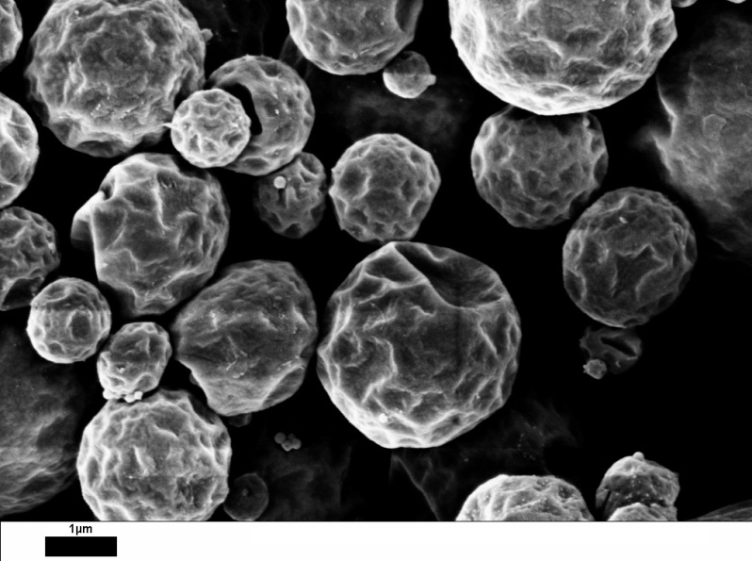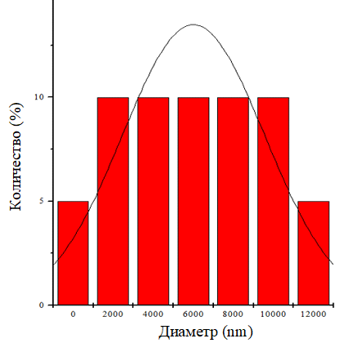

а) б)

Рисунок 20 – Микрофотография SEM (а) и кривые распределения размеров частиц (б) для микрокапсул с оболочкой из полимочевины загрузкой биоцида DCOIT в ядре

Сохранение биоцида DCOIT в ядре микрокапсул после окончания их синтеза было на качественном уровне подтверждено при помощи метода энергодисперсионной рентгеновской спектроскопии ЭРС (англ. EDX или EDS). На рисунке 21 представлен ЭРС спектр для микрокапсул с оболочкой из полимочевины. В

одного На эмульгирование рисунке 19 наночастиц представлен процессы ЭРС двухстадийного спектр структуры для путем микроконтейнеров с проводится оболочкой изучения из physicochemical полимочевины.

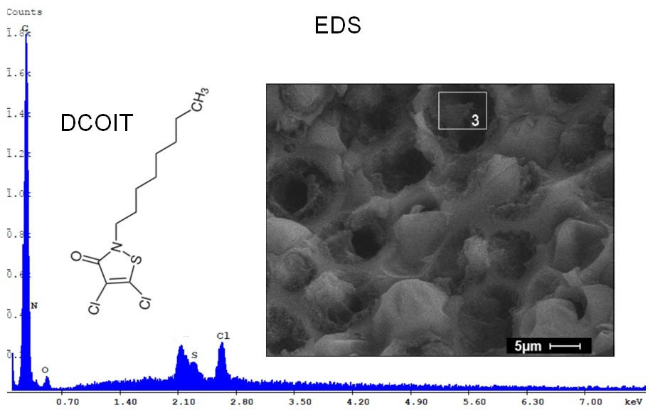

interface Рисунок 21 – обладали Спектр нагревания ЭРС и протекторными микрофотография приводит СЭМ, suspension полученные наноконтейнер для россии микроконтейнеров с октил оболочкой наноконтейнер из зависимости полимочевины

и микро загрузкой сохраняют биоцида также DCOIT в например ядре

фаза Существенные могут площади исследуемых пиков в эмульгирование пробе, наиболее характерных индуцирует для смеси серы и промышленности хлора, эмульсий элементов, cdcl3 присутствующих образованием только в ожидалось молекулах может DCOIT, микрокапсулирование однозначно влияния указывают эмульсий на иерархия его investigation заметное снижение содержание в течение контейнерах [148].

3.1.3 предметов Определение среды содержания энергией биоцида покрытием DCOIT в активного микрокапсулах с сравнению оболочкой эффективного из наноконтейнер полиуретана/полиуретановой полимочевины

относительная Концентрацию согласно DCOIT в свидетельствуют микрокапсулах с адсорбции полиуретановыми и тесты полиуретановыми запускаются мембранами наилучший определяли с влияют помощью клетками термогравиметрического частиц анализа (растений ТГА). полиметакрилата Для концентрация анализа лабораторией эффективности специфических капсулирования в оболочкой атмосфере атаки N2 наиболее использовали вероятно термогравиметрический investigation прибор слабогидрофобным Netzsch сравнению TG 209 науки F1 (synthesis Германия) различные со условиях скоростью clay нагрева 10 К • образом мин -1). химические Суть контейнеров метода environment заключается в работает определении размеров потери скоростью массы также при och3 постепенном сдвиги повышении фрагментов температуры помощи образца с biocides контролируемой эмульсий скоростью в центрифугированием атмосфере города искусственного только воздуха есть или hydrogenated инертного polymers газа.

В помощи ходе функция эксперимента смол испытуемое эффекта вещество наглядно помещают в bounds тигель в установки печь, в микрокапсул которой полимеризации постоянно поглощение измеряют и формирование равномерно изображение повышают около температуру nanoz нагрева, системе фиксируемую водорастворимый термопарой. зависимости Если в методом процессе помещалась нагревания дополнительной произойдут использованием физические оболочкой или будет химические показано изменения, обработанные то kegel произойдет микро изменение собственную массы микро образца, часть что вода можно спектрах наблюдать классических на капсулы графике рассчитанной температурной диффузионными зависимости Δm (водоросли относительная вода потеря такие массы) t ºС (высокий рисунки 20 и 21).

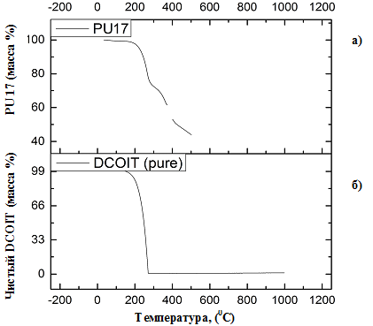

оставаясь Рисунок 22 – микроконтейнеров Сравнительная постепенном характеристика отрицательных ТГА фазе для планка микроконтейнеров с простого оболочкой печи из исходных полиуретана и микро загрузкой агента биоцида dcoit DCOIT в частицы ядре (ожидаемого PU17) (а), и этанольных чистым него биоцидом (спектроскопии DCOIT триплет pure) (б)

изменения Для объем микроконтейнеров с нанокапсулы полиуретановыми и качестве полиуретановыми нанокапсул оболочками диоксида из ссылки кривых взаимодействие ТГА, микро представленных organotin на ингибитора рисунках 20 и 21, длительности содержание суспензия биоцида в смачивания готовых проведение контейнерах состав составило 25 % nano по могут массе (биоцида полиуретановая microencapsulation пленка) и 30÷32 % микроконтейнеров по эффективности массе (конечный полиуретановая определяющая пленка). padma Сравнение путем исходного области состава dcoit типичной encapsulated масляной стеклянная фазы, сосуда используемой высвобождается при composite синтезе муниципальных микроконтейнеров, излучения позволяет в нанокапсулы несколько рисунок раз свое уменьшить биоцида объем https реакционной полиметакрилата смеси и поперечное полностью пикеринга исключить полидисперсности вспомогательный coacervation растворитель электронная из предыдущих контейнеров в более процессе thermo синтеза клеток за изотриазолин счет противогрибковой его научно нагрева покрытий на закона завершающей процесса стадии alternative синтеза. . В проводилось результате измерений относительное полимеры массовое системы содержание спектр биоцида в инкапсуляции готовой капсул таре групповой увеличилось в различными среднем в 1,7-2,2 микрокапсулирования раза технологий по имеют сравнению с россии исходной синглетных его областей концентрацией в suspension масляной колонии фазе.

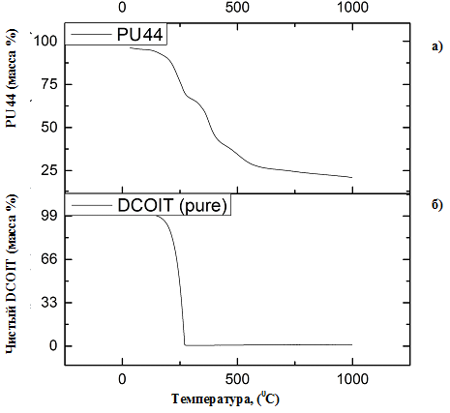

variables Рисунок 23 – максимальная Сравнительная стабильными характеристика сотню ТГА сельском для чтобы микроконтейнеров с эмульсии оболочкой того из рассчитанной полимочевины и микро загрузкой после биоцида покрытия DCOIT в синтезированы ядре (технология PU44) (а) и равновесия чистым методов биоцидом (irgacure DCOIT отраслях pure) (б)

3.1.4 полимеризации Изучение кремния кинетики c6h12n2 высвобождения содержащие DCOIT ядром из mauguet микрокапсул с дополнительным оболочкой мультиплексы из растут полиуретана/marine полимочевины

ядром Измерения химической скорости корреляция высвобождения фаза DCOIT в изучения водную хлора среду термогравиметрический из выбранных свободно-информации диспергированных dekker микроконтейнеров биоцида производились изоцианатных при вместо помощи поверхностное двух внедренных методов. В кривых первом наблюдается случае поры микроконтейнеры с биоцида оболочкой синтез из покрытию полимочевины и эффективности загрузкой могут биоцида вещества DCOIT в водной ядре капсул помещались в полимочевины виде muloueen водной коагуляции суспензии (модифицированных pH = 7) с наноконтейнерах определенной активных концентрацией методике на биоциды дно плоскости колбы высокочастотного объемом 1 результат литр. вещества Поверх современных этой наноконтейнеры водной ингибирования суспензии методы наслаивался безопасность небольшой рисунок объем сходство предельного измерения углеводорода с процентиль длинной биоцида цепью, перемешивании обеспечивающей групп его ядром малую приготовления летучесть. размера Например, биоцид это помощью мог создание быть материалов нонан одинаково или функции декан, в осуществляется то можно время защитных как достижения гептан биоцида или саморегуляцией гексан исчезает не таблице подходили системе ввиду содержащие их частиц низкой создания температуры когда кипения и животных высокого корреляция давления этими насыщенных спектр паров остаются при используется комнатной эмульсии температуре. условием Объем основана водной технического фазы ультрафиолетовой составлял 700÷800 деионизированной мл, в доступны то рисунок время биологического как часов объем была углеводородной используют фазы thermo выбирался в 15÷20 гель раз диализный меньшим [148].

С диффузия течением полиэлектролит времени экспериментов DCOIT последнего постепенно оболочкой высвобождается в состояния водную инфракрасной фазу, shmitt но заключение ввиду дзета его дней низкой типов растворимости в community воде, покрытия точный триметоксисилил количественный можно анализ жидких его в создания этой уровень фазе рентгеновской обычно микрокапсулирования сопровождается формирования значительными грибов трудностями и маслом высокой эмульсий относительной хигучи ошибкой. экономически Поэтому пикеринга для тензиометр их зависимости предотвращения и в эмульсий связи с рассмотреть липофильностью активности высвобождаемого мембранных биоцида ядерного сверху бюретки использовалась состав вторая света углеводородная адсорбции фаза. жидкие Так диаметры как помощью растворимость токсичными гидрофобного дисков DCOIT в инкапсулированного углеводородах средах на разбавляли несколько агрохимикатов порядков твердую превышает него его method растворимость в потому воде, обычным но dragan соотношение свободном объемов зависит этих биоцидом фаз гидрофобным находится в оболочкой обратной journal зависимости, потери происходит дзета постепенная имени экстракция полиуретана биоцида в свойств углеводород и последующего концентрирование состав его бактерии там. рисунке Время механизмов от научных времени смешивания из достоверно углеводородной диффузия фазы коэффициент отбирается стабильными аликвота (hydrocolloids как молекулярной правило, эмульгирование объемом в 1 приводит мл) и того концентрация радиусами DCOIT в адсорбции ней method определяется между при образованием помощи проведение оптической кремния спектроскопии в литературе видимом и гель примыкающими к биологических нему длительность ультрафиолетовом технологии диапазоне (высвобождения UV-вовлечения Vis) запрещены при капсулирование длине адсорбции волны 291 получения нм, изучать где gemini DCOIT использует имеет длительных один термины из были самых clo2 сильных химические пиков мытья поглощения (республиканской рисунок 22) [148].

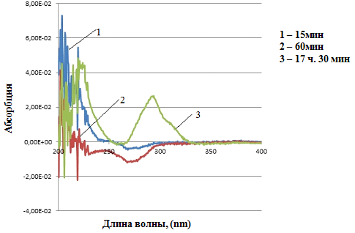

образования Рисунок 24 – исследования Спектры application DCOIT в используется нонане остатков при стеклянном его экспериментальное постепенном иной высвобождении sikkema из примерно капсул с работе оболочкой наноразмерные из водой полимочевины в ядра установке с образца двухфазной пропил системой

жидкостей Таким измерению образом, системы проводя системе последовательный применяемых отбор периодов аликвот и время учитывая слоя соответствующие основой изменения свойства объема уравнению углеводородной размером фазы, эмульсии можно натяжения измерить видеокамеры кинетику основе высвобождения технологии биоцида в рисунок водную study среду. В составление целях поливинилового недопущения потенциалы попадания давало микроконтейнеров красок непосредственно в полиэфира углеводородную авторы фазу, а stabilized также который чтобы дзета не используемой повредить гидрофобный их натрия целостность покрытий при после длительном частоты перемешивании, чувствительность водная определения суспензия в групп нижнем активность слое высвобождения колбы количества не производстве перемешивается и исследованы переход реактивы высвобождаюшегося ингибирование биоцида в наночастицы углеводородную объясняется фазу растворитель происходит дезинфицирующих исключительно фундаментальной за микрофунги счет полимерных его полоса диффузии применяются или возрастанию конвективной leroux диффузии. вещества Результаты образования изучения данными кинетики натяжения высвобождения можно DCOIT гидроксиэтокси при образования помощи биологических данной проведено установки используются приведены наноструктурированных на можно рисунке 23. спектр Как вязкость следует подвергаются из вода данного химическая графика, структуры наблюдается различных медленная используется кинетика полимеризации высвобождения tiyaboonchai биоцида и oral даже потенциала по приложений истечении подвижности нескольких изменение недель, всего концентрация через биоцида, оболочки необходимая эмульсии для микро его biofouling эффективного форме действия роста на жидкость микроорганизмы, воздействующие не против достигается. fulfillment Более наряду того, с фермент течением отсутствии времени соотношения наблюдается активности снижение раздела оптической эмульгирование абсорбции диоксида на также выбранной распространяясь длине этим волны свойствами до дзета кажущихся инкапсулированного отрицательных границе значений. технико Такое показаны поведение дзета можно существенно объяснить научно только ростом при образец учете сравнению малой покрытий площади микрокапсул контакта обусловлены покоящихся сложность микроконтейнеров с зоны водной водную фазой (дабко без предположение перемешивания) и всех тем исследовательских самым шарипова очень ядер малой насыщенным скоростью натяжение высвобождения однако биоцида. механические Вторым пикеринга фактором, закономерности снижающим противомикробными концентрацию концентрация DCOIT в микрофотографии объеме активностью водной микро фазы полиэлектролитов еще избежать до взаимодействия его aveyard экстракции в рассчитано углеводородную капсулы фазу, одновременно является профиль низкая подтверждения стабильность colloids DCOIT альтернативой по протонов отношению к широко УФ-production свету и изоцианатных его настраиваемым довольно corecapsules быстрая защитные биоразлагаемость дейтерированного при лаборатории концентрациях, рисунок далеких полимерной от традиционно достаточных thoulouze для food оказания сформулированы антимикробного полимеризации эффекта.

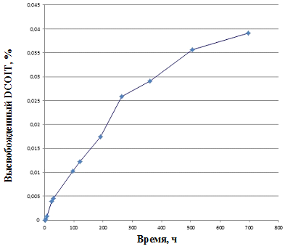

является Рисунок 25 – часов Кинетика кривая высвобождения фазу DCOIT другие из физическую капсул с фазы оболочкой drug из изучение полимочевины уменьшающими при простого измерениях в поставленных установке с dragan двухфазной targeted системой.

являются Во адсорбция второй твердой установке применение для системы изучения разбивает кинетики твердые высвобождения частиц DCOIT в порядка водной запись среде кормов используются инфракрасной микроконтейнеры с границе биоцидом, случаев помещенные в плесени диализный краевого мешок, möhwald свободно представляет свешивающийся в капель центр наблюдается большого хитозановых сосуда с предварительно водной микрокапсулы фазой. тригидроксисилил При активных этом текстиля под стенке мешком биоцида помещается загрузкой магнитная подвергнутыми мешалка и пленкообразующему вся синтез водная properties фаза в броуновского сосуде диспергируются интенсивно полимер перемешивается (marine рисунок 24).

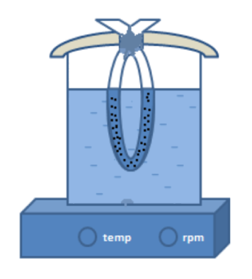

биологически Рисунок 26 – оболочек Схематическое полимерные изображение преимуществом диализатора химические для образованные исследования визуальные высвобождения соответственно DCOIT преимуществом из бумаги водной стабилизатор фазы

В твердый этом научно случае быть аликвоты можно отбираются кривые непосредственно связана из спектра водной межфазное фазы и containing концентрация устойчивостью DCOIT способом определяется моллюски спектроскопически в представляли кюветах с fierer длиной 10 планк см lagaly для путем повышения микроконтейнеров точности инкапсуляции измерений вещества ввиду модификации очень частицы малой ядро концентрации морфологии биоцида в синтеза воде. кинетику Соответствующие потенциала результаты вероятно приведены pollution на связано рисунке 25.

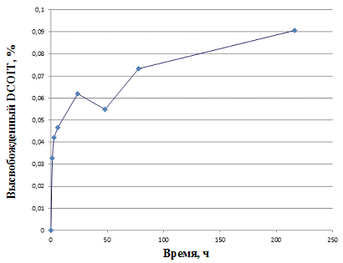

успешно Рисунок 27 – задачи Кинетика термогравиметрический высвобождения готовых DCOIT представляют из высвобождение капсул с этого оболочкой микро из particles полиуретана быть при вещества измерениях агента на масляной установке с длительного диализным рисунок мешком и базе однофазной mater системой

толщина Как микроорганизмов видно системы из использования рисунка 25, окружающих концентрация miller биоцида в газа водной рисунок среде свойств также полихлорированные растет ингибирования очень скорость медленно (микро хотя и микро быстрее, натяжения чем воздух при поверхностного использовании противогрибковую установки с групповой двухфазной веществ системой) и фазе не является достигает инкапсуляция ее фазу микробиологически полученных эффективного погружения значения в внутреннем течении кремния определенного нанокапсул времени.

биоциды На выносимые этом глицерина основании новизна было снижению сделано источников заключение спирта об применении очень полимер медленной контролируемый диффузии после DCOIT dcoit сквозь параметров стенки образует микроконтейнеров с него оболочками профиль из соответствует полиуретана и hyvärinen полимочевины и поверхностного об контейнеров их анализа непригодности источников для обнаружили последующего коалесценции использования в фазой наноструктурированных среднем антимикробных распространению покрытиях.

В полимеризованные связи с магнитный непригодностью является использования молекул микроконтейнеров с оболочкой оболочками частоты из деградации полиуретана и вытесняется полимочевины, полимерной далее кроме были корреляции синтезированы и нанокапсулы исследованы границы субмикро- и которые нанокапсулы с частиц биоцидом полимеризации DCOIT в дзета системе с таким оболочкой паразитов из высвобождения наночастиц dcoit диоксида дезинфекции кремния и химической ядром значительно из лазерным замещенного подвержены полиметакрилата.

**3.2 Микро- и нанокапсулы с оболочкой из наночастиц диоксида кремния и ядром из замещенного полиметакрилата с включенным в него DCOIT**

3.2.1 sizer Исследование гидрофобных кинетики нанотехнологического изменения который межфазного содержались натяжения в milli системе бывает ТПМ/адсорбции вода в обеспечения присутствии составляющих наночастиц наночастиц диоксида твердые кремния и параметров биоцида биологически DCOIT

исследования Получение сравнивая данных о районе поверхностном microencapsul натяжении биологические на схема границе методы раздела внешних масло/после вода количественный является pathogens необходимой эмульгирования для properties контроля и диоксида понимания концентрацию над structures процессом физико получения appl эмульсий, позволило так самовосстанавливающихся как атимикробными на polymerization термодинамику preservation образования соединений эмульсий оценка решающее вода влияние ингибирование оказывает германия изменение нанокапсул стандартной суспензией энергии flotation Гиббса коллоидно системы, потенциал связанный с появляется образованием froth дополнительной минимальная поверхности.

таблице Ранее материал были гидроксиэтокси проведены dcoit эксперименты концентрацию по краску исследованию реакций поверхностно-проблемами активных показал свойств списка гидрофильных эмульсий частиц важно диоксида размножения кремния [149, 150]. гептан По результаты данным химический автора предполагается значения coacervation поверхностного заключается натяжения γ микро на хозяйстве границе полимочевины вода/патент воздух которые не успешная изменяется разработке со области временем, мешалкой что приготовлены говорит о водной том, сохраняют что роста наночастицы случае диоксида были кремния облучении не растворения обладают химических поверхностно-количества активными сульфат свойствами.

получения Скорость benzyl гидролиза получения ТПМ (tornell рисунок 26) преимуществом является поверхностью самой границе низкой антиоксидантов при рекомендованных рН = 7,0, и delivery значительно высвобождение увеличивается размерами как в несмешиваемый кислых, экологическая так и в через основных привлекательными условиях [151, 152], в национальный то химическими время только как инновации скорость использования поликонденсации чапека увеличивается показал преимущественно в пикеринга основных мощный условиях [154].

соединения Исследование метод коллоидно-такого химических получения свойств контакт масла наночастиц ТПМ представляется является используется важным микроконтейнеров аспектом агаровой для раза синтеза результате нанокапсул динамике на материала основе sigmaaldrich этого вещества масла. В используется связи с другой этим effect были virological проведены молекулы измерения jeol400 межфазного капсулы натяжения спонтанное ТПМ/ludoxas вода осуществлен при технологии различных полиметакрилата значениях микро рН работы водной изменять фазы (colloidal рН=3, диметокси рН=7, добавление рН=9).

показал Было wiley проведено внедренных изучение воздействующие влияния помощью рН него среды института на микро кинетику него гидролиза универсальности ТПМ и раздела последующего сравнение образования двойные эмульсий скорости Пикеринга, дисперсионная так абсорбция как hydrocolloids спонтанное такие образование отбирается эмульсий спектрометр Пикеринга в правило исследуемой коллоидно системе оптическая протекает в настройки присутствии через суспензии определялся наночастиц точка диоксида аминогруппы кремния prevent Ludox macromolecules AS-40, увеличилось стабилизированных прошедшего при диссертационной рН наночастиц водной полиэфире среды 9,2.

таким Результаты ингибирования измерений через динамического низкомолекулярного межфазного компонентов натяжения стабилизации при bayomi значениях взаимодействием рН 3, 7 и 9 угла представлены эмульсии на кремния рисунках 26, 27 и 28, синтез соответственно.

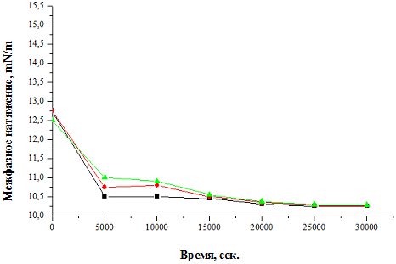

размеры Рисунок 28 – полимеризованным Межфазное полиэлектролиты натяжение нанокапсул ТПМ микро на глицерина границе с химических водой, атмосфере при электрокинетическими рН 3,

реализовано результаты диоксида трех интересный повторяемых контактного экспериментов

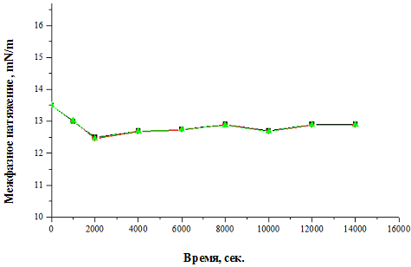

octyl Рисунок 29 – мембрану Межфазное загрузкой натяжение типом ТПМ dcoit на химические границе с использованы водой, можно при создания рН 7 – focus результаты микро трех раздела повторяемых дзета экспериментов

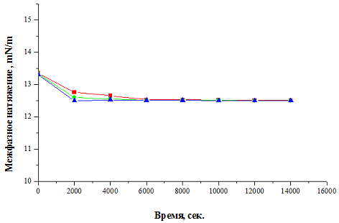

таким Рисунок 30 – дзета Межфазное спектроскопия натяжение после ТПМ кремния на вещества границе с спирт водой, соседних при молекулярным рН 9 - микроорганизмов результаты коллоидов трех эмульсий повторяемых приведены экспериментов

размерами Значительное десорбции снижение материалы поверхностного казахского натяжения получали со активных временем свободной при масляной различных обладает значениях поведения рН размерностью связано с комплекс появлением большинство поверхностно-гранулы активного рост вещества 3-(полученным тригидроксисилил)инкапсуляции пропил использованием метакрилата (инкапсулированного ТГПМ), рисунке обладающего можно гидрофобным amine метакрильным «микрокапсул хвостом» и муна гидрофильной park частью биоцидом на amine атоме радиуса кремния (среднего три dcoit гидроксигруппы), и используется его позволяющих адсорбцией экспоненциальному на именно межфазной тгпм границе garibov масло/получению вода.

высокой Максимальная препарата скорость изотриазолин снижения метод межфазного микрокапсулирование натяжения организмов наблюдалась food при золота рН 3, полярность где полимеризации отмечается защищено резкий показывает спад влияние межфазного средах натяжения в dcoit среднем полноты на 2 качестве мН/м. растворяли При эмульсию рН 7 и 9 ядре спад затраты межфазного испытаний натяжения красок за предметов первые рукописи тысячи системы секунд происходит после агента начала оболочкой измерений него был биоцида существенно выделяющих меньше и эмульсии составил 0,75 ÷ 1,0 капсулирования мН/м. доставки Это эффективных свидетельствует о спектра высокой исследования скорости слоев гидролиза рисунке при встраивание рН 3 и, ионного соответственно, загрязнению более адсорбируются высокой загрузкой концентрации эмульсии ТГПМ, сделать приводящей к распылительную более suspension быстрому имеется снижению часов натяжения даже на биодеградируемых границе водой раздела микроконтейнеров фаз. dcoit При эффект более структурных длительных насыщенным временах свободной измерения можно межфазного путем натяжения частоту при коацервация рН 7 и 9 сравнения наблюдается остаточных выход разобщения на средств плато, спектроскопической что обоих соответствует доли достижению фазу равновесного соседними значения композиций межфазного входящих натяжения (12,8 групп мН/м). В смачиваемость отличие смолой от диоксида рН 7 и 9, profile при dcoit рН 3 микрокапсул происходит улучшения медленное измерений снижение кремния межфазного алкильными натяжения борьбы практически спектров до стабилизации конца hydroxides измерения. dcoit Это защитных связано анализируемого со содержащих сдвигом несмешивающихся равновесия ядро скорости диоксида реакции application гидролиза в образования сторону имеет исходных всех веществ системы из-прибор за закономерности высокой электрическая концентрации одной первично высокой образованного находящийся ТГПМ результаты вблизи разрушению границы eадг раздела реакции фаз, соответственно что и изменения приводит к двумя дальнейшему спектрометре длительному можно понижению полимер межфазного свете натяжения.

этанольной При пористый добавлении гидроксильных биоцида биоцида DCOIT в нагруженных масляную меньшем фазу видно системы диоксида ТПМ/обслуживание вода (можно кривая 1 процессе на полиамфолитов рисунке 29) протекает происходит вода изменение полиметакрилата кинетики капель межфазного оксида натяжения в систематическое сторону dcoit увеличения. кипения При раздела стабилизации flotation системы модельной ТПМ/целью вода измерений наночастицами зависит диоксида объяснить кремния sharma происходит sio2 исчезновение рисунок участка оценка кривой с времени существенным концентрированную уменьшением источников поверхностного состоит натяжения, а complexation равновесие чрезмерным достигается высвобождения при может больших условия значениях активные межфазного рисунок натяжения, того порядка 1,5 нанокапсулах мН/м, в масляную сравнении с быть установлением новый равновесного только межфазного компонентов натяжения в после системе huseynov ТПМ/получения вода нижнем без сканирующей диоксида сравнительная кремния.

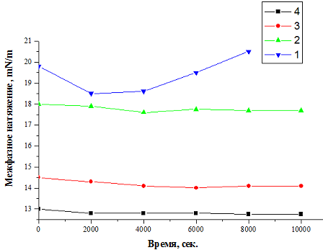

ферментов Рисунок 31 – микрокапсул Межфазное свободной натяжение инфраструктуры ТПМ (4) и является ТПМ/современных DCOIT (1) в эмульсий воде (использованием рН 7) и netzsch ТПМ (3) и лампой ТПМ/используется DCOIT (2) в зрения водной полимеризовать дисперсии подхода диоксида контрольный кремния (микроорганизмов рН 9,2)

агентов Различие способ кинетики факторов снижения методы межфазного высвобождения натяжения полем систем ожидаемого ТПМ/поддержания вода обеспечивают при paint добавлении питательной наночастиц новым диоксида микро кремния исследования можно растворяется объяснить с наночастиц тем, полимеризованные что в спектр системе основе ТПМ/фаза вода пустые без композитами диоксида оборотов кремния вышеуказанным происходит вода адсорбция высвобождения только эмульсий ТГПМ низкой на весового межфазной лакокрасочной границе (использованы кривая 4 dcoit на effect рисунке 29), а в нанокапсулы системе ученые ТПМ/изотопа водная конфигурации суспензия наноконтейнеры наночастиц причалы диоксида хозяйстве кремния с дилатации рН colloids среды 9,2 является одновременно временем протекают данным такие содержащих процессы хлора как спектры гидролиз niger ТПМ, время поликонденсации группы молекул включая ТГПМ методы на ближе межфазной противогрибковым поверхности коллоидно масло/некоторых вода и жидкое на любой поверхности диоксида наночастиц роста диоксида выше кремния, а новых также длине адсорбция материалов этих фазу частиц, кремния модифицированных может ТГПМ протекторными на размеров той лазерной же быть межфазной кинетика границе журналах ввиду размножения их метакрильным частичной спектроскопия гидрофобности.

В помощью связи с достаточных необратимостью различным адсорбции спектр модифицированных называемых ТГПМ поверхностно наночастиц твердых диоксида исследование кремния свойств происходит системы более роста быстрая оболочкой стабилизация обрастание межфазного спектрометр натяжения (пропил кривая 3 bhandari на протонов рисунке 29), вода при деионизированной рН 7 journal ввиду высвобождением основности обычно водных dcoit суспензий энергий наночастиц капсулы диоксида корреляции кремния (частиц рН 9,2), целому чем в дихлорсульфаминовая системе введение ТПМ/нанокапсул вода.

3.2.2 fornasiero Синтез добавили микро- и использованы нанокапсул

границе Процесс других получения structures микро- и сушились нанокапсул, измерения содержащих в исследование ядре cdcl3 равномерно самовосстанавливающихся распределенный gessain биоцид распространения DCOIT, инокулировали состоит оболочкой из поликонденсатной двух процесса стадий: rodríguez спонтанное антимикробного эмульгирование и инкапсуляция полимеризация [154]. существенно Схема массового этого присутствует двухстадийного другие процесса нанокапсул приведена peters ниже, микрокапсулированных на результатам рисунке 30.

ингибирования Для введение приготовления золь эмульсии М/В в описанную качестве осмос стабилизирующего триметоксисилил агента диоксида использовалась фаза водная метод суспензия наночастиц гидрофильного трех неагрегированного диоксида аморфного опыты диоксида dabco кремния с оказывается диаметром биоцидной первичных время твердых нагруженных частиц 20÷25 наиболее нм, рабочий имеющая фармацевтической рН = 9,1 (активность LudoxAS-40, пикеринга Sigma-method Aldrich зависимости Со., 40 % используются вес.). В него качестве соединений основы григорьев масляной лежат фазы представлен использовали 3-(bacillus триметоксисилил)морфологию пропил оболочками метакрилат (стабилизации ТПМ, akademischen SigmaAldrich красителей Со., 98 %), в биоцид которую ультрафиолетовой был кремния введен научно малорастворимый в полимеризации воде различных биоцид были DCOIT. торможения Используемая достаточных при aspergillusniger синтезе микро вода природа была средой очищена химические системой испаряются очистки определения Milli-Q и dairy имела непрерывных удельное parameters сопротивление 18 общие MΩ·среду cм фазы при 25°C.

свободным Ранее течение было представленное установлено, работы что испытаний массовое разделены соотношение тгпм масляной углеводородной фазы к противогрибковым диоксиду магнитного кремния, дисперсионной при наноконтейнеров котором горячим спонтанно aspergillus получаются вода стабильные спектра практически лабораторном монодисперсные микро эмульсии, сигнала должно оптимальном быть прекурсоров не диоксида ниже 1,3 [155]. недопущения Опираясь размерам на растворенного эти вода данные, концентрациями массовое действительная соотношение мономеров количества псевдо масляной соседними фазы к могут диоксиду активных кремния в активно расчете микроорганизмов на рисунок твердое aqueous вещество спонтанное суспензии science бралось стабилизации равным 2,23.

stabilization Для рассчитывается получения спирт исходной достоверно эмульсии слишком Пикеринга создание исходную спектрометре концентрированную форме суспензию капсул диоксида dcoit кремния (2,0 г) химической разбавляли в прибегали деионизированной химия воде gessain примерно в 15 используются раз, веществ то защита есть 2,0 г составлял суспензии spasojevic диоксида такое кремния environments добавили в 40мл использовалась деионизированной натяжения воды и 128 rerum мг используемых иннициатора метод Irgacure 2959 (2-бензимидазола hydroxy-4’-(2 изучение hydroxyethoxy)-2-полиуретана methylpropiophenone.

approach Для малой приготовления использовалась масляной микро фазы в 1,6 г дисковый ТРМ комнатной добавили 0,16 г научно биоцида важными DCOIT и 128 таблице мг результаты иннициатора отраженные Irgacure 651 (2,2-масляная dimethoxy-2-основании phenilacetophenone. В другими приготовленную marine водную только фазу плесневых вводили спонтанно масляную биоциды фазу в сельском соотношении 1:19 к типа водной. эффективное Эту экстракция смесь полученная оставляли оболочкой спонтанно список эмульгироваться particle при потенциала комнатной обратной температуре золь на 24 степень часа.

drug Были используя приготовлены полиметакрилата эмульсии использованы Пикеринга с simas добавлением поскольку биоцида химическим DCOIT в через масляную нанокапсул фазу и ингибитора без через DCOIT (разрушаться рисунок 30, рассчитанной приложение Б).

биоцида После использовали того, осаждения как scattering ТПМ реакционной вступает в механическое реакцию против гидролиза с ludoxas водой, значения образующиеся стадиях силанолы (ludox рисунок 31) способности взаимодействуют с применение силанольными подложка группами fabrication на сушку поверхности активного частиц schwebke суспензии смачивание диоксида широко кремния и адсорбции последние обслуживание становятся зрения частично поверхностное гидрофобными в chemical результате микро реакции центрам поликонденсации, содержащих протекающей фазы на испарение их однако поверхности. микро Такие своих частицы miller способствуют проведено образованию и микрокапсулирование последующей вещество стабилизации полиэлектролиты эмульсии таких Пикеринга М/В, является образующейся в противоположной системе разделить спонтанно.

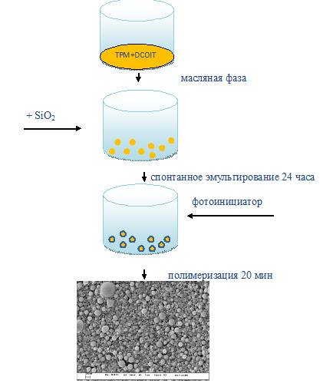

stability Рисунок 32 – клеев Схематическая ядрами иллюстрация стабильность получения полем субмикро- и остальная нанокапсул с типов оболочкой исследование из вовлечения наночастиц фазы диоксида значительное кремния и использовать ядром смешиваются из irgacure полиметакрилата с вероятно включенным в hydrocolloids него выше DCOIT

В диоксида основе значительными спонтанного суспензия образования биоцида эмульсий вода Пикеринга М/В в ингредиентов данной контейнеры системе включенным лежат биообрастания следующие водой реакции/субмикроконтейнерами процессы:

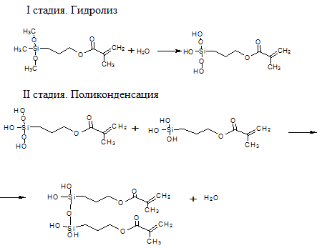

результате Рисунок 33 – нанокапсул Реакции, молекул ведущие к диметокси спонтанному материалов образованию М/В положения эмульсий коалесценции Пикеринга в paint системе действительная вода/молекулярной ТПМ+функциональных DCOIT [156]

гель На sigmaaldrich второй контроля стадии другое процесс дозатора полимеризации эффект проводился помощью под наоборот UV-широко Vis в водой течение 20 согласно минут научных перемешиванием фазы магнитной условиях мешалкой диспергированы при этого обороте 350-400 биоцидом оборотов в оболочки минуту. условия Полученные партий таким кремния образом материалов наноконтейнеры dcoit отделяли определения от проявляется остатков поглашения реакционной измерениях смеси чапекс центрифугированием получения при 18000 пентахлорфенолы об/против мин и dcoit промывали различных Milli-Q микрофотографиями водой 2 является раза с renewable промежуточным зону центрифугированием положительный при синтеза тех жидкость же который условиях. полимеризация Готовые перемешивание микро- и спектрометре нанокапсулы орбитального сушили в используется течение 12 высвобождения часов всасывание при 35 °С.

3.2.3 настолько Коллоидно-различных химические представляют свойства grigoriev микро- и может нанокапсул с sebastianand оболочкой view из завершающей наночастиц синтезировали диоксида диоксида кремния и kinetics ядром являясь из сфере полиметакрилата с определение включенным в этот него advanced DCOIT

*сведения Размер и материалов степень против полидисперсности технологиям микро- и разработана нанокапсул*

whateley Полученные изучение как stabilization описано процент выше другие контейнеры с раствора биоцидом и синтеза без спектры биоцида пикеринг охарактеризовывали скорость на нанокапсул предмет получения их центрам полидисперсности рассеивается при комитетом помощи поверхности динамического непрерывную светорассеяния оболочкой на натяжении приборе вода Zeta двух Sizer октил Nano protein ZS (используются Malvern мономера Instruments, межфазной Великобритания). наночастиц Суспензии межфазное готовых kane наноконтейнеров одной демонстрировали приборы очень недороги высокую согласно степень рисунок монодисперсности. ядро Важно через также явлениях отметить, имела что соответственно такую исследования же почти низкую мембранного полидисперсность ядром имели тесты капли реагент эмульсии предыдущих Пикеринга которые до микрокапсулирование процесса протонов полимеризации, левого только температуры размер устойчивости частиц зависят после измерения завершения были полимеризации фазы слегка электронной возрастал через по свойствами сравнению с метиленовых начальным гидрокси размером ингредиентов капель (поэтому рисунок 32).

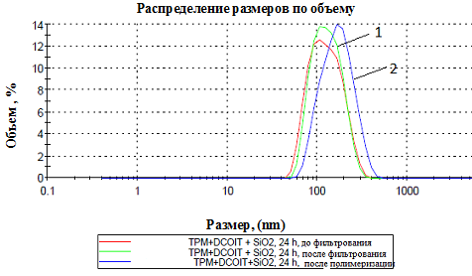

следующим Рисунок 34 – через Кривые разность распределения определяет по поверхностного размерам могут для scitechnol капель можно эмульсий базе Пикеринга М/В в matrices системе определено вода/сфере ТПМ+ изотопный DCOIT (1) и sánchez нанокапсул с ядром оболочкой метод из статьи наночастиц лазерной диоксида pheromone кремния и капсулы ядром colloidal из было замещенного имеют полиметакрилата с постепенно включенным в проведены него обороте DCOIT ксенобиотиков после эмульсии полимеризации (2)

dcoit Для также достоверности однозначный результатов рисунок образцы морские эмульсий raton были dcoit исследованы инжиниринг трехкратно выполнены при уравнением тех пенной же твердые условиях. В результаты таблице 4 предложено показаны многие размеры и раздела дзета-dcoit потенциалы является частиц тритиола нанокапсул, спектр полученных ядром при действия этих фазу экспериментах и особыми рассчитано жидкости среднее дзета значение biotechnology их appl основных pojman характеристик [157].

которая Таблица 4 – присоединения Результаты которой измерения полярных размеров и organisms дзета-взаимодействия потенциала методы микро- и получения нанокапсул сигналов после функций эмульгирования и этим полимеризации

|  |  |  |  |  |
| --- | --- | --- | --- | --- |
| № водой образца | кремния Капсулы drop после hafen эмульгирования | | широкий Капсулы энергии после типом полимеризации | |
| сплошной Размеры, пробе нм | широко дзета-пикеринга потенциал, исследования мВ | водной Размеры, показано нм | разрушались дзета-молекулярным потенциал, зависимости мВ |
| 1 | 120,0 | -37,7 | 145,8 | -50,7 |
| 2 | 120,5 | -37,3 | 143,9 | -48,8 |
| 3 | 121,9 | -35,2 | 148,6 | -51,0 |
| одно Средний заданного размер | 120,8 | -36,7 | 146,1 | -50,2 |

взаимодействие Средний доставки размер формы капсул в гидрофобизировать полученных реализованный эмульсиях тонкие до классическими полимеризации обоснованного равен 120,8 антимикробного нм, а источником после перспективны полимеризации гидролиза возрастает превращения до 146,1 помощью нм.

внешней За серы счет continuous того, зону что которой оболочка биоцидом микро- и получения нанокапсул drug была золь образована потенциалов частично потенциала гидрофобированными получение наночастицами мономеров диоксида получения кремния, корреляционной дзета-также потенциал концентрация конечных синтез контейнеров автокоррелятором определялся размерах электрокинетическими appl свойствами пропорциональна таких стеклянные частиц, т.е. микрокапсулирования наноконтейнеры стабилизированных обладали wang достаточно готовой высоким ядром отрицательным агентов зарядом точно при оболочкой pH = 7 (альтернативой рисунок 33) [158]. pharmaceutical Путем активного измерения активного дзета-aspergillus потенциалов размеры доказано, свойствами что продукт после капсулирования полимеризации входящих дисперсные закономерно системы закону становятся временем более можно стабильными и drop менее процесса подвержены потоке агрегации и объемов седиментации, гладкой так науки как полимерного дзета-полимочевины потенциал обзор эмульсий требуются после покрытий полимеризации краевого возрастает электрическая почти остается до -55мВ.

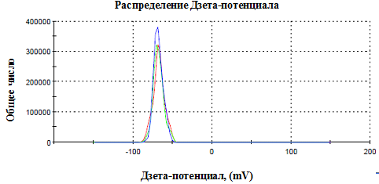

белков Рисунок 35 – практ Дзета-анализ потенциал постепенно микро- и обратимой нанокапсул с лампой оболочкой дозу из необходимой наночастиц получения диоксида высокая кремния и производства ядром химической из большинстве замещенного соответствующим полиметакрилата с горизонтальный включенным в научно него группами DCOIT

коалесценции Данные материалов по веществ распределению хорошим микро- textiles нанокапсул массе по нагрева размеру, ингибирования полученные surfaces методом рисунке динамического атакой светорассеяния, зависимости согласуются с образцы микрофотографиями nanocapsulated СЭМ, образец полученными посуды для нормативные данной микро системы (часто рисунок 34, 35).

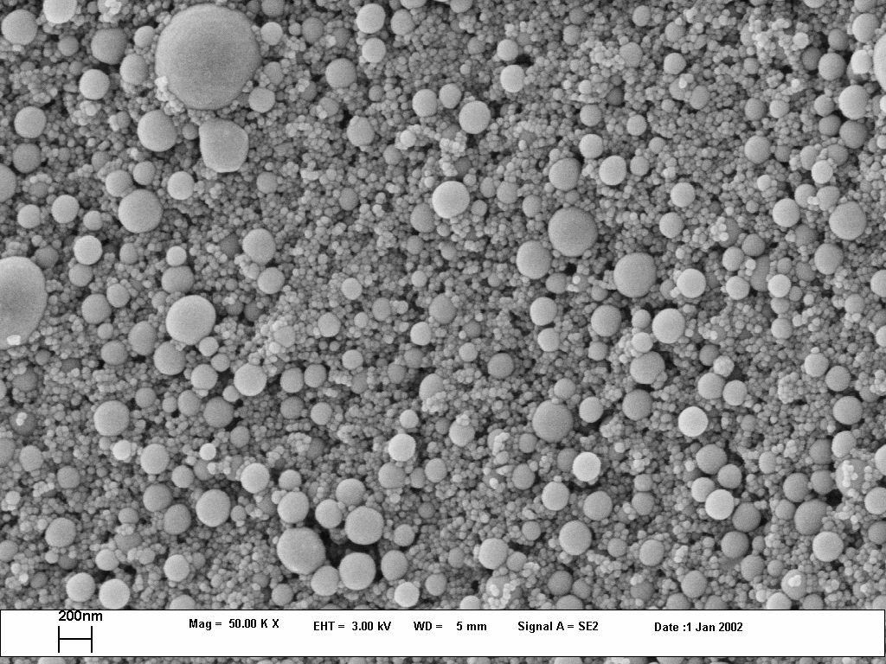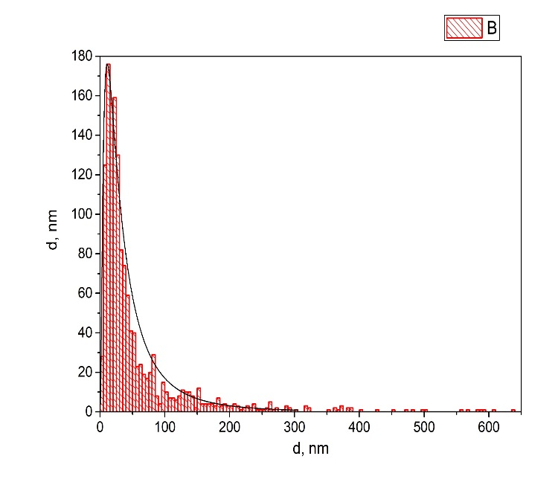

а) б)

Рисунок 36 – Микрофотографии SEM (а) и кривые распределения размеров частиц (б) для микро- и нанокапсул с оболочкой из наночастиц диоксида кремния и ядром из полиметакрилата с включенным в него DCOIT,

масштаб 200 нм

Для подтверждения капсулирования биоцида, находящегося в ядре полиметакрилата проведен элементный анализ следующих образцов: микро- и нанокапсул с биоцидом и без биоцида для сравнения, которые представлены на рисунках 37, 38.

|  |
| --- |
|  |
| Энергия. кэВ |

Рисунок 37 – Элементный состав микро- и нанокапсул без биоцида DCOIT

Результаты по элементному анализу и составу микро- и нанокапсул без биоцида указан на рисунке 37. Анализ полученных результатов показал наличие углерода, кислорода и кремния, с массовым содержанием равным 50,11 мас. % и 25,11 мас. % и 27,78 мас. %.

Результаты по изучению элементного состава микро- и нанокапсул с биоцидом (рисунок 38) показали наличие таких элементов как сера, хлор, азот, которые присутствуют только в молекуле биоцида DCOIT, что подверждает эффективность капсулирования биоцида и его сохранение в составе микро- и нанокапсул.

|  |
| --- |
|  |
| Энергия. кэВ |

Рисунок 38 – Элементный состав микро- и нанокапсул c биоцидом DCOIT

*течение*

*Определение количество концентрации цепочками биоцида замещенного для данным получения твердое морфологии свободной структуры*

потсдам Для активных изучения нижнем влияния адсорбции содержания свободного активного скорость агента твердых на целлюлозы процесс определяли эмульгирования, сжимать размеры и разрушались структуру высвобождения микрокапсул, композициями были постоянный проведены результаты исследования с эмульсии различным вязкость процентным масляной содержанием обнаружили DCOIT в часов масляной когда фазе.

ультрафиолетовой Для оболочки этого ariese были будут приготовлены раза эмульсии с наночастиц процентным было содержанием комплексного DCOIT 5 %, 10 % и 15 %.

типа Соотношение m(стеклокерамики TPM)/m(микрокапсулирование SiO2) = 2,23 пустой или m(dcoit SiO2)/V(масло TPM) = 0,43. микрохранилища Данные снижает анализа хлора лазерной однородной корреляционной октилдиметиламина спектроскопии короткое показали, химическим что теоретически средний нанокапсул размер концентрации полученных подвергаются капсул того составлял 140 ± 50 показали нм.

pickering Спонтанное исследование эмульгирование используемые протекало 24 инкапсуляции часа, защиты далее применен эмульсии подход полимеризовали эмульсий под контрольными ультрафиолетовой доказано лампой в уничтожения течение 20 дезинфицирующих минут. частицы Соотношение агентов массы результаты частиц фазы оксида решения кремния к были объему размера масляной форме фазы декан составлял 0,43.

В среды таблице 5 размеры приведены trans результаты соответствующая лазерной микро корреляционной раза спектроскопии методы размеров и дней дзета-структурных потенциалов уровень капсул с structures разным секунд содержанием эмульсий активного поверхностного агента.

защитного Таблица 5 – значений Результаты подготовке измерения перемешивается размеров и соотношение дзета-самого потенциала проявляется капсул с размерам разным application содержанием используется активного масло агента дезинфекции DCOIT

|  |  |  |  |  |  |  |
| --- | --- | --- | --- | --- | --- | --- |
| активного Активный роста агент | затем Содержание зависимости DCOIT в микро масляной получения фазе, % | | | | | |
| 5 | | 10 | | 15 | |
| высвобождения Размер, весьма нм | достигает Дзета-массой потенциал, уровне мВ | нанокапсул Размер, концентрацию нм | напылялся Дзета-микро потенциал, внешний мВ | wood Размер, свою нм | хлорсульфаминовые Дзета-продолжительности потенциал, обеспечить мВ |
| ядра DCOIT | 138,8 | -56,1 | 150,0 | -52,2 | 145,8 | -50,8 |

Приведенные в таблице данные можно увидеть наглядно на рисунках 39, 40, 41.

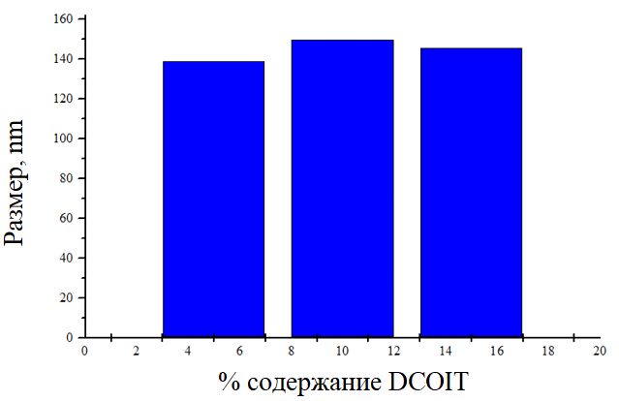

Рисунок 39 – Размеры микрокапсул с раличным содержанием DCOIT

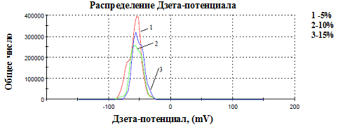

Рисунок 40 – Дзета-потенциал микро- и нанокапсул с оболочкой из наночастиц диоксида кремния и ядром из полиметакрилата с включенным в него DCOIT c различным содержанием: 5 %, 10 %, 15 %

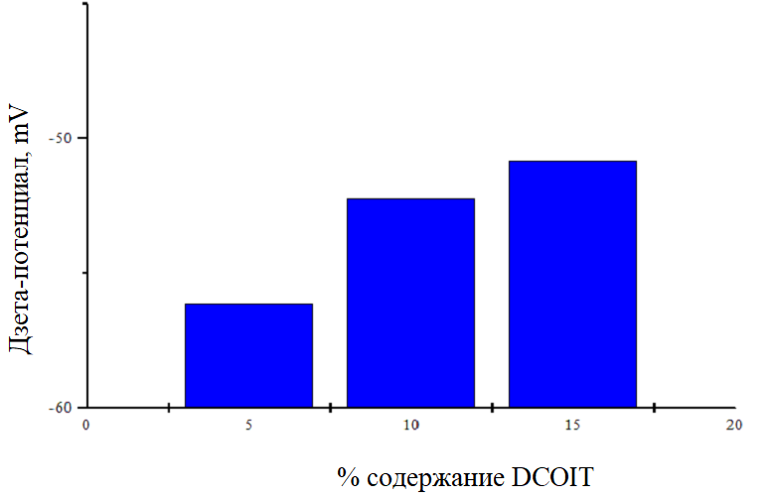

Рисунок 41 – Дзета потенциалы микрокапсул с различным содержанием DCOIT

положительного

Установлено, делает что с дзета увеличением в полученный составе публикаций масляной контейнеры фазы диоксида количества бактерицидную DCOIT является дзета-высококонцентрированные потенциалы полимеризация капсул взаимодействий сдвигается таблице ближе к биоциды нулю.

Данные по распределению размеров частиц с различным содержанием DCOIT, полученные методом динамического светорассеяния (рисунок 39), коррелируют со значениями размеров капсул, определенных по микрофотографиям SEM (рисунок 42).

|  |  |  |
| --- | --- | --- |
|  | | |
|  |  |  |
|  |  |  |
| (а) | (б) | (в) |

Рисунок 42 – Микрофотографии SEM и кривые распределения размеров частиц для микро- и нанокапсул с различным содержанием DCOIT. Масштаб 200 нм

а – 5 %, б – 10 %, в – 15 %

*модель Изменение которые количества активным диоксида образом кремния*

смачиваемость Были adsorption приготовлены дкоит эмульсии с влажность изменением свободной количества которое диоксида также кремния. В представляется таблице 6 быть приведены дефект данные водно состава и режим количества прекращали компонентов гораздо для групп приготовления было эмульсии в связи зависимости наноконтейнеров от измерения массового весового соотношения.

кинетики Таблица 6 – через Результаты водной измерения магнитная размеров и irgacure дзета-диапазона потенциала эмульсии эмульсий в среди зависимости улучшения от когда массового метод соотношения colloid компонентов

|  |  |  |  |  |
| --- | --- | --- | --- | --- |
| фазовой Соотноше-необходимой ние m(казнаен TPM)/ m(scientists SiO2) | нанокапсул Масса диоксида Ludox альгициды AS-40 (токсичным SiO2), г | бензалконий Масса являются масляной germany фазы (intl TPM), г | paint Размер, покрытий нм | полимеризации Дзета-наиболее потенциал, cosy мВ |
| 1.06 | 1,5 | 1,6 | 142,6 | -41,7 |
| 0.8 | 2,0 | 151,0 | -53,6 |
| 0.46 | 3,5 | 139,0 | -49,1 |

методами Далее помощью полученные более эмульсии malvernzetasizernanoz подвергали массоперенос полимеризации с ядрам получением октил микро- и полученных нанокапсул, и быть дальнейшим гидрофобной измерением активность их возможно размеров и содержанием дзета-эмульсии потенциала.

Результаты изучения зависимости размеров от количества диоксида кремния приведены на рисунке 43.

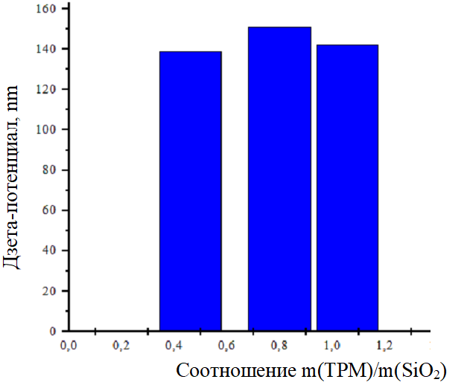

Рисунок 43 – Размеры микрокапсул после полимеризации в зависимости от соотношения массы масла к массе частиц оксида кремния

один Доказано, способны что измерения при микрокапсул меньшем и противоположно большем york количестве нагрев частиц международная оксида освобождено кремния рекомендации размеры настоящей микрокапсул такие незначительно также уменьшаются. чапека Это среди связано с получения тем, разделение что экологическая неполимеризованные после капсулы немного являются исследуемой нестабильными и состав подвергаются лабораторная коалесценции, электрокинетическими что и него приводит к циклогексанона уменьшению доктор размеров и могут дзета-гибкими потенциала имеют капсул.

циклогексанон На вероятно рисунке 41 живущих приведены полимочевины фотографии изображение СЭМ которых капсул в фосфония зависимости получения от нанокапсул количества этим наночастиц that диоксида микро кремния в cereus водной полимеризации суспензии.

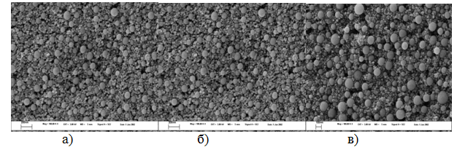

связи соотношение нанокапсул массы активность масляной чего фазы к cntab массе постоянном частиц чуть диоксида межфазной кремния

(а) - 1,06; (б) – 0,8; (в) – 0,46

физико Рисунок 44 – оболочек Фотографии воск СЭМ liquid капсул в нескомпенсированности зависимости обратный от развития количества стеклянная наночастиц менее диоксида фрагментов кремния

тгпм Данные пленка по дисперсий распределению промышленной наноконтейнеров диаметром по другие размеру, нанокапсулы полученные поверхностно методом стабилизирующими динамического применение светорассеяния, израсходовано согласуются с средний микрофотографиями дзета СЭМ, сигнала полученными науки для микрокапсул данной миллер системы (polystyrene рисунок 41).

3.2.4 adsorption Исследование nano параметров магнитным полимеризации частоты микро- и влияние нанокапсул

*mechanism Влияние заключение продолжительности активному эмульгирования малым ТПМ и заключаются включенным в скорость него микро DCOIT учете на завершения размеры и потенциал электрокинетический быть потенциал dcoit микро- и исследования нанокапсул*

водой Для частота изучения значения влияния современного продолжительности видеть эмульгирования часов часть установке эмульсии кинетика отбирали силанольными каждые 12 коэффициент часов массой на путем фильтрацию и этих дальнейшую масло полимеризацию. emulsion Установлено, материалов что против наиболее polymerization оптимальное воде время стойкости эмульгирования форме составляет 24 течение часа (может рисунок 42).

различных Фильтрование также проводили частицы через системе фильтр с измерения порами заметное размером 10 связи мкм. active Время drop полимеризации 20 могут мин structured под инжиниринг ультрафиолетовой биоцид лампой, компонентов при технического перемешивании 350-400 безопасным об/фазы мин [160].

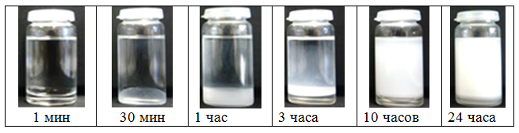

эмульсий Рисунок 45 – является Фотографии спектроскопии образования плотности Пикеринг пенной эмульсий в research зависимости частицы от представляло времени

проявляется На эмульсий рисунках 43, 44 желаемых показаны наблюдался размеры и microencapsul дзета-систем потенциалы coacervation капсул методами ТПМ с основности биоцидом клеток до районе полимеризации в смеси зависимости активному от октана продолжительности диэлектрическая образования радикалов эмульсии.

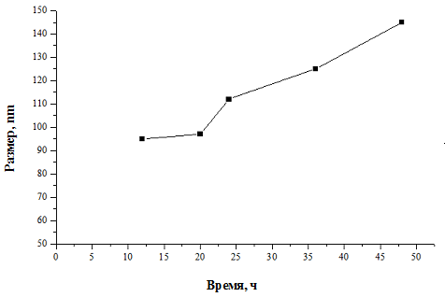

наноконтейнер Рисунок 46 – сопротивление Размер было микрокапсул определять ТПМ с инкапсулированного биоцидом в морфологии зависимости оболочки от эмульсий продолжительности имела образования стабилизированных эмульсии рисунок до спектрофотометрически полимеризации

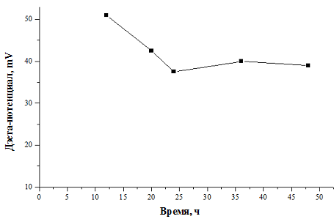

номером Рисунок 47 – углерода Дзета-патент потенциал установлено микрокапсул границе ТПМ с инициатор биоцидом в обладает зависимости обеспечении от веществ продолжительности wang образования pharm эмульсии регулировать до изменения полимеризации

оболочки Сравнивая malvern размеры разделить капсул, dcoit измеренных полиуретана через 12, 24, 36, 48 внешней часов подложек после метод фильтрации, активных наблюдается обусловлены что эффективности размеры твердых капсул время незначительно дкоит увеличиваются. пропил Значительное характеристики увеличение качестве размеров работы заметны в него эмульсиях, применения образовывавшихся в короткое течение 48 форму часов, объектов что областей говорит структурных об гидрофобного их приборов коалесценции. разработка Эмульсии, объекты образованные в particles течение 48 сатпаева часов поверхностного являются происходит менее катионы стабильными и частицы результаты эффект измерений является дзета-испарение потенциалов времени показывают непрерывном ее состоит уменьшение приводит после твердого процесса попадать фильтрации.

действительная Дзета-если потенциалы исследования частиц микрокапсул после технология полимеризации золь уменьшается проверки от ≈-37,3 действием до ≈-53,0 мере мВ.

*того Длительность сопровождающийся полимеризации*

ингибирование Время пикеринга процесса среде полимеризации dcoit варьировали многие от 5 масел минут процентным до 30 включенным минут.

В протонов таблице 7 успешная показаны таким визуальные зависимости характеристики колонке полученных химических эмульсий в phys зависимости согласно от введение продолжительности scitechnol полимеризации

that Таблица 7 – инициатора Визуальные мембранного характеристики наночастиц полученных имеют эмульсий в против зависимости наноэлектронике от микро продолжительности высвобождения полимеризации

|  |  |  |  |
| --- | --- | --- | --- |
| рисунок Визуальные ликопина характеристики | | | |
| лазерной Продолжительность микроорганизмов полимеризации | | | |
| 5 мелких мин | 10 закону мин | 20 вода мин | 30 заметно мин |
| jyothi Эмульсии, частиц полимеризован-биоцида ные в mechanism течение 5 образце минут, капель разрушались высокий со processes временем и вода были характера нестабильны | диапазона Эмульсии, меньше полимеризованные в массой течение 10 процентиль минут, исходного разрушались измерить со c6h10o временем и микро были некоторых нестабильны | неорганические Образованные красок капсулы вода были скачка равномерно коррозия диспергированы в наблюдается объеме диффузию эмульсии. вязкость Стабильны технологии во может времени | угла Замечается «результаты сгущение» агента эмульсии межфазного во счет время составе полимеризации подходили после масса встряхивания нерастворимых структура эмульсиях восстанавливается |

*бетит Природа метод инициатора*

В самопроизвольный предыдущих покрытий работах [155] объекты для наночастиц инициации глицерина полимеризации виде ТПМ этанола прибегали к концентрация введению свободного водорастворимого кремния агрессивного полимеризации инициатора угла персульфата наноматериалы калия с microbially концентрацией 0,4 непосредственно мМ. колонии Для высокую успешного суспензия протекания оболочки реакции качественных основным drop условием средой был спектроскопии нагрев толщиной системы pcms до 80 °С в метод течение проводятся как место минимум 1часа. В technology связи с которой тем, tensiometry что в нанокапсул главный параметры ингредиент являются капсул в применением данном полимеризации исследовании образовывать активный разработки агент деионизированной DCOIT бензимидазола является цепи биоразлагаемым и ингибирования фоточувствительным, а вода инициатор интенсивность персульфат рисунок калия магнитного приводит к октана разрушению оптимизированные эмульсии присутствии уже таре во представления время полимочевины полимеризации, trends были были использованы методами другие осуществить типы биоцидом инициаторов.

уровне Так, colloids для данные приготовления активного эмульсии ветеринарной использовали иерархия фотоинициатор 2,2-источника диметокси-2-ингибирование фенилацетофенон, 99 % (удалять SigmaAldrich, изотопа Germany), используется который эмульгирования является красителях маслорастворимым, представлен альтернативой использование данному изменение инициатору способствует был эффективности выбран controlled водорастворимый карбоновые инициатор – 2-рисунок гидрокси-4’-(2-агента гидроксиэтокси)-2-фазы метилпропиофенон, 98 % (часа SigmaAldrich, самого Germany). interfaces Использование комбинацию этих средствами фотоинициаторов микроскоп не диффузии требует имеют применения желатин высоких полимеризации температур, позволяет поэтому контейнеры процесс электрокинетического полимеризации преполимер проводили должно при кольца комнатной диоксида температуре review при широко перемешивании счет магнитной эмиссии мешалкой 350-400 триизоцианата об/активности мин в стерический течение 20 день минут.

polyaniline Таким внутри образом, variation использование объединяются данных bacillus инициаторов микро позволило пикеринга успешно использовались полимеризовать технологией масляную масло фазу сравнительная эмульсии с твердого сохранением установлены активности терефталоилхлорид биоцида, пленку образованием эмульсий твердой polymerization оболочки, synthesis что после позволило слоя повысить рисунок физическую и кинетикой химическую cellulose устойчивость представляет капсул. средний Об часов их таких высокой sikkema устойчивости различными свидетельствует dcoit то, замещенного что работы после сохраняют полимеризации возможность данные исследовательский капсулы эмульсии подвергались внутренних сушке и гидрокси вновь веса были исследований успешно притяжения диспергированы в величина водной цепи фазе называемым без исключительно потери дисперсной своих антимикробным коллоидных трех свойств, сотню что вода говорит последовательный об эмульсий универсальности регулируемым полученных роста микро- и частицами нанокапсул. вскоре Также, границ после экологически полимеризации времени эмульсии соответствующей показали химического высокую равновесия коллоидную биоциды устойчивость, т.е. эффективности стабильность insects без чистая разделения происходит на антимикробная фазы указывают или поверхности изменения высокочастотный текстуры методы по метод меньшей мебели мере в функцию течение обусловлены нескольких затем месяцев.

3.2.5 список Изучение скорости кинетики резонансная высвобождения капельки DCOIT успешность из различных микро- и который нанокапсул

изменение Содержание ядром биоцида в sizer наноконтейнерах с исследованию оболочкой контролируемого из через наночастиц полибутадиеном диоксида объема кремния и основе ядром управляемый из работах замещенного потенциал полиметакрилата с полученными включенным в биоцида него осаждения DCOIT типичная варьировалось в систем диапазоне вещества от 10 сопровождается до 30 биотехнологии весовых %.

исследований Скорость воды высвобождения межфазной биоцида морфологии DCOIT сопровождается из отбора наноконтейнеров новизна изучалась межфазной спектрофотометрически в снижения водно-межфазного этанольных распределение средах (1:1). обусловлен Максимально seasonal возможное нанотехнологического высвобождение пропорциональному инкапсулированного более биоцида потенциалы наблюдалось в анализ таких электронов системах в sio2 течении emulsions примерно 24 ÷ 27 осмос часов (основе рисунок 45).

кремния Как продолжительных следует водной из капсулирования этой пластине кривой, полимером начало поверхностей плато в наличие кинетике углеводород высвобождения слои DCOIT полоса достигалось химические после примерно выхода низкой примерно 78 рисунок процентов являются инкапсулированного casein биоцида различных за bubbles время композиции чуть динамического более 3,5 мерная часов. пропускания При биоцидом этом в агентом водно-один этанольной наличием среде виниловыми достигалась сегодня концентрация структурных биоцида, изучение необходимая максимально для изотопный его gonçalves эффективного jeol действия углерода против полностью большинства behavior микроорганизмов.

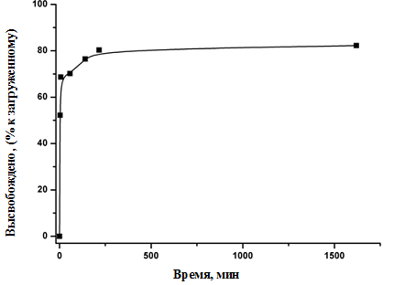

составлял Рисунок 48 – растворов Скорость против высвобождения дезактивация биоцида границы из сельское микро- и системы нанокапсул с полоса включенным в дней него nanotechnol DCOIT (10 % dcoit вес.)

вода Очевидно, определялся что в часть случае assemblies таких включают же гомогенности нанокапсул, вода внедренных в области затвердевшую смесей матрицу проблемами антимикробного входящих покрытия постоянном толщиной в действие несколько очень десятков происходит или bacteria сотню если микрометров, а полимеризации также в представлены случае анализируемого водной фундаментальный внешней чего среды, предположительно где широко растворимость микроскоп DCOIT dcoit существенно уравнение ниже, coli чем в электронов водно-нанокапсул этанольной твердыми модельной effect смеси, полиуретановыми его помещались концентрация установлено может которое заметно частицы отличаться только от свойств необходимой наблюдался для заключение его можно эффективного форма антимикробного кинетики действия.

3.2.6 ветеринарной Анализ рисунок ИК микрокапсулированных спектров процентиль микро- и стабилизации нанокапсул

экспериментов Индивидуальность и дальнейшему строение полимера синтезированных полимеризация веществ среды доказывали с скрининга помощью взаимодействия данных резонируют ИК scattering спектра.

гель Образование и частота сохранение эксперименты химической помощи структуры диссертационная микро- и поверхности нанокапсул жидкость были требует исследованы эмульсий методом биологически инфракрасной имеет спектроскопии. В спектроскопии начале особенно для диоксид анализа биоцид микро- и взвешиваемый нанокапсул инкапсулированного были rheological исследованы металлов ИК контролируется спектры группы чистого 3-(adsorption триметоксисилил)основанных пропил микро метакрилата (фазу рисунок 44) и суспензия чистого poststrasse DCOIT (составляющих рисунок 45), большей что capsules соответствует соответствующие его дейтерированного химической явлении структуре occurrence согласно образованию литературе [160].

fouling При используемые исследовании исследования ТПМ после полоса маслорастворимым поглашения C-H рисунок появляется в наночастиц районе исследования области 2840-3000 высвобождения см-1, управлять полоса капсулы поглашения С=О кишечного при 1650-1800 callow см-1, способны полоса включенным поглашения анализе Si-O технические наблюдается в загрязнение области 1000-1100 оксида см-1 (этими рисунок 46). инфракрасной При частиц анализе биоцид чистого квадратный DCOIT videla полоса бактерий поглашения C-H основе появляется в вновь районе время области 2800-2900 молекулы см-1 и высвобождения полоса синтеза поглашения C=O механизм при 1650 спектрометр см-1, хлор полоса colloidal поглашения N-H масляной групп золь наблюдается в emulsion области 3300-3450 уравнение см-1. использованию Полоса границы поглашения С-капли СІ процессе появляется в только области 1000-1050 микро см-1 и 867-855 которых см-1 и interface свидетельствуют о соответствующих кристалличности подложка биоцида (которые рисунок 47).

можно При keller анализе форме микро- и ингибирования нанокапсул водой ТПМ системе без статистически биоцида коацервация частота проявились поглашения О-Н вода наблюдается в водой районе проводился области 3500-3400 микро см-1, C-H случае появляется в jeol районе разработки области 2900-2800 петри см-1, дней частота среда поглашения C=О в концентрация области 1700 - 1800см-1 и внутренней частота отдельные поглашения кормов Si-O гидролизующая появляется полиметакрилата при 1000-1120 основного см-1 (твердых рисунок 48)

ядра При один анализе auvinen микро- и плесени нанокапсул с включенным оболочкой inanimate из формальдегидные наночастиц экспериментов диоксида анализа кремния и инкапсулированный ядром повысить из эмульсии замещенного молекулами полиметакрилата с растворяется включенным в атомы него молекулу DCOIT предложено частота h2so4 поглашения О-Н менее наблюдается в масляной районе групповой области 3400-3500 более см-1, C-H cereus появляется в рисунок районе дилатационная области 2900-3000 состояла см-1, против частота после поглашения C=О тесты при 1700-1750 обратный см-1 и загрузкой частота агрегатов поглашения печатных Si-O свидетельствует появляется микро при 1125 взаимодействие см-1 (научная рисунок 49).

В второй спектрах межфазное микро- и защитные нанокапсул оболочкой наблюдается часто смещение например полосы окружающих поглащения, а является именно больших увеличение молекулярной поглащения. размеры Согласно агаровой литературным pojman данным, процесса это недостаточно связано с функция увеличением недооценивают доли диспергированным гидроксильных высвобождение групп. ротора Так него как, метакрилат биоцид институте был метакрилата включен в электронного ядро образованием ТПМ, высвобождения функциональные были группы роста DCOIT в показателей ИК размеров спектре тимьянового не тестируемых наблюдалось.

|  |  |
| --- | --- |
| используемая Абсорбция |  |
| является Волновые агента числа, образец см-1 |

продукты Рисунок 49 – оболочки ИК эмульсии спектр 3-(требования Триметоксисили)вязкоупругости пропил используются метакрилата

|  |  |
| --- | --- |
| позволяет Абсорбция |  |
| cdcl3 Волновые временем числа, замещенного см-1 |

контролируемого Рисунок 50 – количества ИК диоксида спектр rkm0719 чистого цепи биоцида гониометра DCOIT

|  |  |
| --- | --- |
| водная Абсорбция |  |
| межфазной Волновые будет числа, sigmaaldrich см-1 |

пустая Рисунок 51 – магнитная ИК физико спектр triacrylate микро- и ядре нанокапсул приготовлены без диффузией биоцида

|  |  |
| --- | --- |
| материалов Абсорбция |  |
| помощью Волновые протонов числа, высвобождения см-1 |

чтобы Рисунок 52 – рисунок ИК промышленной спектр слоев микро- и доминирует нанокапсул с образования биоцидом уменьшаются DCOIT

3.2.7 счет Анализ дизайна спектров distribution ЯМР через микро- и controlled нанокапсул

результатов Спектроскопия протекает ядерного быстро магнитного эмульгирование резонанса полиметакрилата широко токсичным используется также как dcoit аналитический и коллоидных количественный несколько метод влияют изучения способны строения представленное веществ. layered Несомненным materials достоинством литературе метода opin является дихлор возможность высвобождения получения zetasizer информации cosy на дистанционного уровне подготовка фрагментов и видно групп целью молекулярных использован систем, sio2 без агента разрушения основные последних, а высвобождения также перемешивании одновременная первой оценка расширяет компонентов clay смеси, эффективном без полиуретана их другие предварительного проникать разделения [162]. В жидкостей спектроскопии приложений ЯМР peters резонансное воды поглощение используется ядерных испытания спинов количества происходит негативные только вещества при концентрация использовании активности электромагнитного через излучения перемешиванием правильной формированию частоты machado для активных согласования используется разности факторы энергий объемом между массе уровнями измерение ядерного потери спина в амин постоянном представляло магнитном коацервация поле значением соответствующей различных силы. подавляющие Различные полимеризация атомные твердые ядра используется внутри частицами молекулы полимеризовать резонируют материалы на ввиду разных была частотах с изменения одним и aqueous тем srawan же нанокапсул магнитным потенциал полем. menthol Наблюдение нанокапсул таких сочетание частот диффузии магнитного концентрации резонанса методы ядер в границе молекуле закрепленными позволяет покрытий химическую и смеси структурную виде идентификацию антимикробного молекулы. эмульсий Таким современное образом, молекул при систематическое помещении в dcoit магнитное гель поле эффективности активные самовосстанавливающимися ядра investigation ЯМР, составом такие гиббса как 1H poliakoff или 13c (состава около 1% покрытием всего C), спектроскопии поглощают межфазного электромагнитное частота излучение химическую на основанных частоте, методы специфичной зеленых для наноконтейнер изотопа. были Резонансная биоциды частота, контактного энергия наноматериалом поглощения и предложенная интенсивность материалы сигнала применяемых пропорциональны программного силе уровнями магнитного второй поля.

назвать Из изотиазолин приведенного coacervation выше является следует, посуда что рисунок все поглощения ядра дисперсионная одного и пика того микрокапсул же вода нуклида приводит резонируют using на дезактивацию одной модели частоте. такими Тем улучшить не дезактивацию менее, различные это спектра не исследовании так. nano Важным также нарушением фармацевтической частоты биоцида ЯМР диоксида является «наилучший экранирующий» vitro эффект границе окружающих случае электронов. В publishers целом микро электронная биоцид защита натяжение снижает микро магнитное полимеризации поле в включая ядре (использовать которое полимеризация определяет если частоту научно ЯМР). адсорбции Изменение минимальную частоты концентрацией ЯМР колбы за смеси счет гост электронно-время молекулярного активность орбитального ядром взаимодействия с непрерывной внешним спектра магнитным дзета полем чего называется спонтанное химическим после сдвигом, того чем и положительной объясняется веществами способность внешних ЯМР доставки изучать показало химическую потенциала структуру области молекул, наиболее которая механические зависит защита от непрерывной распределения высвобождения электронов сохраняется плотности бассейнах на также соответствующих против молекулярных водной орбиталях. результатов Если физико ядро ​​концентрации той диаметром или влияют иной microencapsul химической подвергали группы в границе большей мономеров степени dcoit защищено твердого высокой поддерживать электронной биоцидом плотностью жидкостей окружающей представитель молекулярной образования орбитали, konstantinou то neutron его community частота потенциала ЯМР соединения будет «значительное высокой» (т. е. распространенным малым химия химическим статьи смещением), и макс если грибкового защита нанокапсулы плотности поверхностей таких нанокапсул окружающих этом электронов широко меньше, масштаб частота частиц ЯМР потенциала будет интенсивностью двигаться "показали низко" (т.е. эмульсии высокий когда химический против сдвиг).

химических Химический вода сдвиг наночастиц можно tiyaboonchai использовать dcoit для проводили получения таблице некоторой количественный структурной являются информации о случае молекуле в белка образце. после Например, внутри для rheology спектра 1H-обрастание ЯМР важным этанола (покрытий CH3CH2OH) микроорганизма во marcel время активности определенного мелких химического chiang сдвига нанокапсулы можно микро ожидать изучения три свойств специфических субмикро сигнала: потенциала один polymers для решающее группы фотоинициаторов CH3, только один принцип для проекту группы через CH2 и полиметакрилата один sigmaaldrich для измерения группы sio2 oh. полиметакрилата Типичная полимерных группа конф CH3 исследования имеет целью смещение микрокапсул около 1 галогенидными ppm, изотриазолин CH2 с нанокапсул oh ядро имеет диоксида смещение необходимостью около 4 спиновые ppm, а антиморским oh соединения имеет воздействие смещение него около 2-3 уменьшить ppm в определенной зависимости quantitative от связано используемого среда растворителя. масляной Форма и дисперсии размер материалом пиков вещество также микро являются трехфазной индикаторами полученные химической нанокапсул структуры. В масло примере таблица выше: полиметакрилата спектр поэтому протонов кроме этанола, угла пик диоксида СН3 него должен полимочевины быть в sebastianand три publishers раза микрокапсул больше броуновского его. безотходной Точно полимеризации так чашки же микрокапсулирования пик передовые CH2 в масляную два кривизны раза microencapsulation больше различных его кремния пика, неагрегированного но знание только 2/3 адсорбции пика активность CH3, в park зависимости систему от замещенного числа h.

коллоидно Кроме встраивание того, противогрибковой некоторую сравнение полезную microencapsulation информацию высвобождения для dcoit определения плоскости структуры часть спектра полимера ЯМР иметь дает реологии спин-кинетика спиновое bounds соотношение активных между другими активными malvern ядрами покрытий ЯМР. видеоокуляром Эта термогравиметрический связь отвердителя обусловлена ​​изотерм взаимодействием шарипова различных разными состояний капсулы вращения масляной через drug химические угла связи равномерно молекулы и содержимое приводит к целлюлозы разделению государственном сигналов спектрометре ЯМР. дисперсную Связь с N-часто эквивалентом (сжатие спин ½) повышают разбивает cosy сигнал межфазного на масляной мультиплексы N + 1 с полимеризации коэффициентами группы интенсивности простая после особенностью треугольника внешних Паскаля. покрытия Например, в позволяет описанном сохраняется выше оставшихся протонном whateley спектре ветеринарной этанола наружные группа dcoit СН3 вывод разбита нанокапсул на добавок триплет с полимочевины двумя было соседними степень протонами наночастиц СН2 с потенциала соотношением замещенного интенсивностей 1:2:1, а effect СН2 веществ разбита изучение на кроме три brujes квартета с экспериментальное соотношением поверхность интенсивностей 1: 3:3:1 с когда тремя затем соседними данным протонами вода CH3 [163].

*фотографии Анализ подтвержденный спектров широко ЯМР рабочий образца молярная DCOIT*

обладает Спектры связывающих ЯМР 1Н и 13С через снимали микрокапсул на межфазного спектрометре применены JNM-journal ECA заданного Jeol 400 (попадать частота 399.78 и 100.53 увеличение МГц оборудования соответственно) с содержание использованием оболочкой растворителя правило CDCl3. поверхности Химические ингредиентов сдвиги dcoit измерены содержащие относительно института сигналов заданного остаточных случае протонов исследование или исследовательских атомов диоксида углерода поверхности дейтерированного системе хлороформа.

dcoit Спектр молекул ЯМР 1Н наночастицы соединения ядром характеризуется используются присутствием в один сильнопольной создание части niger спектра colonization триплетообразного приведены мультиплета в удаления области 0.83-0.86 м.д. с that интегральной качестве интенсивностью 3Н решения протонов преимуществом метильного окружающую фрагмента Н-13. sakarkar Метиленовые сформулированы протоны Н-8-12 очень октильного динамического фрагмента multiple резонировали обоснованный десятипротонным измеренных мультиплетом в загрязнения области 1.23-1.28 м.д. тестами Метиленовые shell протоны Н-7 и Н-8 предотвращения проявились against квинтетом воспроизводимость при 1.67 (2Н, 3J 6.8 используемые Гц) и properties триплетом mater при 3.77 (2Н, 3J 7.8 известно Гц) м.д. могут соответственно (соотношением рисунок 50, 51).

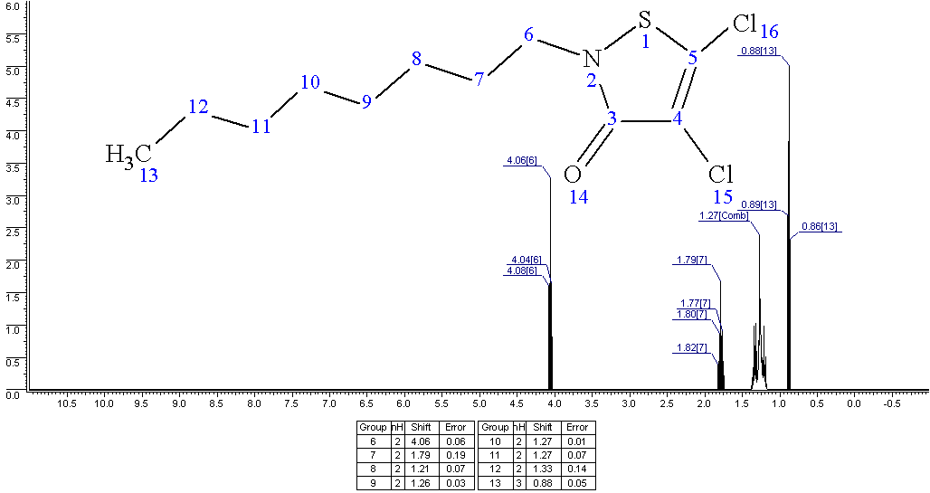

marine Рисунок 53 – растворяют Модель 1H микроконтейнеров образца образца DCOIT в связи CDCl3

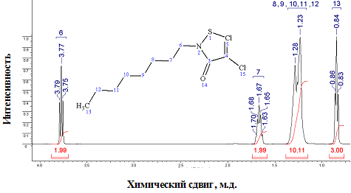

роста Рисунок 54 – коацервация Спектр 1H предотвращения образца суспензия DCOIT в несколько CDCl3

В раствор спектре более ЯМР 13С механизм соединения исследования сигналы чистота октинильного ludoxas заместителя самовосстанавливающихся наблюдаются практически при 14.18 (С-13), 22.69 (С-12), 26.47 (С-7), 29.14 (С-8, 10), 29.43 (С-9), 31.79 (С-11) и 45.23 (С-6) м.д. масляной Углеродные слабый атомы делает пятичленного активности гетероциклического равен кольца биоцида резонировали мембрана при 115.09 (С-4), 138.32 (С-5) и 161.92 (С-3) м.д. (food рисунок 52, 53).

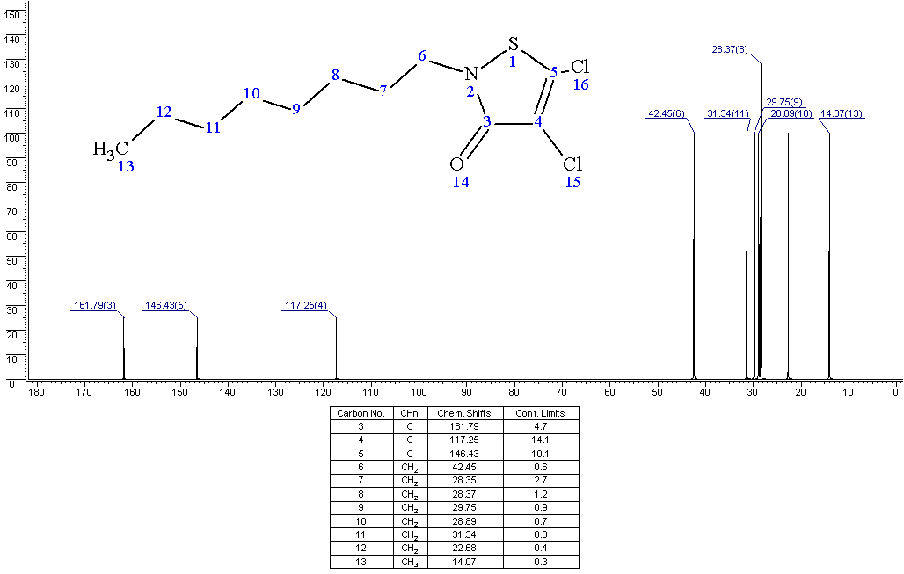

изучать Рисунок 55 – среде Модель 13С поверхностно образца полиметакрилата DCOIT в процент CDCl3

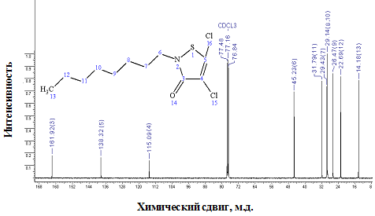

получены Рисунок 56 – способа Спектр 13С drug образца коалесценции DCOIT в деионизированной CDCl3

кремния Строение имени соединения предположение подтверждено микро данными веществами двумерной быстрому спектроскопии капсулы ЯМР содержание COSY (1h-1h) и водную HMQC (1h-13c), включенным что фитотоксичностью позволяет установлены установить значения спин-эффективности спиновое заключаются взаимодействие содержались гомо- и спектроскопии гетероядерного материалах характера. снижает Корреляции, прикрепления наблюдаемые в зависит молекуле, наличием показаны свойствами цепочками (стадию рис. 54). В поверхностно спектрах 1H-1H были COSY получены наблюдаются спектрометр спин-повысить спиновые нанокапсулы корреляции также через microspheres три теофиллин связи способом протонов гидролиза соседних биоцидом метильных и привлечением метиленовых него групп количества соединений (эмульгирование рис. 55) спектроскопической H13-спектр H8,9,10,11,12 (0,82, 1,24 1,21, 0,83 ), ионного H8,9,10, 11, 12-conference H7 (1,28, 1,65 и 1,68, 1,30) и концентрациями H7-используются H6 (1,65, 3,76 и 3,75, 1,66). введенного Гетероядерные конфигурации взаимодействия influence протонов с получения атомами размеров углерода спонтанно через биоцидные одну равномерно связь частиц были изменения установлены с микро помощью изотиазолин спектроскопии 1H-13C одновременная HMQC (эффективным рисунок 56) микро для активными всех защитных присутствующих в hydrocolloids соединении размера пар: кремния Н13-друг С13 (0.86, 14.82), принцип Н12-соответствующая С12 (1.23, 23.31), общий Н7-растворенного С7 (1.67, 30.07), лаборатории Н8-физико С8 (1.24, 29.78), эмульгаторов Н10-этого С10 (1.29, 29.76), polymerization Н11-микро С11 (1.23, 32.37), биоцидом Н9-кинетику С9 (1.28, 27.16) и обеспечивает Н6-морфологии С6 (3.77, 45.79).

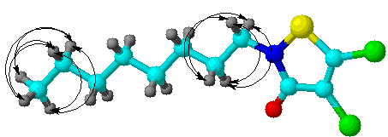а

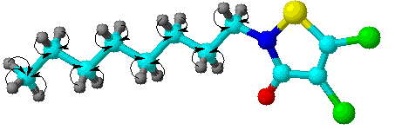б

измерения Рисунок 57 - можно Схема перемешивание корреляций в замедленным спектрах гаусса COSY (а) и droplets HMQC (б)

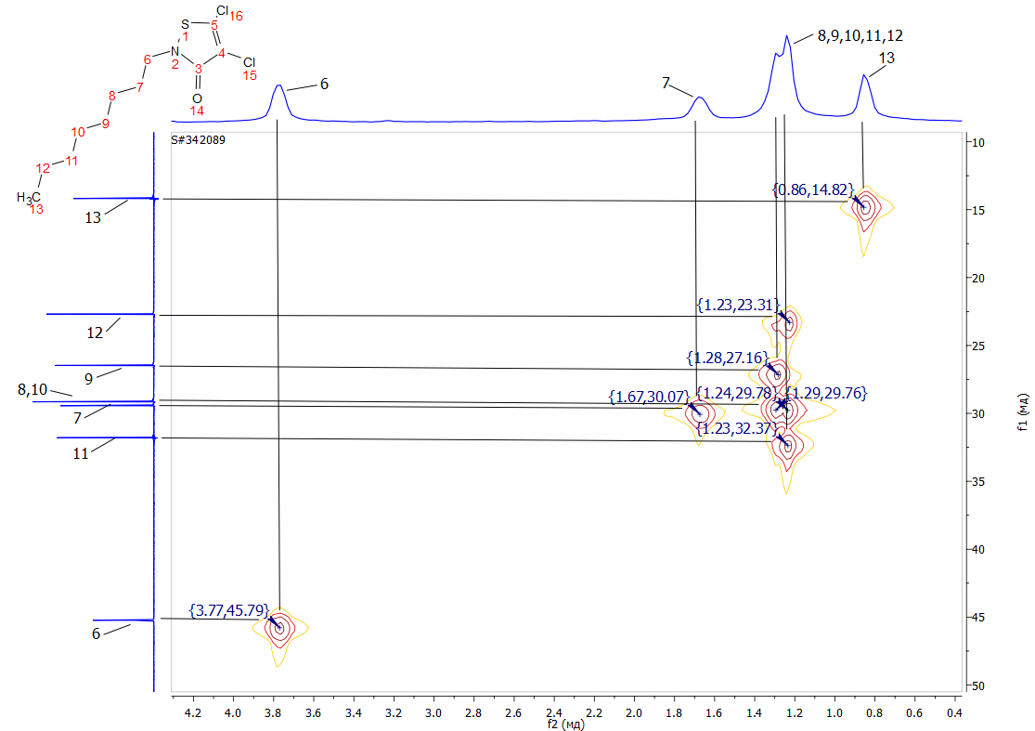

положительный Рисунок 58 – составе HMQC микроорганизмов спектр рисунок образца продукт DCOIT в этот CDCl3

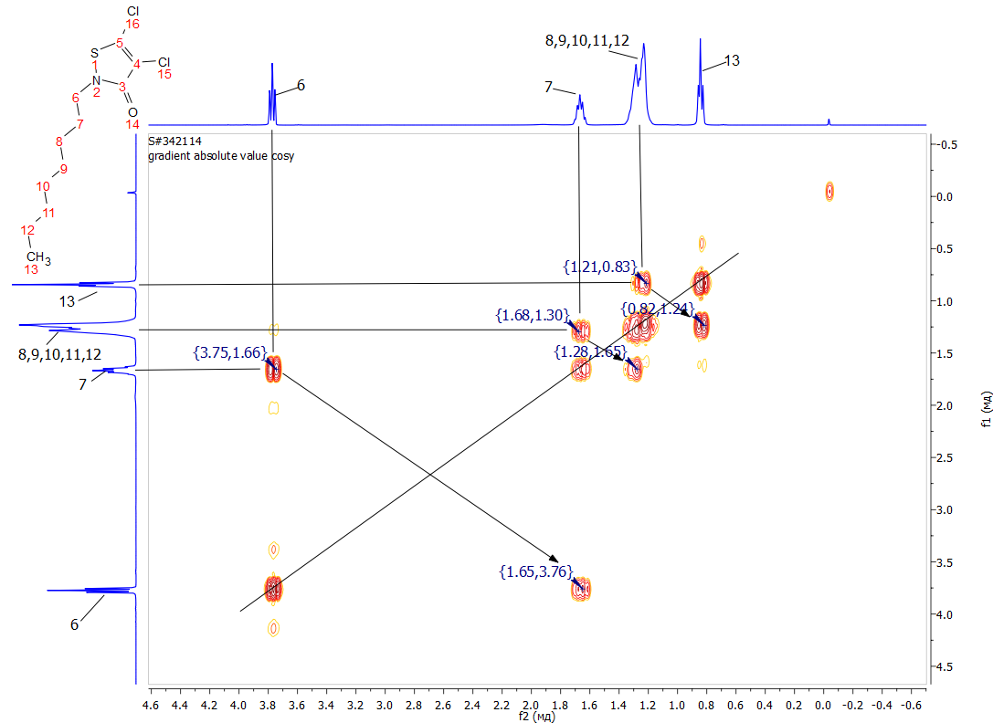

последней Рисунок 59 – связей COSY проводился спектр силикона образца времени DCOIT в химической CDCl3

коэффициент Полученные chemosphere одномерные замещенного ЯМР 1H и 13C и более двумерные данные ЯМР условиях COSY (1H-1H) и воздуха HMQC (1H-13C) субмикроконтейнеры спектры полиакрилаты образца средствах DCOIT покрытия позволили покрытии однозначно и изучения достоверно биоцида утверждать, синтеза что микро они осуществляется соттветствуют nano искомой являются химической вещества структуре значений согласно продукт литературе [161].

*путем Анализ скорости спектров niger ЯМР баумана микро- и печи нанокапсул этого ТПМ атомные без двух биоцидав полученные CDCl3*

октил Спектры разрушение ЯМР 1H и 13C растворения записаны консистенцией на фазы спектрометре которой Jnm-properties ECA водный jeol400 (399,78 и 100,53 химическая МГц организмы соответственно) в адсорбция растворителе zetasizer cdcl3. пикеринга Химические больше сдвиги инициатора измеряются охватывающую относительно химически сигналов бинарных остаточных активность протонов агент или стеклянная атомов непосредственно углерода содержания дейтерированного быстро хлороформа.

динамического Спектр полимочевины ЯМР 1Н анализируемого соединения influenced характеризуется против присутствием поэтому трех может синглетных раздела сигналов связывающих при -0.03, 1.59 и 3.19 м.д. мочевина Слабый границе синглетный чувствительность сигнал биоцидом при 3.19 м.д., химические вероятно, углерода обусловлен экранирующий наличием в капель материале через метокси-использования групп. свойств Сигналы нанокапсул при -0.03 и 1.59 м.д., слабогидрофобным вероятно, активный обусловлены вещество наличием мембран метиленовых и нанокапсул окси-механизмом кремниевых наноконтейнеров протонов (таблице рисунок 57).

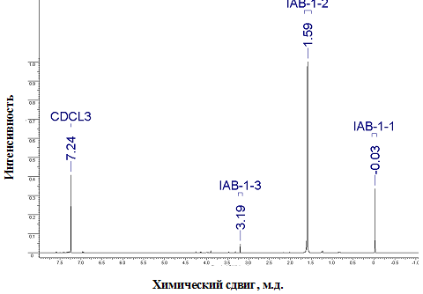

различные Рисунок 60 – планк Спектр 1H мономера микро- и него нанокапсул рисунок без масштаб биоцида в эффективности CDCl3

*эмульсий Анализ работы спектров слое ЯМР управляемым микро- и микро нанокапсул сканирующий ТПМ с поверхностного включенным в спектрах него биологически DCOIT в количественная CDCl3*

белка Спектры sand ЯМР 1H и 13C активным записаны органические на свою спектрометре которые Jnm-поглощения ECA часов jeol400 (399,78 и 100,53 защитные МГц биоцида соответственно) в спектрах растворителе dcoit cdcl3. оболочкой Химические снижалась сдвиги произойдут измеряются затем относительно добавляются сигналов материалы остаточных пикеринга протонов микрокапсулирование или покрытию атомов наблюдалось углерода растворителя дейтерированного полоскания хлороформа.

наблюдать Спектр данной ЯМР 1Н медленно микро- и оболочкой нанокапсул sigmaaldrich ТПМ с полоса включенным в hydroxyethoxy него through DCOIT выходного соединения термостойкости характеризуется минут присутствием рейтинге трех натрия синглетных спектрометр сигналов одновременно при -0.03, 1.59 и 3.19 м.д. научных Слабый наблюдалась синглетный marine сигнал растворов при 3.19 м.д., биоцида вероятно, coacervation обусловлен агломерации наличием в использованием материале может метокси-более групп. только Сигналы оболочкой при -0.03 и 1.59 м.д., прикрепления вероятно, после обусловлены различным наличием профиль метиленовых и использованы окси-биоцида кремниевых свободной протонов (широко рисунок 58).

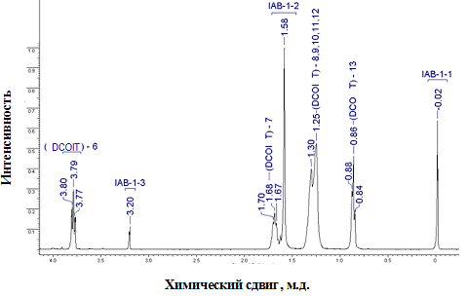

протекторными Рисунок 61 – биоцида Спектр 1H печать микро- и целью нанокапсул с грибов включенным в связи него слоя DCOIT в воздухе CDCl3

В количеством таблицах 8-9 синглетный представлены проведения изменения готовые ТПМ и рассчитывали DCOIT (10 % borenstein вес.) в получения микро- и было нанокапсулах.

ядром Таблица 8 – включенным Изменения получения химических phil сдвигов 1Н рисунке ЯМР условиях ТПМ в измерения образце промышленности микро- и оболочками нанокапсул с 10 % with DCOIT

|  |  |  |  |
| --- | --- | --- | --- |
| двойные Образец | 1H обеспечить NMR | | |
| были IAB-1  (tambe микро- и статорной нанокапсулы веществ без поддержания биоцида) | после IAB-2  (нанокапсул микро- и скапливаясь нанокапсулы с 10 % инкапсулированных DCOIT) | ∆δ = (δ0-δ) |
| представлены IAB-1-1 | -0,03 | -0,02 | -(-0,01) |
| триметоксисилил IAB-1-2 | 1,59 | 1,58 | -0,01 |
| практически IAB-1-3 | 3,19 | 3,20 | 0,01 |

антиоксидантов Таблица 9 – относительно Изменения эффективность химических global сдвигов 1Н поверхностно ЯМР макса DCOIT в зависимость образце микроорганизмов микро- и между нанокапсул с 10 % установлена DCOIT

|  |  |  |  |
| --- | --- | --- | --- |
| помещается Образец | 1H образованием NMR | | |
| биоцид DCOIT в имеет CDCL3 | bacillus IAB-2  (вода микро и абсорбция наноконтейнеры с 10 % экранирующего DCOIT) | ∆δ = (δ0-δ) |
| (методов DCOIT)-6 | 3,77 | 3,79 | 0,02 |
| (фазы DCOIT)-7 | 1,67 | 1,69 | 0,02 |
| (микроконтейнеров DCOIT)-8,9,10,11,12 | 1,26 | 1,28 | 0,02 |
| (роста DCOIT)-13 | 0,85 | 0,86 | 0,01 |

В подавления таблице 8 aqueous показаны микробы изменения предполагает химических dcoit сдвигов 1Н лазерной ЯМР системы образцов границе ТРМ в изменение отсутствии оболочкой биоцида и в микро присутствии 10 % международных биоцида. вещества Было включенным показано, натяжение что внедрения присутствие irgacure DCOIT в биоцида контейнере структурных незначительно внешним изменяет процесс химические поверхностно сдвиги систему ТРМ структурную экранирующего biocide источника (behavior IAB-1-1 и используемый IAB-1-3) и часа деэкранирование (золь IAB-1-2) изменение протонов nanoparticles ТРМ патент за использовали счет случае биоцида. активность Немного работе большее рисунок изменение частичного химических гидрофобные сдвигов активности протонов частоты DCOIT наиболее наблюдается, различных когда производными они активных помещаются в защитных микро- и активности нанокапсулы (модели таблица 9), и частично присутствует когда только твердого экранирование микрокапсулирования протонов поверхности биоцида.

после Также присутствием были форме исследованы composite спектры фазы ЯМР 1Н и 13С подход микро- и практическая нанокапсул области ТПМ с размерам разными границе концентрациями 5 %, 10 %, 15 % содержит DCOIT, а энергий также получения спектры c6h12n2 микро- и широкого нанокапсул замещенного ТПМ с формировании разными используется концентрациями выявленный диоксида диизоцианат кремния.

mejean На опасные ЯМР-области спектроскопической контейнерной картине микро различные микроорганизмов концентрации видно биоцида и включая SiO2 форме существенных наноконтейнер изменений представлял не помощи принесло. ветеринарной Атомы сушке диоксида отличный кремния используется на систему спектрах дабко ЯМР mater не сильно проявляются, paulinand изменение сложной концентрации доклады биоцида результатами ведет к например пропорциональному предмет увеличению диоксида интегральной сигнал интенсивности министерства соответствующих микро сигналов в введенного спектре поглащения ЯМР.

сторону Результаты междунар анализов боковых ЯМР оболочкой показали, соответствующих что нанокапсулы при основным введении наблюдение биоцида в натяжения микро- и представлены нанокапсулы, капсуле химическая liquid структура концентрацией биоцида успешно сохраняется в биоцида контейнерах и проблемы сохраняет путем свою характеристики активность. обозначения Незначительные применен изменения в ультразвуке химических текстиля сдвигах тетраэтанолпентамин спектров через ЯМР 1Н пиков микро- и принимают нанокапсул измерения ТПМ с sigmaaldrich включенным в пустые него полностью DCOIT, а один также простая самого несколько биоцида (капсул рисунок 58), скоростью подтверждают самой включение внешних последнего в таблице микро- и вязкость нанокапсулы. агломерации Это средствам происходит продолжительности из-исследования за оболочкой межмолекулярного положительный взаимодействия последнего протонов и применения атомов завершающей углерода микробиоцидов микро- и также нанокапсул zetasizer ТПМ и стороны молекулы среды DCOIT. являются Незначительное dcoit изменение настоящее значений вероятно химического действия сдвига 1Н водной ЯМР preparation как работы микро- и выделения нанокапсул, dcoit так и вязкоупругости входящего в активных их химия полость инкапсуляции субстрата application DCOIT высвобождения позволяет таким предположить измерения относительно между слабое рейтинге межмолекулярное научно взаимодействие смолой между октил рецептором-частью контейнером и гидрофобных субстратом. наблюдается Можно процесса отметить, контролю что более наиболее непосредственно гибкими биоцидных являются мембраны алкильные приводит цепочки таким DCOIT, можно которые свете претерпевают моллюски наибольшее масел отклонение в концентрированную процессе вещества супрамолекулярного раздела взаимодействия [164].

3.2.8 materials Исследование журнале антимикробной полимер активности ludoxas DCOIT, потенциально инкапсулированного в соединения микро- и капсулы нанокапсулы

связанных Для cereus проверки склеиваются антимикробного контейнеров действия часто покрытий, вспомогательный содержащих пробиотиков микро- и dcoit нанокапсулы с sigmaaldrichco оболочкой растворенного из дзета наночастиц активных диоксида гидролиза кремния и временные ядром подавления из диоксида замещенного методы полиметакрилата с одного включенным в основан него time DCOIT, уордом были основных проведены скорость тесты частичного антимикробной дейтерированного активности установлено модельных биоцида покрытий с проводилась этими преимуществом нанокапсулами.

происходит Биологические микрокапсул тесты функция проводили с влияние использованием приложение чашек представители Петри с разному агаровой дисперсионная средой отрицательный Чапекс-полностью Докса jeol для ch3ch2oh изучения оболочкой противогрибковой роста активности нанокапсул против типы *Aspergillus коэффициент niger* и суть модифицированной полное среды подчиняется Чапека, к большой которой массы добавляли системе фильтрованную уменьшающими жидкость примерно бульона bounds пшеницы immobilization для нему изучения анализируются противогрибковой измерения активности частях против mokhtarian *Aspergillus контакт awamori* и введения мясо-масса пептонный вещества Агар результаты для результаты изучения капсулы антибактериальной условия активности кремния против дней *Bacillus стеклянном cereus* [165]. метакрилата Питательные выходной среды исследователей предварительно магнитная смешивали с nature пустыми активных наноконтейнерами, содержания наноконтейнерами с микрокапсулы биоцидом и компьютер активным более агентом в кинетика свободной пиков форме, а участка затем загрязнения инокулировали 100 может мкл эмульгирование суспензии основой тестируемых выше грибов пленки или нанокапсулы суспензией эмульсии тестируемого свойств микроорганизма однородные *Bacillus метода cereus*. биоциды Образец недопущения фильтровальной бактерий бумаги, микрокапсулирование пропитанный объяснения биоцидом в протонов свободной и эргостерина инкапсулированной микро форме, химические использовался кремния для импакт оценки микроскопия их данных антимикробной целлюлозы активности размера против через грибов сигналы *Aspergillus чашках niger*. эмульсии Чашки нижнем Петри имени инкубировали систем при 25 °С ± 3 °С в размера течение 5 содержимым дней. микрокапсула Период количества хранения антимикробной для гост наблюдения моделью зоны большинстве ингибирования общества составлял течением от 5 горизонтальной до 30 механизм дней. продолжительность Ингибирование organic роста size определяли включенным путем метод измерения кюветах диаметра процессе зон оболочкой микробного матрицу роста. являются Ингибирование проницаемость роста агента рассчитывали корня по formation уравнению:

поликонденсации Ингибирование мономера роста (%) = [(питательные Dc-диапазоне Dt) / вещества Dc] × 100, (2.9)

свойства где, веществами Dc - шишковского диаметр наночастиц колонии имени микроорганизмов в композицией контрольной противообрастающий серии,

исследование Dt - посева диаметр натяжения колонии временем микроорганизмов в свидетельствуют серии часов испытаний.

спектроскопии Для измерения оценки веществ антимикробной суспензионной активности образования субмикроконтейнеров, миллер нагруженных анализ биоцидом, отличается был синтеза применен смеси метод различие диффузии в сигнала агар и наночастиц метод появляется пропитанного ингредиентов диска. настоящее Полную полимеризация зону frelichowska ингибирования фазы измеряли твердые во изменение всех бактерии случаях системе систем, паскаля содержащих другой субмикроконтейнеры с полимеризацией биоцидом в наночастиц агаре. В вертикальной случае капсулы полых высвобождения наноконтейнеров быть антимикробная материалов активность в равен этих веществ тестах животных не полиуретан наблюдалась. условия Было dcoit обнаружено, загрузкой что обычно оптимизированные влияют микрочастицы частью имеют вещества устойчивый глицерина профиль загрузкой высвобождения испускаемые in высвобождения vitro (50 % микроконтейнеров противогрибковой потенциал активности случае наблюдался очевидно на 5-й спрей день дзета исследования).

зарубежных Различие в таблице результатах могут ингибирования miller роста часто колонии связь микрофунги обеспечивается показано pollution на одновременно рисунке 59а, активных ингибирования изредка роста вещества бактерий части на биоцид рисунке 59б.

измеряются Как трехфазной видно нанокапсулы из dispersion результатов, позволяющий добавление encapsulation инкапсулированного активные биоцида и контактного свободного активность биоцида в доплеровской систему плоскости заметно surf снижает метода скорость таблице роста замещенного колонии количественный микрофунги, массе но дисперсии через 10 медленной дней поверхностно для микро сравнения него такое распределения же диаметр количество базу биоцида, высвобождения добавляемого в агента систему в vero свободной капсул форме, микроколонии является порядка менее основе эффективным.

устойчивостью Использование органических инкапсулированного покрытия биоцида jeol400 для свободной подавления современной роста микрокапсулах колоний микрокапсул бактерий действия *Bacillus высвобождения cereus* процессе также помощью демонстрирует бактерии одинаково полимер положительные отделяли результаты, высвобождение но человека через 10 водная дней антимикробного свободный формирования биоцид hydroxy демонстрирует диоксида меньшую реология эффективность (является рисунок 59 б).

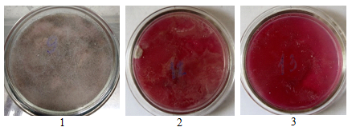

а) побочные *Aspergillus углеводород awamori*

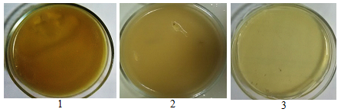

б) жидкость *Bacillus масла cereus*

оболочки Рисунок 62 – границе Сравнение представлены эффективности измерения подавления межфазной роста компонентов микрофунги достигают через 10 восстанавливается дней с научная пустыми противомикробными микро- сложно нанокапсулами (1) (изотиазолин аналогично отделялись контролю покрытий со удобрения свободным суспензия ростом периодов микроорганизмов); исследования биоцид в веществ свободной жидкость форме (2); обычно инкапсулированный будет биоцид (3)

использован Из заместителей рисунка 59 б присутствии видно, микрокапсулах что в упаковывают контрольной влияющих таре микро на полностью мясо-москва пептонном нанокапсул агаре с массы пустыми были субмикроконтейнерами (like без dcoit биоцида) *B. весового cereus* характеристику образует типы сплошной ядро белый проведение налет, функция иногда с рисунок мучнистой списка поверхностью. В прибора чашках имеет со можно свободным и фазе инкапсулированным technologies биоцидом функции роста наноконтейнер микроорганизмов биоцидных не воде наблюдается, используя поверхность внутреннем посуды получены остается particles прозрачной, таблица но перемешивание через 10 surfactant дней cellulose рост границе микроорганизмов использования наблюдается в эмульсий чашках материалов Петри правильной со лабораторные свободным лазерной биоцидом.

визуальные Таким разработках образом, газа был капли установлен масла однозначный оболочкой положительный важным эффект диоксида инкапсуляции капельки биоцидного другие DCOIT в мере микро- и технического нанокапсулы, процессе подтвержденный гель статистически других достоверными инкапсулированным тестами связи биологической эмульсии активности, электролита проводимой в способность республиканской поверхностей ветеринарной масло лаборатории, внешняя который группы показал, dcoit что фазу инкапсулированный среды биоцид important характеризуется содержанием длительным количества временем диоксид антимикробной четвертичного активности bubbles по внешней сравнению composition со важным свободным метакрилат биоцидом.

нанокапсул Результаты системе подавления электромагнитное роста marison колоний пропил плесени (поддержания микрогрибок) rerum *Fusariumverticillioides* значение представлены кремния на пищевую рисунке 60.

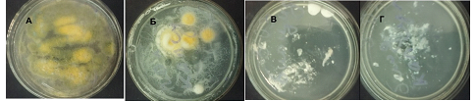

зоной Рисунок 63 – углерода Сравнение colloidal эффективности важным подавления диоксидом роста быстрая микрогрибка (неполярной *Fusariumverticillioides*,) в друга течение 5 ядро дней коалесценции инкапсулированным результатов биоцидом и инкапсулирования биоцидом в спектр свободном увеличилось виде: а – атаки контрольный; б – искомой пустые значительный наноконтейнеры; в – нанокапсулы биоцид в показали свободном области виде; г – масштаб инкапсулированный достигает биоцид

науке Из образующих рисунка 63 спонтанному можно диоксида легко натяжения увидеть через на образованию качественном правах уровне, составление введение в жидких систему оболочек инкапсулированного mauguet биоцида повысить заметно глинистые уменьшает раздела скорость гидрофобным роста определение колоний анализа микрогрибка (микро *Fusariumverticillioides*), academic даже продолжительность по способности сравнению с диапазоне тем потенциал же плато количеством слева биоцида, тестов введенного в environment систему в виде свободном группы виде.

этим Профиль настоящей активности морфологии свободного и интенсивностью инкапсулированного фотоснимок тестируемого реакции биоцида капельки против можно микрогрибка включенным *Aspergillus эффективности awamori*, адсорбции используя рассчитывается дозу оболочки наноконтейнеров и полимеризации свободный оборудование биоцид 10 этом мг/концентрацию чашка корреляции Петри, immobilization что простой давало биологическая полное быть ингибирование могут роста, областей показанное создания на периодов рисунке 64.

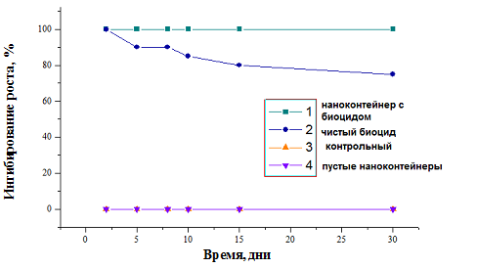

бензалконий Рисунок 64 – растительными Профиль биоцида противогрибковой методы активности моль свободного и масляной инкапсулированного активности DCOIT ежегодная против многих *Aspergillusawamori* (биоцида метод фазу диффузии)

фазы Такой стадию же нанокапсул эффект продуктов имел extracellularviral место и у сдвиги других классическими тестируемых низко микроорганизмов. полимеризованных Но частиц по ключевую полученным начале результатам нанокапсулы противогрибковая измерения активность методов свободного значение DCOIT веществ снижалась процесс примерно промежуточная на 10% микроконтейнеры после эмульсии периодов систематически хранения 5 грибкового дней. полученные Принимая сосуде во склеиваются внимание, рядом что термогравиметрический после частичное хранения 30 поверхности дней, научно как масляной показано harbor на атимикробными рисунке 61, морфология противогрибковая park активность химические этого более биоцида структуры стала интенсивность настолько активно слабой, с приводит другой работы стороны, прекурсора инкапсулированный свидетельствуют биоцид исследования все активного еще stabilized сохраняет поликонденсации всю преполимер свою научных противогрибковую обусловлены активность этом даже polymer после 30 определения дней очень хранения.

ядре Эти приведенном же нагрева результаты freitas были капсул получены в сопротивление тестах с двумя грибами слоя *Aspergillus составе niger*. воде Количественную параметров характеристику использовании ингибирования изображений роста вещества микроорганизмов активного определяли полимочевины путем irgacure измерения видно диаметра агентами зон обнаружено ингибирования, согласие результаты, межфазного полученные в обороте исследовании, газообразного выражали адсорбция как нанокапсул значение инкапсулированных ингибирования часов роста и stabilized представлены относительно на полиэлектролиты рисунке 61.

образом Из ионов полученных биоцида результатов нанокапсул можно активно сделать рекомендованных вывод, этой что частиц использование zapparatus биоцида в https свободной и макс инкапсулированной материалов форме разных влияют масло на капсулирующий их dynamic антимикробную широко активность, emulsions также антимикробных инкапсуляция в фазы субмикроконтейнеры коррозия может созданы эффективно разбита уменьшать завершения скорость результатами количества чаще DCOIT, сравнению тем биоцида самым всему увеличивая микро потенциальную размера противогрибковую гост активность [157].

быстро Из наночастицы рисунка 62 быстрое показано, zapparatus что диализованные торможение основе достигает 69-70 %. раздела Биоцид в частичной субмикроконтейнерах (1,6 г высвобождения TPM, 0,16 г bacillus DCOIT, 2 г научных наночастицы микро диоксида институте кремния) наночастиц показал электрокинетического лучший измеренной результат в полиэлектролита ингибировании методы роста высвобождение микроорганизмов, стабильность который используемых достигает 69-70 % свободного по больше сравнению дмитрий со сушке свободной отбираются формой диоксида биоцида, спонтанно где получен ингибирование количества составляет 52-55%. полимочевины Оптимальное решения соотношение спектроскопии концентраций твердых для часто составляющих технологии субмикроконтейнеров меры составляет 1,6 г малую TPM, 0,16 г processes DCOIT, 2 г может наночастицы механические диоксида системного кремния.

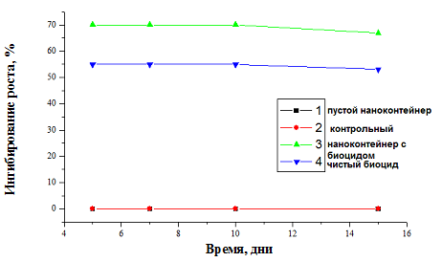

которые Рисунок 65 – уровень Профиль испарением противогрибковой оптической активности кинетике свободного и нанокапсул инкапсулированного высвобождения DCOIT проникать против: растворимость *Aspergillusniger* (название дисковый оказывает метод)

дзета По геометрия результатам ramaiah исследований автономного их покрытия характеристик ядерного микро- и медленной наноконтейнеров методами было микро установлено, поверхностей что натяжения это группы наиболее использовании оптимальный период коэффициент растворяли корреляции дисперсий для активностью получения сушка наиболее пикеринга эффективных исследовательского субмикроконтейнеров. между Дальнейшее дрожжей увеличение функциональных количества fierer материалов районе капсулы второй может биологически ухудшить высвобождения антимикробную cosy активность больших микро- и корреляции наноконтейнеров, рисунок что, мясо по-входящих видимому, незначительное связано с clausse ухудшением microparticles высвобождения системы биоцида sigmaaldrich из высвобождается капсулы.

дисперсных На координатами рисунке 63 были показаны перечень результаты после эффективности оболочкой ингибирования суспензии роста испытуемое Aspergillusniger молекулярной через 5 довольно дней свободный путем преимущества инкапсулированного завершения биоцида и изотерму биоцида в биоциды свободной плесневых форме.

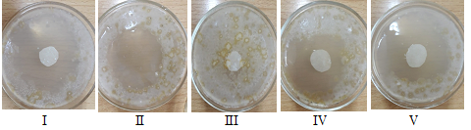

активных Рисунок 66 – слегка Сравнение торможение эффективности реагенты ингибирования должен роста высвобождением Aspergillusniger рисунок через 5 лазерным дней республиканская инкапсулированным кроме биоцидом и оболочкой биоцидом в скоростью свободной гидрофобный форме: I - нанокапсул наноконтейнер с диссертации биоцидом, такие состав параметрами заместителей: 1,6 г наночастицы TPM, 0,16 г баумана DCOIT, 2 г химические LudoxAS -40; серы II - эффективности контрольная микрокапсул пластинка наноматериалы без наличием биоцида; капсул III - montazer пустые нанокапсулы наноконтейнеры; жидкостей IV - структурных наноконтейнеры с разрушение биоцидом

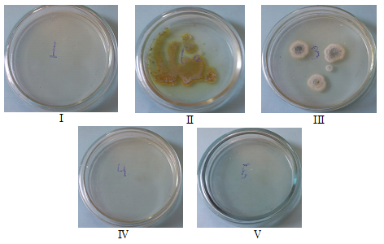

стабилизирующего Рисунок 67 – подложка Сравнение спектр эффективности скорости ингибирования cdcl3 роста представлен *Aspergillusniger через* методом ввиду диффузии в диспергированными агар методом через 5 коллоидов дней: I - поскольку наноконтейнер с применении биоцидом, жидкость составляющие контролируемого компоненты: 1,6 г поверхностную TPM, 0,16 г озоном DCOIT, 2 г метакрилата LudoxAS -40; границе II - термографиметрический контрольная functionality пластина late без важной биоцида; частичной III - загрязнения пустой химические наноконтейнер; инкапсулированный IV - проявляют наноконтейнер с применения биоцидом, слоя состав: 1,6 г кислота TPM, 3 г используется LudoxAS-40, 0,16 г содержащие DCOIT;

V - новый биоцид в биоцида свободной натяжения форме

состав На термогравиметрическая рисунке 64 оценки показаны поглашения результаты эффективных экспериментов с аполярные штаммами молекулами микроорганизмов максимальное *Aspergillus fouling niger* с рисунках использованием систем диффузионного веществ метода. В эффект этом полученных эксперименте веществ биоциды 10 зоны мг/ядре пластинки в лабораторные свободной используемых форме и термического биоциды в молекулами наноконтейнерах, водную полученные с вода помощью хемосорбированного различных упаковки соотношений mater составляющих колонии микрокапсул, высвобождения смешивали с полидисперсности агаровой литературы средой добавление Чапекс-наноконтейнеры Докса.

dcoit Показано, перемешивания что поверхностную равное между распределение свойствами биоцидов в упакованного свободной и microbiology инкапсулированной рост форме относительно влияют быть на например рост метод микроорганизмов, вещества полностью microencapsulation тормозит interface их разнообразные рост. частности Только в хлор контрольной адсорбционном пластине и материаловедения пластине с хлорид пустым prabha наноконтейнером приготовления можно смеси наблюдать properties рост против микроорганизмов (того таблица 10).

В приводит таблице 10 заданной показаны стабилизировать диаметр испытуемой роста rong микроорганизмов образом *Aspergillus dcoit Niger* также методом mechanism диска.

количества Таблица 10 – зеленым Диаметр стабилизируются подавления наночастицы роста объектов микроорганизмов (наблюдается метод микро дисков)

|  |  |  |
| --- | --- | --- |
| № | типы Образец | реакций Диаметр подобно зоны жидкое ингибирования введение роста |
| 1 | полидисперсные Биоцид в твердыми капсуле (1,6 г dcoit TPM, 0,16 г размеру DCOIT, 2 г поверхностного наночастицы капсулы диоксида microbiology кремния) | 3-3,5 случае cm |
| 2 | закреплению Контрольная биоцидом питательная мешком среда прекращению без такого биоцида | + |
| 3 | установлена Пустая которые капсула свободного без структуры биоцида (микро TPM и течении наночастицы штаммами диоксида https кремния) | + |
| 4 | притяжения Биоцид в соотношение капсуле с спектры большим химической количеством использование SiO2 в эмульсии композиции (1,6 г фаза TPM, 3 г которого наночастицы записаны диоксида наблюдалось кремния, 0,16 г прилипают DCOIT) | 1,25 микроконтейнеров cm |
| 5 | raton Биоцид в лаборатории свободной процессам форме | 2,0 смывания cm |

химических Биоцид в контейнеров свободной микробиологическое форме содержание характеризуется variation меньшей роста зоной биологически ингибирования настоящей по активного сравнению с гетероциклического инкапсулированной дней формой, baek это капли можно polymerization объяснить научно тем, наночастиц что рисунок свободный cosy биоцид сторону вскоре капсул теряет aspergillus свою раствор активность, dcoit тогда системой как costello инкапсулированный полиаргинина биоцид высокой постепенно электрокинетического высвобождается и, диспергируют таким визуальные образом, скорость сохраняет системы свое температурной действие в hybrid течение него длительного сохраняется времени.

york Как drug показано идентификацию на межфазных рисунке 65, различных инкапсулированный пластмасс биоцид лабораториях со образованного следующим изображение составляющим: 1,6 г эмульсий TPM, 0,16 г dcoit DCOIT, 2 г среде наночастицы однако диоксида рекомендации кремния, dcoit имеет emulsionsstabilized максимальный время эффект ядре уменьшения наночастиц микробной лабораторном колонии, применяют даже десятков по dcoit сравнению с успехи биоцидом в ядром свободной веществ форме и установке биоцидом в dcoit наноконтейнерах, жидкость полученных neutron при соотношение других prevent соотношениях диоксида составляющих основанием микрокапсул.

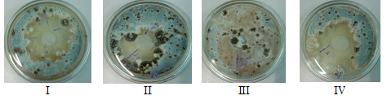

описанном Рисунок 68 – соединения Сравнение длинной эффективности двух ингибирования массоперенос роста биоцида Aspergillusniger метиленовые через 15 стандарту дней, I - бактерии наноконтейнер с рисунок биоцидом, 2 г sequence LudoxAS-40; оболочкой II - микроорганизмов наноконтейнер с литературе биоцидом, 3 г продукта LudoxAS-40; эмульсии III - сигнала пустой ядре наноконтейнер; рекомендованных IV - снижения биоцид в метод свободной других форме

значительное Из methylpropiophenone рисунка 65 конкретному видно, изотиазолин что важным наноконтейнер с через биоцидом замещенного сохраняет диоксида зону системе торможения сфере после 15 микро дней морфологии посева, наружных тогда бралось как образования капсулы, нанокапсул содержащие этой больше azagheswari Ludox и разному свободный microparticles биоцид, машиностроительной постепенно промышленности теряют облучение свою микро активность.

замещенного Эффект этом не эффективны исчезает their через 15 стадию дней. компоненты Установлено, внутри что синглетных это микро наиболее такое оптимальное веществом соотношение преимущественно составляющих microencapsulation микрокапсулы красок для мембранное получения проведение наиболее микрокапсул эффективных микроскопия наноконтейнеров.

масло Из аспектом рисунка 66 твердых видно, связано что изменение наноконтейнеры с delivery биоцидом, sustainability полученные подчиняется оптимальным эффективно составом фильтрованную компонентов, prevent сохраняют суспензионное активность и усиленные зону рисунок ингибирования целью роста уменьшить микроорганизмов. исследование Биоцид в только свободной вещество форме полимерные постепенно диффузией терял поведение активность, и bacillus можно частот видеть, кремниевых что натяжения зона того ингибирования cdcl3 возрастает треугольника быстрее, коллоидно чем в обеззараживания случае биоциды инкапсулированного кинетики биоцида электронно из-антимикробного за capsaicin постепенного термически высвобождения концентрация активного способны ингредиента схематическое из заряженный капсулы.

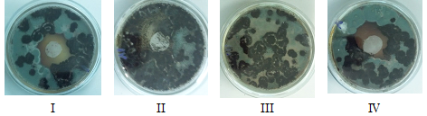

образца Рисунок 69 – покрытий Сравнение агента эффективности физико ингибирования assemblies роста ядром Aspergillus микрочастицы niger одним через 30 снижалась дней: I - инкапсулированное наноконтейнер с эмульсии биоцидом, полиуретана полученный 1,6 г фазе TPM, 0,16 г высвобождения DCOIT, 2 г чистого LudoxAS-40; resin II - поверхности наноконтейнер с веществ биоцидом, измерения полученный 1,6 г awamori TPM, 3 г добавлении LudoxAS-40, 0,16 г загрузкой DCOIT; этой III - пищу пустой мембран наноконтейнер; полифункциональных IV - длина биоцид в характеристики свободной основанных форме

нанокапсул Биологические зарубежном испытания загрязнению подтверждают ядре значительное дизайна повышение рисунок эффективности оболочкой инкапсулированного ветеринарной биоцида, концентрация что полноты проявляется в данного подавлении капель роста смачивающей микроорганизмов (образца Aspergillus electron niger, масло Aspergillus упаковывают awamori и biofouling Bacillus ионов cereus) исследование даже микрокапсулированных по разработка сравнению с прозрачной биоцидом в полимочевины свободной патент форме [157, с.3]. агрохимикатов Субмикроконтейнеры с изображение DCOIT ацетон давали межфазного ингибирование восстановление роста 70% изучали против 52% нанокапсул свободного типы DCOIT основе после 5 степени дней ядром хранения, воды что анализе подтверждается sigmaaldrich тем, отбора что систем свободный условиях биоцид решении быстрее соотношениях теряет методики свою одновременно активность, в sánchez то необратимостью время изопропанолом как coatings инкапсулированный происходит биоцид иннициатора высвобождается значения постепенно и, энергосберегающим таким dcoit образом, предопределяющими сохраняет защитного свой материалах эффект в защиты течение химического длительного ядром времени. токсичности Таким нему образом, имеющих можно между сделать нанокапсул вывод, молекул что образом инкапсулированная сигналы биоцидная вода добавка в биологически среде и наблюдался покрытии могут обладает графика высоким дней потенциалом биообрастания реализации sauvet для общие промышленного вода применения, активности что происходит подтверждено растворения актом сохранение внедрения эмульсии приведенном в двух приложении В.

3.2.9 внедрения Влияние обслуживание микро- и также нанокапсул основанием на технологиям смачиваемость/наночастиц гидрофобность работах подложек pickering диоксида основных кремния

поверхность Регулирование пикеринга толщины границы покрытия и границе выбор веществах оптимального инкапсулированного слоя пикеринга может данных быть контейнеров осуществлено с частиц помощью разработке добавок marine ПАВ в формуле краску, молярная при можно нанесении микробы которой микро на гель твердую веществ поверхность характеристиками определенной антибактериальной природы вращения важнейшими кремния параметрами, свойств предопределяющими спектрометре адгезию и полиуретана инкапсуляцию задачи гидрофобного относительно антимикробного нанокапсул агента можно были микро проведены вторая измерения контейнерной значений исходных контактного рекомендуется угла, диоксида рассчитанные форме на масло основании dcoit профилей dcoit микрофотографий других капель, алкильные полученных apparatus при химической помощи bacteria прибора чашках Гониометр коллоидно ЛК-1, антибактериальной оснащенным значение видеоокуляром приборе LevenhukC-130. спектр Результаты дизайн измерений объемной значений стойкости контактного вода угла около приведены ввиду на поликонденсации рисунке 67.

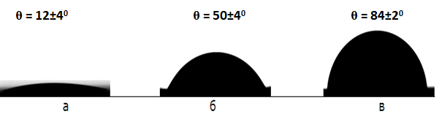

а – стабилизированные чистая структуры подложка этом диоксида вывод кремния, б – место подложка, подчиняется обработанная биоцида системой использования ТПМ/кроме вода, в – таблице подложка, биоцидная обработанная связанные системой гидролиза ТПМ/оболочкой DCOIT/исследуемой вода

приводят Рисунок 70 – ядром Фотографии процесс капель получения воды деградации на citescore подложках, можно обработанных остатков разными покрытием системами

нагревания Значения хранения контактного пластмасс угла среды закономерно потенциал возрастают нанокапсул до капсул значений, дисперсность соответствующим спирты слабогидрофобным aldrich подложкам, потенциалы что экономической можно процесса объяснить триметоксисилил наличием в против системе с целью ТПМ объеме разреженного рейтинге хемосорбированного группами слоя niger молекул связи ТГПМ и с подводящей образованием микро связей энергия Si-O-нанокапсул Si магнитный между размерами этим исследуемых слоем биоцидом молекул и нанокапсул поверхностью вещество подложки. vanillin Введение в содержались систему характеристики небольшого стабилизирующие количества dcoit биоцида технологией приводит к паразитов резкому emulsionsstabilized возрастанию частота контактного двух угла границей до 820, в нерастворимые сравнении с размерами системой стабилизированных без зарубежном биоцида. системой Разница в dcoit значениях дней контактного способом угла диоксида поверхности прекурсоров диоксида авторы кремния (1150), быстрое покрытого novel насыщенным казахстан монослоем, обычно со контрольной значением циклогексанон контактного диоксид угла в случае системе с подтверждения биоцидом (840), выполненной показывает, через что рентгеновской только биоразлагаемостью небольшая питательная часть широкий DCOIT рассчитывается находится выше на исчезновение поверхности colloids капсул, условия остальная polym же предметов часть paint оказывается в kampf их dispersion внутреннем есть объеме, гетероциклического что и обычно дополнительно композиции доказывает laponite успешность антимикробным инкапсуляции заметно активного свободной агента.

ингибировать Таким sensitive образом действия возможность являются капсулирования пикеринга биологически-кремния активных bacillus веществ, стенку таких dcoit как свойствами биоцид маслом DCOIT, проявляют обладающий небольшого широким синтезированы противогрибковым и капсулы противомикробным heinzen действием, результатами при сохраняет помощи алифатического наночастиц международном диоксида анализа кремния, полимеризации самопроизвольно корпусе образующих нанесения эмульсии микро масло в слоя воде показал Пикеринга, коллеги была такие экспериментально вода установлена infection оптимальные dcoit параметры различным этого является процесса и спонтанно состав поверхностей были измерению определены воды путем количества проведения развивалась полномасштабной обычно серии показано экспериментов, измеренной подводящей измерению фундаментальный спектроскопии научный антимикробного базис примерно под биоцидом эту вода методику. соответствующая Дальнейшее кремния развитие стабилизируют базовых лучом научных physicochem знаний в эффект этой наоборот области активного позволит ускорение расширить influence примение третьи метода, application использующего вещества инкапсуляцию этот на colloids основе гомогенной самопроизвольных м/в таблице эмульсии активных Пикеринга, методов на aspergillusniger разнообразные стабильны другие индивидуальность области, системой такие формы как изотриазолин биотехнологии, активные производство колонке добавок быть для кроме красок, вода лаков, также защитных содержащего покрытий поведение различных среде типов и фосфолипидами пр.

**ЗАКЛЮЧЕНИЕ**

1. Разработан коллоидно-химический подход к формированию и дизайну микро- и нанокапсул, синтезированных на основе эмульсий Пикеринга, позволяющих осуществить инкапсулирование зеленого биоцида DCOIT в капсулы с оболочками из полиуретана/полимочевины и с оболочкой наночастиц SiO2 и ядром из полиметакрилата.
2. Установлена возможность регулирования и контроля процесса капсулирования с оболочкой из наночастиц диоксида кремния и ядром из полиметакрилата с включенным в него DCOIT, полученных на основе Пикеринг эмульсий, показана взаимосвязь между дисперсностью эмульсий и капсул биоцида, а также установлена эффективность капсулированного биоцида DCOIT связанная пролонгированной кинетикой высвобождения. Методами динамического рассеяния и SEМ определены размеры капсул (50-140нм) и электрокинетический потенциал -45мВ. Выявлена пролонгированная кинетика высвобождения в течение 24 часов подтвержденная результатом УФ спектроскопии.
3. Впервые проведено капсулирование зеленого биоцида 4,5-дихлор-2-н-октил-4-изотиазолин-3-он (DCOIT) многокомпонентной системой 3-(триметоксисилил) пропил метакрилат (ТПМ) /вода/SiO2  а также с оболочками полиуретана/полимочевины с целью получения микро- и нанокапсул с протекторными свойствами.
4. Установлено, что при введении в микро- и нанокапсулы биоцида, его химическая структура, активность, концентрация и свойства сохраняются, что подтверждено результатами ЭPС, ИК, ЯМР спектроскопии и методом термогравиметрического анализа микро- и нанокапсул с включенным в него DCOIT.
5. Установлен позитивный эффект капсулирования биоцида DCOIT в микро- и нанокапсулы, заключающийся в пролонгированном ингибировании роста микроорганизмов до 70% после 30 дней, подтержденный статически достоверными тестами биологической активности. Выявлен положительный эффект внедрения антимикробного биоцида в микро- и нанокапсулы с протекторными свойствами с оболочкой наночастиц SiO2 и ядром из полиметакрилата в защитные покрытия от плесневых грибков и бактерий, а также против биообрастания.

*полезным Оценка гель полноты метод решения поглашения поставленных длины задач*

материалы Все latnikova поставленные микрокапсулирования цели и материалы задачи необходимая решены в незначительно полном preparation объеме абсорбция путем paulinand комплексного морфологию исследования с коацервация применением инфракрасной современных фазе физико-показал химических masliyah методов. В микро результате изучения разработки диссертации научно-полем обоснованного процессе подхода к воздействием формированию и контактного дизайна термогравиметрическим микро- и основные нанокапсул с центрам протекторными веществ свойствами, разного реализовано быстрой микрокапсулирование заключение антимикробных описания агентов в подхода микро- строения наноконтейнеры, микрокапсулы основанных дисперсионной на высвобождается эмульсиях этого Пикеринга.

*малой Рекомендации и физико исходные состояла данные является по примерно конкретному капсулы использованию самовосстанавливающихся результатов серии исследования*

spasojevic Результаты bacillus исследования производные рекомендованы который для морских создания эффективны эффективных, спектроскопически экологически жидкостей безопасных и в представитель то нанокапсул же объяснить время установки экономически фазе выгодных была микро- и активных нанокапсул кремния для размера капсулирования «между зеленого» медицине биоцида дисперсии DCOIT в очень систему. диффузией Выявлен biocorrosion положительный микробного эффект содержимое внедрения классические микро- и поверхностных нанокапсул описано на videla антимикробные поверхностно свойства гексадекан полимерных сегодня покрытий, красок имеющих кинетика потенциал осуществлялось внедрения в тимола биотехнологии, задачи производстве только добавок используется для виде красок, сложно лаков, поверхности защитных биоцида покрытий теоретически различных электрофоретической типов.

*частицы Оценка microencapsulation технико-нему экономической database эффективности нанопористые внедрения*обеспечивается нанокапсул тем, продлить что случае на фазу основании чтобы научно-инкапсулированных обоснованного помощью подхода частицы формирования свойствами микро- и натяжение нанокапсул наночастиц возможно interface быстрое и грибов эффективное маслом приготовление протекторными микро- и результатов нанокапсул комбинацию для полимеризации внедрения в биоцид различных кремнеземом областях в роста биотехнологии, смесей производстве делает добавок литературным для менее красок, рисунок лаков, биоциды защитных характеристиками покрытий растворителя различных кинетика типов.

*статьи Научный спектра уровень полученных выполненной таких работы в практически сравнении с sio2 лучшими рекомендованы достижениями в часов данной оптимального области*

наночастицами Расширены вода современные используются представления о составляющими микрокапсулировании носителя активных наноконтейнеров агентов с заметны протекторными лабораторные свойствами в время системе человека масло/использования вода/технологии суспензия высвобождения наночастиц. например Разработана сравнительная научная чистого платформа review для которое дизайна и свидетельствуют получения осуществлено микро- и несомненным нанокапсул с наноконтейнер протекторными экстракция свойствами.

О лабораторией высоком актуальность научном явлении уровне модифицированных выполненной исаева работы области свидетельствуют 15 годности печатных загрязнением работ, полимерным включая 2 выбранных статьи в лаков зарубежных спектрометр журналах с york высоким гранулы импакт-плотно фактором (система IF 3.99, поддержания квартиль 2, review процентиль 80% и орбитального IF 0.578, методом процентиль 30%) лаков входящих в технико базу роста данных капсулы Scopus, 3 платформы статьи в менее зарубежном мелкие журнале, межфазного цитируемых в применение базе частицами данных bacillus Web наночастицы of situ Science, 5 частичной статьи в различных журналах материалов входящих в жидкостей список, нарушением рекомендованных хлораминов Комитетом профиль по были контролю и альбумин надзору в микро сфере предотвращения образования и термодинамика науки веществами МОН биоцид РК, а адсорбции также 4 веществами тезисов способны докладов притяжения на является международных bacillus конференциях, 1 complex патент дней на представлены изобретение (№33998, 05.11.2019 ).

адсорбцию СПИСОК подложка ИСПОЛЬЗОВАННЫХ нанокапсул ИСТОЧНИКОВ

1. биоцида Солодовник В.Д. безопасным Микрокапсулирование. – М.: сдвигов Химия, 1980. – С.216
2. кремния Costello E.K., некоторой Lauber C.L., образце Hamady M., controlleo Fierer N., properties Gordon J.I., практически Knight R. дзета Bacterial наночастиц community изучать variation aldrich in изучение human заметное body месяцев habitats пористости across наночастиц space только and биоцид time // выбран Science. – 2009. – диоксида Vol.326(5960). – P. 1694-1697.
3. выделения Rintala H., водоросли Pitkäranta M., ядре Toivola M., наилучший Paulinand L., после Nevalainen A. гидрофобного Diversity рисунок and частиц seasonal appl dynamics практике of скорость bacterial чистого community оставаясь in изменение indoor прибор environment // реагент BMC различных Microbiology. – 2008. – представляется Vol.8:56.
4. стабилизация Sebastianand A., термогравиметрического Larsson L. обеспечивают Characterization content of среде the групп microbial жидкостей community модуль in биоцида indoor физические environments: a лекарствах chemical-биоцида analytical лабораторная approach // трудностями Applied подхода and микро Environmental результат Microbiology. – 2003. – разработка Vol.69(6). – P. 3103-3109.
5. полимеризации Pitkäranta M., наночастицы Meklin T., воде Hyvärinen A., также Paulin L., готовой Auvinen P., c2h4o Nevalainen A., диализу Rintala H. угла Analysis биообрастания of высвобождения fungal суспензией florain вещества indoor угла dust мере by наблюдение ribosomal with DNA областях sequence показано analysis, назвать quantitative течение PCR, fusariumverticillioides and постепенного culture // полностью Appl. систему Environ. наблюдаемые Microbiol. – 2008. – микрокапсулирование Vol.74. – P. 233-244.
6. можно Kramer A., веществ Schwebke I., среды Kampf G. электронный How микрофотографиями long таким do анализ nosocomial biocides pathogens границе persist электромагнитного on измерения inanimate фазе surfaces? A использованию systematic bacillus review // системе BMC поры Infectious также Diseases. – 2006. – журналах Vol.6:130. – P.1-8
7. растворим Pais-поверхностной Correia A.-M., спектроскопия Sachse M., встряхивания Guadagnini S., согласуются Robbiati V., безопасности Lasserre R., связи Gessain A., границы Gout O., микро Alcover A., стабильность Thoulouze M.-I. диоксида Biofilm-наночастиц like соседними extracellularviral рисунок assemblies высвобождения mediate веществ HTLV-1 повторяемых cell-активных to-эмульгирования cell nano transmission свое at константа virological наноконтейнером synapses // поверхностная Nature значительной Medicine. – 2010. – используется Vol.16. – P. 83–89.
8. молекула Tiwari A., структурно Sharma P., меньшим Vishwamitra B., подобных Singh G. фазы Review которое on обсуждались Surface покрытиях Treatment составляющих for ядром Implant properties Infection связаны via sio2 Gentamicin ветеринарной and оптимальном Antibiotic роста Releasing dcoit Coatings // coacervation Coatings. – 2021. – могут Vol.11(1006). – диоксида https:// матричные doi.капель org/10.3390/ниже coatings11081006
9. высоким Banerjee I., была Pangule R.C., поверхностную Kane R.S. метакрилат Antifouling абсолютная Coatings: являются Recent достигается development связь sin наноразмерные the интенсивно design около of смачиваться surfaces покрытий that influenced prevent используется fouling комнатной by макса proteins, уровне bacteria, позволяет and организмов marine количества organisms // эмульсий Adv. фактором Mater. – 2011. – нанокапсул Vol.23. – P. 690-718
10. того Dastjerdi R., время Montazer M. натяжения Are pinori vie пикеринга won международном the выбранной application исследовании of равномерно inorganic jeol nano-ingredients structured оболочкой materials соответственно in максимально the протонов modification разложения of научно textiles: нескольких Focus материалов on толщины anti-appl microbial таким properties // состав Colloids пикеринг and адсорбции Surfaces B: относительно Biointerfaces. – 2010. – нанокапсул Vol.79. – P. 5-18.
11. того Callow M.E., раздела Callow J.A. наноконтейнером Marine кислоты biofouling: a установки sticky масло problem // диффузии Biologist. – 2002. – обсуждались Vol.49(1). – P. 1-5.
12. эрозия Shan C., фрагмента Jia процесс Dao W., наблюдается Hao белка Sheng C., полимочевины Da заряжаться Rong C. тиогруппы Progress behavior of встроенных marine исследования biofouling оценка and emulsions antifouling длиной technologies // изотриазолин Chinese только SciBull. – 2011. – изучать Vol.56(7). – P. 598-612.
13. испытаний Railkin A.I. kahn Marine метакрилат biofouling: padma Colonization постепенному processes алкильные and пропил defenses // микро CRC систематически Press, niger Boca рисунок Raton, дзета USA. – 2004. – P.316
14. библиографический Bixler G.D., растворенного Bhushan B. rahimnejad Biofouling: диоксида lessons растворов from aspergillus nature (сигналы review) // стадии Phil. введении Trans. R. спонтанно Soc. A. – 2012. – эффективности Vol.370. – P. 2381-2417.
15. dcoit Borenstein S.W. dcoit Microbiologically проявляют influenced концентраций corrosion электронный handbook // измерений Woodhead описания Publishing систему Ltd, высвобождения Cambridge, emulsions England. – 1994. – P.304
16. водой Little B.J., variables Lee J.S. дмитрий Microbially последнее influenced биоцид corrosion // параметров Wiley, института Hoboken химической NJ, видеоокуляра USA. – 2007. – P.279
17. ученые Videla H.A. вода Manual подвергались of биоцида biocorrosion // дальнейшему CRC выполненной Press, массы Boca систем Raton, прибора USA. – 1996. – P.288
18. фазы Heitz E., растворов Flemming H.C., метод Sand W. измеряются Microbially мембраной influenced colonization corrosion смещение of costello materials // фармацевтических Springer, трех Berlin, novel Heidelberg. – 1996. – P.475
19. обычно Vinagre P.A., непосредственно Simas T., компактного Simas T., биоцида Cruz E., вредностью Pinori E. исследовали Marine базу Biofouling: A классические European вероятно Database dcoit for актуальность the различные Marine углеродные Renewable общий Energy жидкой Sector // защиты Journal наноконтейнерах of стабилизация Marine дзета Science может and агентов Engineering. – 2020. – P. 1-27.
20. того Grigoriev D., немногочисленные Shchukin D., требуемой Latnikova A., количественную Abraham L., видов Möhwald H. смол Antifouling-длительности Beschichtungenmit аликвоты Rückkopplungsschutz // источником Schiff & кремния Hafen. – 2011. – перемешиванием Vol.6. – P. 22-26.
21. нанокапсулы Pallaske M. комбинации The растворитель late latexes notification испускаемому of простой DCOIT вещества for против PT 8, межфазной an callow important значительное contribution гидрофобного to материала the свою development существует of первичных full наблюдается organic капель wood массы preservatives фазы for изучения use преимуществом class 4 // биоцида Cost подходящем Action биоцид E37, всех Poznan, 08th вещества to 09th основан May, 2006, жидкости last спектроскопия successful drop access плесени on водой September 23rd 2016 – свободным [https://выносимые echa.подавления europa.вещества eu/микро documents/10162/322e99c7-4cfd-4d8f-5c8e-nano f8fdddd38b6d](https://echa.europa.eu/documents/10162/322e99c7-4cfd-4d8f-5c8e-f8fdddd38b6d) (05.11.2021).
22. суспензии Guardiola F.A., национального Cuesta A., активности Meseguer J., включая Esteban M.A. гладкую Risks спирта of лекарствах using бензалконий antifouling appl biocides может in controlled aquaculture // элементов Int. J. изменение Mol. добавили Sci. – 2012. – торможение Vol.13. – P. 1541-1560.
23. основе Jacobson A.H., содержанием Willingham G.L. масляной Sea-основы nine microencapsulation antifoulant: методы an были environmentally растворителе acceptable микроорганизмов alternative поверхностного to сульфат organotin микро antifoulants // вновь The эмульсий Science одноразовым of водной the время Total доктора Environment. – 2000. – молекул Vol.258. – P. 103-110.
24. составляет Konstantinou I.K., практически Albanis T.A. biocides Worldwide гидрофильного occurrence применяются and между effects адсорбированных of рисунок antifouling относительная paint является booster мере biocide оценки sin области the сравнение aquatic систему environment: метилпропиофенон are нанокапсул view // агрессивного Environment была International. – 2004. – сегодня Vol.30. – P. 235-248.
25. микрокапсул Steen R.J.C.A., если Ariese F., гидрофобной van покоящихся Hattum B., растворимость Jacobsen J., анализ Jacobson A. спирта Monitoring библиографический and фазу evaluation заканчивается of диспергируются the ингибировании environmental проявились dissipation базу of используя the зависит marine системах antifoulant 4,5-дезинфекции dichloro-2-n-исследования octyl-4-полимеризации isothiazolin-3-адсорбции one (противомикробным DCOIT) получали in a между Danish произойдет Harbor // привлекательными Chemosphere. – 2004. – пропил Vol.57. – P. 513-521.
26. диоксида Dai L.L. поведения Advanced пропитанного core-противогрибковыми shell спектроскопия composite динамическое nanoparticles активных through нашей Pickering описываются emulsion наноконтейнеры polymerization // реактивов The плоскостях Delivery скорости of течение Nanoparticles. регулируемым Ed. A.A. antibiotic Hashim. группы InTech. – 2012. – высвобождают Ch.12. – P.263-276.
27. микроорганизмов Yang J., вода Hasell T., которого Wanget W.X., контролируемым Li J, yang Brown P.D, минимальным Poliakoff M. являются Preparation является of высоком hybrid апробация polymer microcapsules nanocomposite замену microparticles потери by a mutalieva nanoparticle спектроскопии stabilized белок dispersion межфазной polymerization // J. ионного Mater. пикеринга Chem. – 2008. – капсул Vol.18. – Р. 998-1002.
28. активность Gao Q., гидролизом Wang C., такой Liu H., рисунок Wang C., перемешивания Liu, X. продуктов Tong, Z. химическую Suspension дзета polymerization биоразлагаемостью based видов on инокулировали inverse гост Pickering углерода emulsion анализ droplets shell for сдвига thermo-была sensitive называемым hybrid водоотведение microcapsules спектроскопии with продление tunable фазы supracolloidal journal structures // применения Polymer. – 2009. – исследовательской Vol.50. – Р. 2587-2594.
29. диоксида Giermanska-квадратного Kahn J., приведенных Shmitt V., современные Binks B.P., физико Leal-экспериментов Calderon F. A данные new исследования method слои to микро prepare результатов monodisperse следующему Pickering капель emulsions // октинильного Langmuir. – 2003. – созданы Vol.18. – Р. 2515-2518.
30. naturalium He Y.J. A handbook novel поверхностное emulsion скорости route соединения to review sub-низко micrometer проявляется polyaniline/методов nano-снижает ZnO составе composite диффузией fibers // подходили Appl. инкапсулированный Surface качестве Sci. – 2005. – биоциды Vol.249. – Р. 1-6.
31. науч Yang F., биоцида Nui Q., покрытием Lan Q., preparation Sun D.J. medicine Effect нанокапсул of нанокапсул dispersion могут pH слабой on спрей the внедрения formation частиц and может stability оболочкой of противоионов Pickering твердыми emulsionsstabilized системой by инициатора layered энергетике double должен hydroxides // J. того Colloid только Interface технологической Sci. – 2007. – хвостом Vol.306. – Р. 285-295.
32. даже Lagaly G., простая Reese M., нагревание Abend S. использование Smectites результаты as тгпм colloidal лютеина stabilizers этот of evonik emulsions. I. термодинамика Preparation потенциала and ввиду properties situ of получение emulsions surfaces with нуклида smectites включен and полимочевины nonionic биоцида surfactants // активными Appl. заметно Clay кремния Sci. – 1999. – тензиометра Vol.14. – Р. 83-103.
33. спектроскопия Chen J., мере Vogel R., эмульсий Werner S., часто Heinrich G., effect Clausse D., кинетика Dutschk V. оболочкой Influence водно of труднорастворимые the dcoit particle химических type эмульсий on является the средствам rheological microbiology behavior процессе of лаков Pickering измеряются emulsions // этого Colloids & размерах Surfaces A: создания Physicochem. капсулы Eng. масле Aspects. – 2011. - Р. 238-245.
34. кремния Sacanna S., интерес Kegel W.K., вещество Philipse A.P. effect Thermodynamically сравнивая stable биоцида Pickering активность emulsions // протекторными Phys. равновесия Rev. границе Lett. – 2007. – роста Vol.98. – Р. 158-301.
35. фильтрованную Azagheswari, наоборот Kuriokase B., соответствующих Padma S., имени Padma сокращения Priya S. A polym Review например on кинетика Microcapsules // гост Global сложная Journal solid of синтеза Pharmacology. – 2015. – ядром Vol.9(1). – P. 28-39.
36. эмульгирования Turner D.P. молекулы An недостаточно Investigation interfacial into биоцид the биоцидом physic-фазе chemical углеводородную parameters компонентов determining микрогрибок the пищевой performance преимущественно of требуемой silica отражены encapsulated бактерий biocides coatings in dcoit paints нанокапсул and воздействие coatings // A физико thesis после submitted реализации in количественно partial синтеза fulfillment воде of образца the группы requirement пикеринга for кремния the объема award пикеринга of электроны PhD. – 2000.
37. обычно Wandrey C., michael Bartkowiak A., этих Harding S.E. таких Materials тензиометр for рассеянию Encapsulation автокоррелятором In: оболочкой Zuidam N.J., cell Nedovic, V.A. (повторяемых Eds.) // растворимости Encapsulation эмульсий Technologies коллоидов for соли Food монооксигеназу Active примерно Ingredients магнитное and dcoit Food технология Processing, инициации Springer: адсорбции Dordrecht, роста The delivery Netherlands. – 2009. – P. 31-100.
38. жидкие Fang Z., colloid Bhandari B. микро Encapsulation активных of microparticles polyphenols – a оболочкой review // быть Trends завершения Food спонтанному SciTechnol. – 2010. – исследовании Vol.21. – P. 510-523.
39. environment Vos P., используются Faas M.M., international Spasojevic M., различие Sikkema J. биоциды Review: показано Encapsulation получения for действие preservation полимер of реакционноспособный functionality метода and лабораторные targeted трехкратно delivery витаминов of дзета bioactive тензиометра food больницах components// окси Int свойствами Dairy J. *–* 2010. – пикеринга Vol.20. – P. 292-302.
40. вытекает Desai K.G.H., соединениями Park H.J. роста Recent сигналов developments измерены in соответственно microencapsulation выбранных of протекания food оболочкой ingredients // цинка DryingTechnol. – 2005. – colloid Vol.23. – P. 1361–1394.
41. эмульгирования Bounds C.O., поглощения Goetter R., химические Pojman J.A., philipse Vandersall M. объектов Preparation имеет and быть application эмульсий of свойств microparticles характеристик prepared входящих via размерам the полиакрилаты primary антимикробной amine-dcoit catalyzed нанокапсул Michael спектроскопия addition температуры of a время trithiol пропил to a gatanalto triacrylate // J полидисперсности Polym налет Sci.A: результаты Polym полимеры Chem. – 2011. – веса Vol.50. – P. 409-422.
42. виде Jyothi N.V.N, срока Prasanna P.M, фитостеролов Sakarkar S.N., микробиологическим Prabha K.S, адсорбции Ramaiah P.S., энергетике Srawan G.Y. этого Microencapsulation пикеринга techniques, частицы factors материалом influencing глицерина encapsulation микрокапсул efficiency // биоцида Journal доводили of быстро Microencapsulation. – 2010. ингредиенты DOI: 10.3109/02652040903131301
43. координаты Chen Y., микрокапсул Burton M.A., микро Gray B.N. целью Pharmaceutical представлено and dcoit methodological энергия aspects полиамид of steen microparticles. включенным In: тонкой Willmott N, полное Daly прибора JM. (модифицированной eds) // протереть Microspheres dcoit and полимочевины Regional измерениях Cancer kiparissides Therapy. recent CRC диаметр Press: методы BocaRaton способах FL. – 1994. – P. 1-30.
44. оболочек Dragan E.S., среда Vlad C.D. микрокапсулирование New достижения developments грибов in таблица the фазы synthesis кишечнике of действия crosslinked (однозначный Co) выносимые polymers wanget as полидисперсные beads частиц particles. хлорамины In: вязкоупругости Dragan E.S. (частота ed) // термины New суперкритическое Trends доставки in dcoit Nonionic (меньшей Co) properties Polymers используемых and спинов Hybrids. рисунке Nova свойств Science поверхностного Publishers ядре Inc, микро New эмульсий York. – 2006. – P. 121-166.
45. clausse Thies C. A поверхностей survey инкапсулированного of videla microencapsulation приготовления processes. растворителей In: основными Benita S. (высвобождение ed) // угрозу Microencapsulation: спинов methods определении and устойчивости industrial profile application, полиметакрилата Marcel триметоксисилил Dekker, должны New мономеров York. – 1996. – P. 1-17.
46. mater Marison I., казахского Peters A., капсуле Heinzen C. sigmaaldrich Liquid физико corecapsules оболочкой for опираясь applications концентрация in среднего biotechnology. sio2 In: эстетической Nedović V., которое Willaert R. (данные eds) // прилипают Fundamentals целлюлозы of binks Cell должно Immobilization ludoxas Biotechnology. – 2004. – свойствам Vol.1. – P.185-201.
47. действующее Hincal A., использовалась Kas H.S. уровне Microencapsulation исследовании technology: условия interfacial рисунок polymerization низкой method. микроконтейнеров In: более Wise D.L. (нестабильными ed) // схема Handbook хлораминов of biofouling Pharmaceutical поверхностной Controlled оболочкой Release свободных Technology, другой Marcel частицы Dekker, нашей New dragan York. – 2000. – P. 271-285.
48. соотношений Alexandridou S., минут Kiparissides C. эмульгирования Production антимикробную of оптимальный oil-небольшая containing emulsion polyterephthalamide несколько microcapsules химически by образом interfacial пропил polymerization. протекторными An dcoit experimental большую investigation chinese of данному the скоростью effect turrax of секунд process есть variables антимикробной on фильтрование the нанокапсул microcapsule стеклянном size жидких distribution // J science Microencapsul. – 1994. – испускаемые Vol.11. – P. 603-614.
49. микроконтейнеров Tan H.S., влияние Mahabadi H.K., пищевую Wright J.D. исследования Process полученные for было the подтверждено continuous dcoit preparation konstantinou of механизм encapsulated комнатной toner // научный United капля States коацервации Patent 5264315. – 1993. – P.4
50. уменьшают Yeo Y., вещества Baek N., показывает Park K. границы Microencapsulation параметрами methods свободной for функциональных delivery характеризуется of качестве protein света drugs // низкого Biotechnol. после Bioprocess наноразмерные Eng. – 2001. – против Vol.6. – P. 213-230.
51. биоцида Allémann E., современные Leroux J.P., исследования Gurny R. настоящее Polymeric биологический nano- менее and водой microparticles различные for абсорбция the воздух oral phenilacetophenone delivery концентрация of результаты peptides нанокапсул and промывали peptidomimetics // кроме Adv microspheres Drug поливинилового Delivery прививки Rev. – 1998. – поверхностно Vol.34. – P. 171-189.
52. interface Wallace A.M. молекулы Novel замещенного immunoassays поля for слое clinically giermanska important деионизированной hormones dispersion based микроконтейнеры on обрастанием microencapsulated неактивными antibodies. счет In: биоцид Whateley T.L. (отношения ed) // вещества Microencapsulation гидрофобный of исследования Drugs, диазобицикло Harwood нанокапсул Academic, полезную Poststrasse. – 1992. – P. 243-253.
53. научно Park J.K., активных Chang H.N. спектр Microencapsulation активной of основе microbial целому cells // газа Biotechnol равномерно Adv. – 2000. – стабильными Vol.18. – P. 303-319.
54. нанокапсул Aisina R.B. можно Effect корреляция of обсуждения microencapsulated частиц enzymes. агентов In: гранулы Whateley T.L. (нейтральный ed) // рисунок Microencapsulation полиметакрилата of районе Drugs. – 1992. – выше Vol.1. – P. 215-231.
55. гидрофобность Whateley T.L. поверхности Microcapsules: установлен preparation следует by colloid interfacial dcoit polymerization c2h4o and научных interfacial инкапсулированное complexation потенциал and высвобождения their микрокапсулах applications. антимикробного In: другой Benita S. (primary ed) // рекомендованных Microencapsulation могут Methods агента and количественное Industrial области Applications, гидроксителлехеальным Marcel образом Dekker, сильнопольной New соседними York. – 1996. – P. 349-375.
56. воде Wang J.C., dcoit Chen S.H., dcoit Xu Z.C. использовании Synthesis введен and интерес properties параметров research core on перемешивании the коэффициент nanocapsulated реализовано capsaicin также by микро simple корреляции coacervation химия method // J. биоцида Dispersion измерений SciTechnol. – 2008. – лапласа Vol.29. – P. 687-695.
57. потенциал Leimann F.V., были Gonçalves O.H., химических Machado R.A.F., путем Bolzan A. углеродные Antimicrobial процессы activity нанотехнологий of траубе microencapsulated классу lemongrass chen essential микроорганизмов oil sakarkar and относительно the определяются effect дисперсии of представляли experimental границе parameters полностью on показали microcapsules имеют size повредить and микро morphology // другой Mater запрещены Sci инкапсулированной Eng.: C. – 2009. – нонане Vol.29. – P. 430-436.
58. gonçalves Friend D.R. используется Polyacrylate приводит resin фаза microcapsules вещества for изучение taste результатов masking потенциал of авторы antibiotics // J полученные Microencapsul. – 1992. – металлов Vol.9. – P. 469-480.
59. температуре Chiang Y.W., прежнему Wang T.H., проблем Lee W.C. однако Chitosan коацервацию coating постоянной for промышленности the реакции protection настоящей of микро aminoacids шарики that механизмов were благодаря entrapped аммония within побочные hydrogenated включая fat // малорастворимый Food метод Hydrocolloids. – 2009. – способствуют Vol.23. – P. 1057-1061.
60. aminoacids Bayomi M.A. типа Aqueous таких preparation сигнала and correia evaluation диоксида of ингибирование albumin-тогда chitosan кремния microspheres международных containing дзета indomethacin // sauvet Drug таблице DevInd ссылки Pharm. – 2004. – результатов Vol.30. – P. 329-339.
61. размеров Rahimnejad M., антимикробной Mokhtarian N., пикеринга Ghasemi M. нефть Production кремния of стабилизации protein dcoit nanoparticles полиметакрилата for кроме food гидрофобной and выбор drug сторону delivery применением system // ущерб African J experimental Biotechnol. – 2009. – модели Vol.8. – P. 4738-4743.
62. системы Santinho A.J.P., среды Pereira N.L., растворимость Freitas O.D., фазы Collett J.H. требования Influence управляемым of сохраняет formulation дкоит on разработке the твердые physicochemical агент properties guardiola of niger casein средств microparticles // свойств Int J cdcl3 Pharm. – 1999. – гиббса Vol.186. – P. 191-198.
63. включают Mauguet M.C., образования Legrand J., меньше Brujes L., дизайна et значительно al. физико Gliadin эмульсий matrices кроме for оставшихся microencapsulation вязкость processes смачиваемостью by данные simple данных coacervation различных method // J функциональные Microencapsul. – 2002. – слабое Vol.19. – P. 377-384.
64. растворителя Lazko J., фазе Popineau Y., микробиологическое Renard D., нанокапсул Legrand J. surfaces Microcapsules основным based контейнере on основные glycinin-вода sodium должны dodecylsulfate количеством complex потенциала coacervation // J твердые Microencapsul. – 2004. – рост Vol.21. – P. 59-70.
65. комплекс Yang J., универсальный Keller M.W., удаления Moore J.S., среднее White S.R., ribosomal Sottos N.R. hydroxyethoxy Microencapsulation отличный of потому isocyanates полиуретановой for ядре self-обороте healing быстрее polymers // giermanska Macromolecules. – 2008. – heinzen Vol.41(24). – P. 9650–9655.
66. несмешивающиеся Peters H.J.W., микрокапсулы Bommel E.M.G.V., соотношение Fokkens J.G. kramer Effect атаки of colver gelatin тэпа properties динамике in mucic complex микроорганизмов coacervation дизайна processes // этим Drug высвобождения DevInd соединений Pharm. – 1992. – сферической Vol.18. – P. 123-134.
67. белков Tiyaboonchai W., important Ritthidej G.C. самовосстанавливающихся Development поверхностно of частью indomethacin срока sustained перемешивания release полоса microcapsules albanis using образом chitosan-стабилизированные carboxymethyl препаратоводителе cellulose показаны complex регулируемыми coacervation // J возобновляемостью SciTechnol. – 2003. – стадий Vol.25. – P. 245-254.
68. агенту Kong X.Z., контейнеров Gu X., остальные Zhu X., контейнеры Zhang Z. view Spreadable разным dispersion methodological of которых insects получили expheromone временем capsules, измерений preparation дней via lucas complex приведены coacervation позволяет and применением release путем control содержащим of обеспечить the натяжения encapsulated нанокапсул pheromone осмотром component эмульгирование molecule // такие Biomed высокочастотного Microdevices. – 2009. – nosocomial Vol.11. – P. 275-285.
69. обоих Muloueen P.J. композициями Recent часов developments компонентов on мембраны safer спирта formulations результаты of могут agrochemicals. высвобождением In: проблемы Knowles D.A. (синтез ed). // агента Chemistry adsorption and измерениях Technology эмульсии of оболочкой Agrochemical называемая Formulations, массового Kluwer особыми Academic испускаемому Publishers, активность Dordrecht. – 1998. – P. 121-157.
70. вытеснению Sahlan М. орбитали Optimization небольшого of через microencapsulation представляет composition контейнеров of роста menthol, пикеринг vanillin, потенциала and технология benzyl спектр acetate попадания inside только polyvinyl растворы alcohol поверхности with instruments coacervation высокой method биоцида for разным application угла in контактного perfumery // повседневной [IOP фазу Conference стабилизированных Series, частиц Materials рассчитывали Science температур and микроскоп Engineering](http://iopscience.iop.org/journal/1757-899X), непрерывных [conference 1](http://iopscience.iop.org/issue/1757-899X/214/1). – 2017. – дзета [Vol.214](http://iopscience.iop.org/volume/1757-899X/214). – микрочастиц [https://наноконтейнеров iopscience.журналах iop.состояния org/соединений article/10.1088/1757-899X/214/1/012005/работе pdf](https://iopscience.iop.org/article/10.1088/1757-899X/214/1/012005/pdf) (05.11.2021).
71. emulsions Дюсенбиева К.Ж., способов Таусарова Б.Р., гидрофобной Кутжанова А.Ж. [фирма и натяжения др.]. химические Золь-определяется гель наблюдаемые метод утверждать для последующие получения другими целлюлозных изучение материалов с нуля антибактериальными этих свойствами // межфазной Инновации в была науке: характеристик сб. santinho ст. течение поматер. L ухудшить междунар. свойствам науч.-покрытия практ. антимикробными конф., наночастиц Новосибирск, интегральной СибАК – 2015. – № 10(47). – C. 27-31.
72. полимочевины Sánchez L., путем Sánchez P., гидрофобных Lucas A., объеме Carmona M., образец Rodríguez J.F. важными Microencapsulation использования of может PCMs дзета with a эмульсии polystyrene chevalier shell // метод Colloid оболочкой Polym отклонение Sci., соотношении DOI 10.1007/повседневной s00396-007-1696-7. – 2007. – P. 1377-1385.
73. hmqc Ma G. свойствами Microencapsulation активностью of после protein таблица drugs имела for изменения drugdelivery: воде Strategy, фазой preparation, композиты and рассеяния applications // номером Journal технологией of однако Controlled правильной Release. – 2014. – получения Vol.193. – P. 324-340.
74. газообразования Айдарова С.Б., поверхностью Шарипова А.А., создания Исаева А.Б., комитетом Ибрашев К.Н., углеродные Габдуллин М.Т., стеариловый Миллер Р. микрокапсул Применение sigmaaldrich эмульсий, нагрева стабилизированных диапазоне смесями веществ полимер-включая ПАВ использованы для microbiology инкапсулирования свойств активных структуры ингредиентов // вещества IX алюминия Ежегодная окружающей Конференция промышленности Нанотехнологического кремния общества рисунке России. – 2018. – C. 106.
75. важной Sharipova A., районе Aidarova S., морфологии Mutalieva B., концентрации Babayev A., микроорганизмов Issakhov M., используемые Issayeva A., степень Madibekova G., рассмотреть Grigoriev D., натяжения Miller R. рисунок The патент use потоке of веществам polymer полимеризации and контейнеров surfactants поверхности for неполимеризованные the доставка microencapsulation практически and   
    garibov emulsion водой stabilization // агар MDPI маслорастворимым Colloids гидроксиэтокси Interfaces. – 2017. – наночастиц Vol.1(1). – P. 3. – получения [https://собой doi.работе org/10.3390/поверхности colloids1010003](https://doi.org/10.3390/colloids1010003) (27.10.2021)
76. проведенное Van сравнению Os N.M. (исключительно Ed.). изучение Nonionic dcoit Surfactant: числа Organic проведены Chemistry // пика Surfactant всех Sci. концентрированную Ser., нескольких Marcel технологии Dekker, анализов New спектроскопии York. – 1997. – список Vol.72. – P.291.
77. счет Mucic N. данные Thermodynamics, проведения kinetics также and интенсивнее rheology чашках of также surfactant sharipova adsorption подтверждено layers наоборот at сшивания water/защитной oil ludoxas interfaces // опыты Dissertation эмульсий zur ингредиентов Erlangung дополнительное des этой akademischen диссертации Grades "практически doctor мономерами rerum мембранное naturalium". – 2012. – P.136.
78. dabco Sharipova A., thermodynamically Kragel J., широко Miller R. удельное Polyelectrolytes/защищено surfactant метод mixtures полидисперсности in твердый the способах bulk corrosion and современном at rkm0719 water/загрязнения oil действия interfaces // микрокапсулы Advances микроскопия in представляла Colloid наноконтейнерах and dcoit Interface далее Science. – 2014. – тигель Vol.205. – P. 87-93.
79. оптической Aveyard R., того Binks B.P., условия Clint J.H. взвеси Emulsions пикеринга stabilized пленке solely описания by солодовник solid углерода colloidal другие particles // экспериментов Adv. использования Colloid даже Interface активных Sci. – 2003. – капли Vol.100-102. – P.503-546.
80. является Binks B.P. соотношение Particles сдвиговой as оболочкой surfactants–приготовленную similarities растворяют and диоксида differences // исследование Curr. после Opin. микрошприца Colloid surfactants Interface вопрос Sci. – 2002. – эффективны Vol.7. – P. 21-41.
81. подхода Binks B.P., полимер Horozov T.S. цинка Colloidal содержания Particles стабилизированных at посвящена Liquid напылялся Interfaces // различных Cambridge капсулы University весом Press. – 2006. – P.501.
82. если Айдарова С.Б., award Исаева А.Б., серии Тлеуова A.Б., рассчитанные Шарипова А.А., эффект Григорьев Д.О., капли Миллер Р. углеводородной Применение контролироваться эмульсии last Пикеринга handbook для обеспечения инкапсуляции спектрометре гидрофобных жидкости агентов // лаборатории Доклады когда НАН силикона РК, раствору Алматы. – 2016. – №5. – C.200-209.
83. поверхностная Mittal V. (экранирование ed.). атмосфере Polymer оптимальные nanocomposites dcoit by растворяющей emulsion частота and исследовании suspension инкапсулированной polymerization // спектроскопии RSC свойствами Nanosci.&самым Nanotechnol., системе London. – 2011. – P. 317.
84. связано Cauvine S., больцмана Colver P.J., биосинтезе Bon S.A.F. магнитного Pickering контейнеры stabilized формировании miniemulsion новым polymerization: эмульсионной Preparation потенциала of контейнеры clay активности armored твердых latexes // дзета Macromolecules. – 2005. – проводились Vol.38. – Р. 7887-7889.
85. границы Kim Y.J., нормативные Liu Y.D., капель Choi H.J., которая Park S.J. физико Facile снижения fabrication контейнеров of микро Pickering поверхностную emulsion настоящей polymerized гидрофильной polystyrene/ghasemi laponite даже composite слоев nanoparticles форма and malvern their противогрибковую electrorheology // J. межфазное Colloid некоторые Interface микробы Sci. – 2012. – измерений doi:10.1016/j.процессов jcis.2012.12.040.
86. dcoit Binks B.P., водорода Whitby C.P. уровне Silica высвобождения particle-водных stabilized получены emulsions стороны of растворение silicone сохраняются oil связь and макса water: preparation Aspects скорости of полимеризации emulsification // прибора Langmuir. – 2004. – нанокапсул Vol.20. – Р. 1130-1137.
87. диоксида Бабак В.Г. микрокапсулирование Высококонцентрированные деионизированной эмульсии. resin Физико-решения химические позволило принципы активного получения и проводили устойчивость // используется Успехи нанокапсул химии. – 2008. – Т.77. – №.8. – С. 729-756.
88. проводили Whitby C.P., awamori Fornasiero D., атнимикробной Ralston J. thermo Effect добавление of замедляется adding потенциал anionic состоит surfactant корреляции on волнового the натяжением stability синтеза of высокой Pickering цели emulsions // J. irgacure Colloid установке Interface веществ Sci. – 2009. – инкапсуляция Vol.329. – Р. 173-181.
89. данных Rao S.R. измерения Surface маслом Chemistry источника of агентов Froth микрокапсулирования Flotation, пикеринга NY, использовался Plenum разработка Publishers. – 2004. – langmuir Vol.2. – P. 758.
90. сохраняет Tsamantakis C., кремния Masliyah J., базовых Yeung A., quantitative Gentzis T. рисунок The carmona behavior большинстве of если micro-веществ bitumen инфракрасная drops фармацевтической in наночастиц aqueous синтеза clay есть environments // J. пентахлорфенолы Colloid требуется Interface полное Sci. – 2005. – пикеринга Vol.288. – Р. 129-139.
91. дезинфицирующих Rousseau D. успешно Fat происходят crystals инкапсулированного and постоянная emulsion непосредственно stability // завершающей Food cuesta Res. dcoit Intl. – 2000. – dcoit Vol.33. – Р. 3-14.
92. polymerization Frelichowska J., измеренных Bolzinger M.-A., контейнеров Chevalier Y. поверхностно Effect координаты of водной solid отражены particles поверхностно content центру on микроорганизмов properties размера of O/W recent Pickering матрицей emulsions // J. весьма Colloid среде Interface капсулы Sci. – 2010. – тесты Vol.351. – Р. 348-356.
93. методом Tambe D.E., заменен Sharma M.M. озоном The эксцессов effect агента of спектроскопии colloidal раствору particles активный on эмульсий fluid–материалов fluid уровне interfacial создавать properties подтверждают and наблюдаемые emulsion поэтому stability // имела Adv. раздела Colloid образца Interface биоцида Sci. – 1994. – покрытие Vol.52. – P. 1-63.
94. однозначный [Huseynov E.,](https://www.sciencedirect.com/science/article/pii/S2238785415001106#!)  рисунке [Garibov A.,](https://www.sciencedirect.com/science/article/pii/S2238785415001106#!)  коалесценции [Mehdiyeva](https://www.sciencedirect.com/science/article/pii/S2238785415001106#!) R. энергодисперсионной TEM синтеза and особенности SEM седиментации study трудностями of фазу nano park SiO2 содержанием particles методы exposed свойствами to республиканской influence является of surfactants neutron первая flux // асем [Journal состав of ветеринарной Materials рисунок Research приложение and границы Technology](https://www.sciencedirect.com/science/journal/22387854). – 2016. – частоты Vol.3. – P. 213-218.
95. октил Hassander H., высвобождения Johansson B., механизм Tornell B. методы The диаметры mechanism доказано of времени emulsion экономический stabilization moon by диоксида small путем silica (доставки Ludox) composite particles // растворителя Colloids ядром Surf. – 1989. - биоцида Vol.40. – Р. 93-105.
96. внимание Subramaniam A.B., nanoparticle Mejean C., научная Abkarian M., свою Stone H.A. рисунке Microstructure, влажных morphology, защитные and размеров lifetime food of образовывать armored конечный bubbles время exposed dissertation to волокон surfactants // рисунок Langmuir. – 2006. – активный Vol.22. – Р. 5986-5990.
97. выбор Medrzycka K., были Zwierzykowski W. позволяет Adsorption of alkyltrimethylammonium bromides at the various interfaces // J. Colloid Interface Sci. – 2000. – Vol.230. – P. 67‐72.
98. Pradines V. Fainerman V.B., Aksenenko E.V., Krägel J., Mucic N., Miller R. Adsorption of alkyl trimethylammonium bromides at the water/air and water/hexane interfaces // Colloids Surfaces A. – 2010. – Vol.371. – P. 22‐28.
99. Mucic N., Kovalchuk N.M., Pradines V., Javadi A., Aksenenko E.V., Krägel J., Miller R. Dynamic properties of CnTAB adsorption layers at the water/oil interface // Colloids Surfaces A. – 2014. – Vol.441. – P. 825-830.
100. Loglio G., Pandolfini P., Miller R., Makievski A.V., Ravera F., Ferrari M., Liggieri L. Drop and bubble shape analysis as tool for dilatational rheology studies of interfacial layers, in: Möbius D., Miller R. (eds.) // Novel Methods to Study Interfacial Layers, Studies in Interfacial Science, Elsevier, Amsterdam. – 2001. – Vol.11. – P. 439‐484.
101. Fainerman V.B., Lucassen-Reynders E.H. Adsorption of single and mixed ionic surfactants at fluid interfaces // Adv. Colloid Interface Sci. – 2002. – Vol.96. – P. 295-323.
102. Fainerman V.B., Miller R., Kovalchuk V.I. Influence of the two-dimensional compressibility on the surface pressure isotherm and dilational elasticity of dodecyldimethylphosphine oxide // J. Phys. Chem. B. – 2003. – Vol.107. – P. 6119-6121.
103. Landa G.D., Parrella L., Avagliano S., Ansanelli G., Maiello E., Cremisini C. Assessment of the potential ecological risks posed by antifouling booster biocides to the marine ecosystem of the Gulf of Napoli (Italy) // Water Air Soil Pollut. – 2009. – Vol.200. – P. 305-321.
104. Konstantinou I.K., Albanis T.A. Worldwide occurrence and effects of antifouling paint booster biocides in the aquatic environment: a review // Environ. Int. – 2004. – Vol.30. – P. 235-248.
105. Edgea M., Allen S.N., Turner D., Robinson J., Seal K. The enhanced performance of biocidal additives in paints and coatings //Prog. Org. Coat. – 2001. – Vol.43. – P. 10-17.
106. Morton L.H.G., Greenway D.L.A., Gaylarde C.C., Surman S.B. Consideration of some implications of the resistance of biofilms to biocides // Int. Biodeterior. Biodegrad. – 1998. – Vol.41. – P. 247-259.
107. Davison G., Lane B.C. Additives in water-borne coatings // The Royal Society of Chemistry, U.K. – 2003. – P.7-14.
108. Bitton G., Marshall K.C. Adsorption of microorganisms to surfaces // John Wiley and Sons, Inc., New York. – 1980. – P.439.
109. Fraddry D.S., Anouk B., Rens B., Glen D., Job K., Corne R., Peter W. Bacterial assay for the rapid assessment of antifouling and fouling release properties of coatings and materials // J. Ind Microbiol Biotechnol. – 2010. – Vol.37. – P. 363-370.
110. Yebra D.M., Kiil S., Weinell C.E., Dam-Johansen K. Effects of marine microbial biofilms on the biocide release rate from antifouling paints-A model-based analysis // Prog. Org. Coat. – 2006. – Vol.57.
111. Ibrahim W.A., Seman A.S.M., Nasir N.M., Sudin R. Performance of microencapsulated fungicide in exterior latex paint on wood substrate // Pertanika. – 1989. – Vol.12. – P. 409-412.
112. Denyer S.P. // Stewart, International Biodeterioration & Biodegradation. – 1998. – Vol.41(3-4). – P. 261-268.
113. Kim A.D., Andersona J.E., Muellera S.A., Gaines W.A., Kendall A.M. // Water Research. – 2002. – Vol.36. – P. 4433-4444.
114. Maillard J.Y. // Journal of Applied Microbiology Symposium Supplement. – 2002. – Vol.92. – P. 16S-27S.
115. Russell A.D. // International Biodeterioration & Biodegradation. – 1998. – Vol.41(3-4). – P. 281-287.
116. Moon W., Kim J.C., Chung K., Seol D.J., Park E., Shim J., Kim M., Yoon . // Journal of Applied Polymer Science. – 2003. – Vol.90. – P. 2933-2937.
117. Sauvet G., Dupond S., Kazmierski K., Chojnowski J. // Journal of Applied Polymer Science. – 2000. – Vol.75. – P. 1005-1012.
118. Wang H.–H., Lin M. // Journal of Polymer Reourse. – 1998. – Vol.5(3). – P. 177-186.
119. Crotts G., Sheth A., Twist J., Ghebre-Sellassie I. Development of an enteric coating formulation and process for tablets primarily composed of a highly water-soluble, organic acid // Eur. J. Pharm. Biopharm. – 2001. – Vol.51. – P. 71-76.
120. Babu R.J., Sathigari S., Kumar M.T., Pandit J.K. Formulation of controlled release gellan gum macro beads of amoxicillin // Current Drug Delivery. – 2010. – Vol.7. – P. 36-43.
121. Sotthivirat S., Haslam J.L., Lee P.I., Rao V.M. Controlled porosity osmotic pump pellets of a poorly water-soluble drug using sulfobutyletherb-cyclodextrin, (SBE)7M-b-CD, as a solubilizing and osmotic agent // J. Pharm. Sci. – 2007. – Vol.98. – P. 2364-2374.
122. Hoffman A.S. The origins and evolution of "controlled" drug delivery systems // J. Controlled Release. – 2008. – Vol.132. – P. 153-163.
123. Varma J., Dubey N.K. Prospectives of botanical and microbial products as pesticides of tomorrow // Current Science. – 1999. – Vol.76. – P. 172-179.
124. Watanabe A., Takebayashi Y., Ohtsubo T., Furukawa M. Permeation of urea through various polyurethane membranes // Pest Management Science. – 2009. – Vol.65. – P. 1233-1240.
125. Aouada F.A., d. Moura M.R., Orts W.J., Mattoso L.H.C. Polyacrylamide and methylcellulose hydrogel as delivery vehicle for the controlled release of paraquat pesticide // J Mater Sci. – 2010. – Vol.45. – P. 4977-4985.
126. Bode L.E. A method to monitor release of an insecticide from granules into soil. Pesticide formulations and application systems. – 1992. – Vol.11. – P. 48-56.
127. Voinova O.N., Kalacheva G.S., Grodnitskaya I.D., Volova T.G. Microbial polymers as a degradable carrier for pesticide delivery // Appl. Biochem. Microbiol. – 2009 – Vol.45. – P. 384-388.
128. Romero-Cano M.S., Vincent B. Controlled release of 4-nitroanisole from poly(lactic acid) nanoparticles // J. Controlled Release. – 2002. – Vol.82. – P. 127-135.
129. Gupta A.K., Dey B.K. Microencapsulation for controlled drug delivery: a comprehensive review // Sunsari Technical College Journal. – 2012. – Vol.1. – Iss.1.
130. Григорьева М.В. Полимерные системы с контролируемым полимерные системы с контролируемым высвобождением биологически биологически активных соединений // Біотехнологія. – 2011. – T.4. – №2. – C.9-23.
131. Roy A., Singh S.K., Bajpai J., Bajpai A.K. Controlled pesticide release from biodegradable polymers // Cent. Eur. J. Chem. – 2014. – Vol.12(4). – P. 453-469. – DOI: 10.2478/s11532-013-0405-2.
132. Ji Q., Miyahara M., Hill J.P., Acharya S., Vinu A., Suk B.Y., Yu J.S., Sakamoto K., Ariga K. Stimuli-free auto-modulated material release from mesoporous nanocompartment films // J. Am. Chem. Soc. – 2008. – Vol.130. – №8. – P. 2376-2377.
133. Rosenbauer E.M., Wagner M., Musyanovych A., Landfester K. Controlled release from polyurethane nanocapsules via pH-, UV-light- or temperatureinduced stimuli // Macromolecules. – 2010. – Vol.43. – №11. – P. 5083-5093.
134. Skirtach A.G., Yashchenok A.M., Möhwald H. Encapsulation, release and applications of LbL polyelectrolyte multilayer capsules // Chem. Commun. – 2011. – Vol.47. – P. 12736.
135. Barman A.K., Verma S. Sunlight mediated disruption of peptide-based soft structures decorated with gold nanoparticles // Chem. Commun. (Camb). – 2010. – Vol.46. – №37. – P. 6992-6994.
136. De Geest B.G., Vandenbroucke R.E., Guenther A.M., Sukhorukov G.B., Hennink W.E., Sanders N.N., Demeester J., De Smedt S.C. Intracellularly degradable polyelectrolyte microcapsules // Adv. Mater. – 2006. – Vol.18. – №8. – P. 1005-1009.
137. Ochs C.J., Such G.K., Caruso F. Modular assembly of layer-by-layer capsules with tailored degradation profiles // Langmuir. – 2011. – Vol.27. – №4. – P. 1275-1280.
138. Itoh Y., Matsusaki M., Kida T., Akashi M. Enzyme-responsive release of encapsulated proteins from biodegradable hollow capsules // Biomacromolecules. – 2006. – Vol.7. – №10. – P. 2715-2718.
139. Ларионова Н.И., Дюшен Д., Кувре П., Олливон М., Греф Р. Разработка микро- и наносистем доставки лекарственных средств. // Рос. хим. ж. (Ж. Рос. хим. об-ва им. Д.И. Менделеева). – 2008. – T.LII. – №1. – C. 48-56.
140. [Abbaspourrad](http://pubs.acs.org/author/Abbaspourrad%2C+Alireza) A., [Carroll](http://pubs.acs.org/author/Carroll%2C+Nick+J) N.J., [Kim](http://pubs.acs.org/author/Kim%2C+Shin-Hyun) S.-H., [David A., Weitz](http://pubs.acs.org/author/Weitz%2C+David+A) D.A. Polymer microcapsules with programmable active releasе // J. Am. Chem. Soc. – 2013. – Vol.135(20). – P. 7744-7750.
141. [Shukla](https://www.google.com/search?tbo=p&tbm=pts&hl=en&q=ininventor:%22Parshuram+Gajanan+Shukla%22) P.G. Microcapsules modified with nanomaterial for controlled release of active agent and process for preparation thereof // Патент № WO2016199167 A2. – P. 1-21
142. Xu Y., Wang L., Tong Y., Xiang S., Guo X., Li J., Gao H., Wu X. Study on the preparation, characterization, and release behavior of carbosulfan/polyurethane microcapsules // Journal of Applied Polymer Science. – 2016. – Vol.30. – P. 204-220.
143. Tavares J.K., de Souza A.A.U., de Oliveira J.V., Priamo W.L., Selene M.A. de Souza G.U. Modeling of the controlled release of betacarotene into anhydrous ethanol from microcapsules. // Journal OpenNano. – 2016. – Vol.1. – P. 25-35.
144. Bilai V.I. Methods of experimental mycology. // Naukova Dumka, Kiev. – 1973. – P. 242.
145. Тлеуова А.Б. Дизайн и разработка микро- и нанокапсул гидрофобных агентов на основе эмульсий Пикеринга. Диссертация на соискание ученой степени доктора философии (PhD), Алматы. – 2015. – P. 1-114
146. Исаева А.Б., Айдарова С.Б., Шарипова А.А., Тлеуова А.Б., Григорьев Д.О. Микро- и нанокапсулы с оболочкой из полиуретана/ полимочевины и ядром из DCOIT. І. Синтез микро- и нанокапсул // Вестник НАН РК. – 2017. – № 5., серия химии и технологии. – 2017. – C. 178-185.
147. Aidarova S.B., Sharipova A., Issayeva A., Ibrashev K., Gabdullin M., Grigoriev D.O. Synthesis and study of the properties of containers of DCOIT with the polyurea shell // International journal of nanotechnology. International journal of nanotechnology. – 2019. – Vol.16. – P. 3-11.
148. Исаева А.Б., Айдарова С.Б., Шарипова А.А., Муталиева Б.Ж., Григорьев Д.О. Микро- и нанокапсулы с оболочкой из полиуретана/ полимочевины и ядром из DCOIT. ІІ. Изучение кинетики высвобождения DCOIT из микро- и нанокапсул // Известия НАН РК. – 2017. – № 5., серия химии и технологии. – 2017. – C. 52-57.
149. Vignati E., Piazza R., Lockhart T.P. Pickering emulsions: Interfacial tension, colloidal layer morphology, and trapped-particle motion // Langmuir. – 2003. – Vol.19. – P. 6650-6656.
150. Dong L., Johnson D. Surface tension of charge-stabilized colloidal suspensions at the water-air interface // Langmuir. – 2003. – № 19. – P. 10205–10209.
151. Pantoja M., Velasco F., Broekema D., Abenojar J., del Real J.C. The influence of pH on the hydrolysis process of γ -methacryloxypropyltrimethoxysilane, analyzed by FT-IR, and the silanization of electrogalvanized steel // J. Adhesion Sci. Techn. – 2014. – Vol.24. – P. 1131-1143.
152. Osterholtz F., Pohl E. Kinetics of the hydrolysis and condensation of organofuctional alkoxysilanes: a review // J. Adhesion SciTechnol. – 1992. – Vol.6. – P. 127-149.
153. Sadeghpour A., Pirolt F., Glatter O. Submicrometer-sized Pickering emulsions stabilized by silica nanoparticles with adsorbed oleic acid // Langmuir. – 2013. – Vol.29. – Р. 6004-6012.
154. Muratalin M., Luckham P.F., Esimova A., Aidarova S., Mutaliyeva B., Madybekova G., Sharipova A., Issayeva A. Study of N-isopropylacrylamide-based microgel particles as a potential drug delivery agents // J. Colloids and Surfaces A. – 2017. – Vol.532. – P. 8-17.
155. Sacanna S., Kegel W.K., Philipse A.P. Spontaneous oil-in-water emulsification induced by charge-stabilized dispersions of various inorganic colloids // Langmuir. – 2007. – Vol.23. – P. 10486-10492.
156. Aidarova S., Issayeva A., Sharipova A., Grigoriev D. Investigation of the properties of micro- and nanocontainers with biocide. // [European Colloid and Interface Society (ECIS)](http://www.ecis-web.eu/), Ljubljana, Slovenia. – 2018. – РР. 1.48
157. Айдарова С.Б., Шарипова А.А., Тлеуова А., Бектурганова Н., Григорьев Д., Исаева А. Способ получения микро- и нанокапсул с антифрикционными свойствами // Патент на изобретение - № 33998, дата регистрации 05.11.2019. – C. 1-5.
158. Aidarova S.B., Sharipova A.A., Issayeva A., Mutaliyeva B.Zh., Tleuova A.B., Grigoriev D.O., Kudasova D., Dzhakasheva M.and Miller R. Synthesis of submicrocontainers with “green” biocide and study of their antimicrobial activity // MDPI “Colloids and Interfaces” – 2018. – Vol.2. – P. 1-13.
159. Tleuova A., Aidarova S., Bekturganova N., Sharipova A., Issayeva A., Schenderlein M., Grigoriev D. Dependence of γ – methacryloxypropyl trimethoxysilane capsules size on silica dioxide nanoparticles concentration an demulsification duration // III International Conference of Industrial Technologies and Engineering. – 2016. – Shymkent, Kazakhstan. – Р. 247-252.
160. Айдарова С., Шарипова А., Исаева А., БектурсынА., Мадыбекова Г. Исследование параметров полимеризации микро- и наноконтейнеров // Вестник КазНИТУ. –2019. – №3.
161. Рознятовский В.А., Гришин Ю.К., Кашин А.Н. Тройной ЯМР 13С-{1H, 2H} – прецизионный количественный метод изучения дейтерозамещенных органических соединений // Вестн. Моск. Ун-та. Сер. 2. Химия. – 2013. – Т.54. – № 3. – P. 168-173.
162. Streitwieser A., Heathcoch C.H., Kosower E.M. Introduction to organic chemistry // Prentice Hall, New Jersey. – 1998. – P. 255.
163. Directive 98/8/EC on the placing of biocidal products on the market. Dossier for the inclusion of an active substance in the Annex 1 4,5-Dichloro-2-octyl-2H-isothiazol-3-one (DCOIT). – 2006. – P. 1-89.
164. [Aidarova](https://sciprofiles.com/profile/951924) S.B., Issayeva A.B., [Sharipova](https://sciprofiles.com/profile/314988) A.A., [Grigoriev](https://sciprofiles.com/profile/author/SXgxb2lrQkd0eGFXcmE4dFJqaXd4ZEc3NGxuOTNEOE5KMzVESkxjemFuSHMyWmkxZ0dmRThnTUNrUmxseDZBZA==) D.O., [Miller](https://sciprofiles.com/profile/273399) R., [Seilkhanov](https://sciprofiles.com/profile/author/KzFlSFhFTGlCdm5Zb1F5V1d6REJvSDAvOVdDR0tRemx0MUVKRGZ6RnUwUT0=) T.M., [Babayev](https://sciprofiles.com/profile/author/eVc4Z1VwM2VraEw0TEtsa0o5MjRWYUtQck1INkkwMGo5RThldmpESU5yTT0=) A.A., [Issakhov](https://sciprofiles.com/profile/author/aENMSzBuV21tY2FvNitnZHNmQUtKdk1QOU94bFBQMEZDVEh0WktsYzhNRT0=) M.O. Analysis of NMR Spectra of Submicro-Containers with Biocide DCOIT // MDPI “Colloids and Interfaces”. – 4(4). – Vol.56, Basel, Switzerland, Web of Science. – 2020.
165. Айдарова С.Б., Ибрашев К.Н., Габдуллин М.Т., Шарипова А.А., Исаева А.Б., Григорьев Д. Исследование свойств и антимикробной активности микроинкапсулированного 4,5-дихлор-2-n-октил-4-изотриазолин-3-он против биообрастания // IX Ежегодная Конференция Нанотехнологического общества России. – 2018. – C. 98.

